Евразийский национальный университет имени Л.Н. Гумилева

УДК 004.822+004.738.52+004.89 На правах рукописи

САДИРМЕКОВА ЖАННА БАКИРБАЕВНА

«Разработка технологии интеграции информационных систем поддержки научной и образовательной деятельности на основе метаданных и онтологической модели предметной области»

6D070300 – Информационные системы

Диссертация на соискание ученой степени
доктора философии (PhD)

Научный консультант:
доктор физико-математических наук, профессор
Д.А.Тусупов

Зарубежный научный консультант:
кандидат технических наук
Ю. А. Загорулько

Республика Казахстан
Нур-Султан, 2021

СОДЕРЖАНИЕ
НОРМАТИВНЫЕ ССЫЛКИ 4
ОПРЕДЕЛЕНИЯ 5
ОБОЗНАЧЕНИЯ И СОКРАЩЕНИЯ 7
ВВЕДЕНИЕ 8
1 АНАЛИЗ СУЩЕСТВУЮЩИХ ИНФОРМАЦИОННЫХ СИСТЕМ ПОДДЕРЖКИ НАУЧНО-ОБРАЗОВАТЕЛЬНОЙ ДЕЯТЕЛЬНОСТИ 15
1.1 Анализ современного состояния области разработки информационной системы поддержки научно-образовательной деятельности 15
1.2 Общие требования к информационной системе для поддержки научно-образовательной деятельности 26
1.3 Существующие решения в области интеграции данных в единое информационное пространство 27
2 РАЗРАБОТКА АРХИТЕКТУРЫ И КОНЦЕПТУАЛЬНОЙ МОДЕЛИ ЕДИНОГО ИНФОРМАЦИОННОГО ПРОСТРАНСТВА 35
2.1 Архитектура информационной системы поддержки научно-образовательной деятельности 35
2.2 Разработка концептуальной модели 37
2.1.1 Структура онтологии ИСНОД 40
2.1.2 Методы развития онтологии 41
2.1.3 Применение паттернов онтологического проектирования при разработке онтологий ИСНОД 43
2.2.4 Метаданные информационных ресурсов 53
2.3 Обеспечение содержательного доступа к систематизированным знаниям, информационным ресурсам, относящимся к области науки и образования 57
2.3.1 Поддержка удобной визуализации информации для пользователя 58
2.3.2 Реализация доступа к знаниям и данным 58
2.3.3 Организация навигации и поиска 60
3 МЕТОДЫ И ПРОГРАММНЫЕ СРЕДСТВА РАЗРАБОТКИ ИНФОРМАЦИОННОЙ СИСТЕМЫ ПОДДЕРЖКИ НАУЧНО-ОБРАЗОВАТЕЛЬНОЙ ДЕЯТЕЛЬНОСТИ 63
3.1 Репозитарий информационной системы поддержки научно-образовательной деятельности 63
3.1.2 Организация репозитория 67
3.2 Технология извлечения метаданных из слабоструктурированных документов, использующая онтологическую модель предметной области 68
3.3 Прототип информационной системы поддержки научно-образовательной деятельности 73
ЗАКЛЮЧЕНИЕ 79
СПИСОК ИСПОЛЬЗОВАННЫХ ИСТОЧНИКОВ 81
ПРИЛОЖЕНИЕ А – Акты внедрения 91
ПРИЛОЖЕНИЕ Б – Авторские свидетельства 92
ПРИЛОЖЕНИЕ В – Выписка 94
ПРИЛОЖЕНИЕ Г–Листинг программы 95

НОРМАТИВНЫЕ ССЫЛКИ

В настоящей диссертации использованы ссылки на следующие стандарты:
СТ РК 34.005-2002. Информационная технология. Основные термины и определения. – Введ. 01.01.2004. – Алматы, 2002. –15 с.
СТРК 34.019-2002. Информационная технология. Процессы жизненного цикла программных средств. – Введ. 01.01.2004. – Алматы, 2002. – 10 с.ГОСТ Р 53622-2009. Информационные технологии. Информационно-вычислительные системы. Стадии и этапы жизненного цикла, виды и комплектность документов. – Введ. 01.01.2002. – М.: Изд-во стандартов, 2001. – 27 с.

ОПРЕДЕЛЕНИЯ

В настоящей диссертации применяют следующие термины с соответствующими определениями:
Информационной системой называется программно-аппаратный комплекс, включающий вычислительное и коммуникационное оборудование, программное и лингвистическое обеспечение, информационные ресурсы, а также системный персонал. Комплекс должен обеспечивать поддержку динамической информационной модели некоторой части реального мира для удовлетворения информационных потребностей пользователей.
Систематизация – систематизацией называется расположение классов предметов или явлений в определенном порядке, в соответствии с существующими между этими классами взаимосвязями.
Информационный ресурс – наиболее общее понятие, включающее любую сущность информационной системы.
Информационный объект – наиболее общее понятие в системе, представляющий произвольную единицу информации в ИС.
Метаданные – структурированная информация, которая описывает, поясняет и указывает местоположение информационного ресурса.
Документ – основной «объект», с которым оперирует информационная система – это целостный информационный объект, представлявший структурированное описание реальной сущности (объекта, субъекта, факта или понятия), совокупность которых составляют информационное наполнение системы.
Цифровой документ - физический объект, преобразованный с определенными процедурами документирования с помощью цифровых устройств, превращается в цифровой объект, (т.е. в цифровой документ), который представляет собой любую информацию (символы любого типа, звукозапись, изображение), зафиксированную в ЭВМ и передаваемую при помощи средств вычислительной техники, электросвязи для хранения и использования всем обществом.
Коллекция – это набор документов определенного класса, объединённых по смысловому признаку и имеющих одинаковую структуру метаданных.
Публикация - воплощение результатов интеллектуальной реализации произведения в форме алфавитно-цифровой записи, которое имеет выходные данные (библиографическое описание).
Онтология – это явная спецификация концептуализации. Концептуализация включает понятия, объекты и другие сущности, которые предполагаются существующими в рассматриваемой области, а также отношения между ними.
Извлечение информации – разновидность информационного поиска, задача автоматического извлечения структурированных данных из неструктурированного содержимого документа.
Фактографические системы – информационно-поисковая система, обеспечивающая выдачу непосредственно фактических сведений, затребованных потребителем в информационном запросе.
Дескриптивные логики – семейство логик, предназначенных для моделирования знаний и формального описания терминологий.
Атрибутно-контекстный поиск – это форма оптимизации результатов поиска в Интернете на основе контекста, предоставляемого пользователем, и компьютера, используемого для ввода запроса.
Конвертация данных – преобразование данных из одного формата в другой.
Интеграция данных – процесс объединения данных из различных источников для получения их согласованного представления, в широком смысле – процесс организации регулярного обмена данными между различными ИС.
Реляционная модель данных – логическая модель данных, прикладная теория построения баз данных, которая является приложением к задачам обработки данных таких разделов математики, как теория множеств и логика первого порядка.
Модель данных – это средство абстракции, позволяющее отобразить информационное содержание данных.
Атрибут – отличительная принадлежность, присвоенный кому-либо или чему-либо знак, предмет для отличия.
Класс – это множество предметов реального мира, связанных общностью структуры и поведением.
Экземпляр объекта – это конкретный элемент множество.
Protégé – это свободный, открытый редактор онтологий и фреймворк для построения баз знаний.
Semantic Web – общедоступная глобальная семантическая сеть, формируемая на базе Всемирной паутины путём стандартизации представления информации в виде, пригодном для машинной обработки.

ОБОЗНАЧЕНИЯ И СОКРАЩЕНИЯ

ИС – Информационная система
ИТ – Информационные технологии
ИР – Информационный ресурс
ИО – Информационный объект
ИСНОД- Информационная система для поддержки научно-образовательной деятельности
ВИНИТИ РАН – Всероссийский Институт Научной и Технической Информации Российской Академии Наук
ИСИ СО РАН – Институт Систем Информатики Сибирского Отделения Российской Академии Наук
ИСИР (ЕНИП) РАН – «Интегрированная Система Информационных Ресурсов (Единого научного информационного пространства) РАН
ИРИС СО РАН – Интегрированной Распределённой Информационной Системы РАН
ANSI – Американский Национальный Институт Стандартов
ISO – International Standard Organization
DTD – Document Type Definition (Определение типа документа)
MARC – Machine-Readable Cataloging (машиночитаемая каталогизация)
MODS – Metadata Object Description Standard (Стандарт для описания объектов метаданных)
MSC 2000 – Mathematics Subject Classification (Предметная классификация по математике)
OWL – Web Ontology Language (Язык описания онтологии)
RDF – Resource Description Framework (Модель для описания ресурсов)
SKOS–Simple Knowledge Organization System (Простая система организации и знаний)
SPARQL - Simple Protocol and RDF Query Language (Простой протокол и язык запросов RDF)
W3C – World Wide Web Consortium (Консорциум Всемирной Паутины)
XML – Extensible Markup Language (Расширяемый язык разметки)
XSLT–Extensible Style sheet Language Transformations (язык преобразования XML-документов)
URI–Uniform Resource Identifier (Универсальный Идентификатор Ресурса)
DL–Description Logics (дескрипти́вные логики)
RDFS–RDF Schema
SWRL–Semantic Web Rule Language

ВВЕДЕНИЕ

Актуальность проблемы исследования. Постоянный рост объемов информации по различным отраслям знаний делает задачу эффективного информационного обеспечения научных и образовательных процессов все более актуальной. Как правило, эта задача рассматривается в контексте создания хранилищ документов и их систематизации с целью облегчения поиска необходимой информации. Однако возможностей, предоставляемых построенными в рамках такого подхода информационных систем (ИС), оказывается недостаточно для эффективной поддержки научной и образовательной деятельности. Это связано в первую очередь с ограниченностью предлагаемых ими методов и средств представления, поиска и интерпретации данных. В традиционных ИС данные в основном представляются в виде текстовых документов (в документальных информационных системах) или информационных ресурсов (в интернет-каталогах и порталах). Интерпретация и представление данных в виде фактов (например, характеристик и свойств объектов и процессов) в таких системах не поддерживается. В то же время для человека, будь то ученый, преподаватель или студент, наиболее естественной формой подачи информации является представление ее в виде взаимосвязанных фактов. Таким образом, существует насущная потребность в интеллектуальных фактографических системах.
Другая проблема организации эффективного информационного обеспечения научно-образовательной деятельности заключается в том, что в силу своей многоплановости и многоаспектности научные и образовательные информационные ресурсы рассредоточены на удаленных страницах множества сайтов и в распределенных электронных библиотеках и архивах. Для решения этой проблемы необходимо решить задачу сведения таких ресурсов, относящихся к одной области знаний, в единое информационное пространство, а также, что не менее важно обеспечить поддержку их логической целостности. Без решения этих двух связанных задач невозможно решить главную задачу – обеспечить всем участникам научно-образовательной деятельности содержательный доступ к интегрируемым информационным ресурсам и средствам их анализа.
Поддержка информационных систем в сфере научно-образовательной деятельности является актуальной, так как потребность в информации существует всегда, чтобы удовлетворить данную потребность, нужно организовать доступ к различным ресурсам.
Обзор работ. В нашей стране по созданию информационных систем поддержи научно- образовательной деятельностью следует отметить работы Кубекова Б.С. [1], Шарипбаева А.А. [2], Тусупова Д.А. [3], Самбетбаевой М.А.[4], Еримбетовой А.С.[5], Бапанова А.А. [6] и др.
Данная диссертационная работа выполнена в рамках научного проекта, финансируемый МОН РК AP05133546 «Разработка основ технологии создания моделей и программного обеспечения для построения распределенных информационных систем поддержки научно-образовательной деятельности (с учетом морфологии казахского языка)» (2018-2020гг.). Проект базировался на результатах Самбетбаевой М.А. «Разработка многоязычного тезауруса по информационным технологиям с учетом морфологии казахского языка для информационной системы поддержки в научно-образовательной деятельности» [7] под руководством Тусупова Д.А. и Федотова А.М. В работе Самбетбаевой М.А. разработана концептуальная модель информационной системы поддержки в научно-образовательной деятельности на основе стандартов DELOS DLRM и OAIS RM с использованием метаданных для описания информационных ресурсов. Предложена решение проблемы интероперабельности БД тезаурусов классификаторов распределенных ИС и других лексикографических pecypcoв на основе использования протокола Z39.50 и модифицированной схемы данных Zthes, которое апробировано при разработке мультиязычного тезауруса по ИТ- технологиям (21672 термина на русском, английском и казахском языках); были предложены и реализованы алгоритмы с поддержкой тонких механизмов поиска.
Вопросы обеспечения эффективного содержательного доступа к информационным ресурсам научной, образовательной и инженерной тематики посредством разработки специализированных информационных систем освещены работах [8-10] сотрудников лаборатории «Искусственный интеллект» Института систем информатики СО РАН (г. Новосибирск, РФ) Загорулько Ю.А., Загорулькой Г.Б., Боровиковой О.И., Сидоровой Е.А., Ахмадиевой И.Р., Серый А.С., Шестакова В.К..
Вопросы онтологического моделирования рассматривались в зарубежных работах Т. Грубера (Gruber T) [11], Н. Гуарино (Guarino N.) [12], Гавриловой Т.А. [13], Калиниченко Л.А. [14], Серебрякова В.А. [15], Тузовского В.Ф. [16], Хорошевского В.Ф. [17], Ямпольского В.З. [18].
В работах Коголовского М.Р. [19], Олейникова А.Я. [20], Бездушный А.А. [21], Семерханов И.А. [22], Calvanese D [23], Christophides V. [24] обсуждается методы интеграции данных информационных системах.
Системам информационных Интернет-ресурсов в области образования и науки посвящены работы А.Д. Иванникова, руководителя проектов по созданию, вводу в эксплуатацию, развитию и системному сопровождению Федеральных образовательных порталов «Российское образование», «Информационно-коммуникационные технологии в образовании», системы «Единое окно доступа к образовательным ресурсам», «Единой коллекции цифровых образовательных ресурсов», Федерального центра информационно-образовательных ресурсов.
В настоящее время существуют достаточно мощные информационные системы, так или иначе ориентированные на поддержку научных исследований. Среди них следует отметить информационные системы, близкие к фактографическим, например, ИСТИНА, СОЦИОНЕТ, ИСИР (ЕНИП) РАН, ИРИС СО РАН, euroCRIS, и документальные, например, eLibrary, Информика и т.д..
Из аналогичных зарубежных разработок можно выделить выполнявшийся при финансовой поддержке Европейского Союза проект ЭЙЛЕР (EULER – European Libraries and Electronic Resources in Mathematical Sciences) задачей которого является обеспечение интегрированного доступа к библиотечным каталогам и математической информации в Интернете. Применяемый в этом проекте подход к интеграции разнородных ресурсов базируется на протоколе Z39.50 и общем методе описания ресурсов в формате Dublin Core, что обеспечивает возможность их совместного использования.
Существуют также различные интернет-ресурсы, предназначенные для поддержки гуманитарных исследований. Самым известным из них является англоязычный каталог LINGUIST List (созданный для обмена знаниями между лингвистами и содержащий информацию о публикациях, персоналиях, научных учреждениях, грантах, конкурсах, проектах, научных фондах, конференциях и семинарах лингвистической тематики. Из других разработок стоит также отметить созданный в Германском Исследовательском Центре Искусственного Интеллекта информационный портал «Language Technology World» тематические разделы которого, кроме сведений о научных мероприятиях, проектах, организациях и персонах, содержат более подробную информацию о лингвистических технологиях, продуктах и информационных системах в области обработки естественного языка.
Названные системы в той или иной степени удовлетворяют информационные потребности научно-образовательного сообщества в информации, однако каждая из них имеет функциональные недостатки.
Основными недостатками большинства систем являются ограниченность возможностей проведения аналитической работы с ресурсами и обеспечения интеграции ресурсов как внутри каждой из систем, так и с внешними системами (часто не учитываются международные стандарты и рекомендации, низкая интероперабельность), что затрудняет поиск нужной информации и делает невозможной навигацию по ним. Это крайне неудобно в сфере научно-образовательной деятельности, необходимо установить связи между конкретными научными понятиями и сущностями информационной системы (персоны, документы, публикации и т.п.).
Основным отличием подхода автора является использование описания моделируемой области знаний и средств интеллектуальной обработки релевантных ей информационных ресурсов в виде системы онтологий, что позволяет систематизировано представлять знания и данные по тематике ИСНОД в виде сети знаний и данных (семантической сети) и обеспечивать пользователю удобную навигацию по ним и содержательный доступ как к аккумулированным в них знаниям и данным, так и средствам их обработки.
Автору не известны убедительных примеров совместного использования онтологий и научно-образовательных программных сервисов для целей, обозначенных в этой работе.
Цели и задачи исследования. Основной целью диссертационной работы является разработка технологии интеграции информационных систем на основе онтологической модели, обеспечивающей функционирование единого информационного пространства поддержки научно-образовательной деятельности.
Эта цель достигается посредством решения следующих задач:
- Аналитический обзор существующих решений в области интеграции данных в единое информационного пространство.
- Построение концептуальной модели единого информационного пространства информационной системы поддержки научно-образовательной деятельности.
- Разработка технологии интеграции информации из разнородных информационных систем и ресурсов (репозиториев) на основе онтологической модели.
- Создание прототипа информационной системы поддержки научно-образовательной деятельности, построенной на основе перечисленных выше методов, моделей и технологий.
На защиту выносятся:
- Концептуальная модель единого информационного пространства информационной системы поддержки научно-образовательной деятельности.
- Технология интеграции информации из разнородных информационных систем и ресурсов (репозиториев) на основе онтологической модели.
- Прототип информационной системы поддержки научно-образовательной деятельности, построенной на основе перечисленных выше методов, моделей и технологий.
Научная новизна.
- Построена новая расширенная модель онтологии предметной области, выполнена систематизация в которой определены формальные функции интерпретации концепций;
- Предложена технология интеграции информации из разнородных информационных систем и ресурсов (репозиториев) в единое информационное пространство информационной системы поддержки научно-образовательной деятельности.
Объектом исследования является информационная система для поддержки научно-образовательной деятельности, онтология и т.д.
Предмет исследования модели информационных систем, онтология, технологии интеграции информационных систем и т.д.
Методом исследования является методы системного анализа, искусственного интеллекта, инженерии знаний, онтологического моделирования, технология Semantic Web.
Личный вклад автора. Все предложенные в диссертации модели, технологии разработаны и реализованы лично автором, включая концептуальную модель (онтологию) ИСНОД, прототип ИСНОД и технология извлечения метаданных из цифровых репозиториев.
Практическая значимость исследования и реализация результатов исследования. Практическая значимость исследования заключается в создании средств, предназначенных для облегчения и ускорения процесса разработки информационной системы поддержки научно-образовательной деятельности. Кроме того, разработанные методы и средства могут быть использованы в процессе обучения студентов, специализирующихся в данной области знаний.
Внедрение разработанной информационной системы способствует удовлетворению информационных потребностей участников научно-образовательного процесса и предлагает эффективный инструментарий для поддержки процесса обучения и ведения научных исследований, разработанный на базе современных технологий.
Достоверность, надежность и обоснованность выводов и результатов исследования обеспечены апробацией на международных научных и научно-практических конференциях; публикациями результатов исследования в научных журналах индексируемых в международных наукометрических базах Scopus и Web of Science (Clarivate Analytics), получением двух актов внедрения (Приложение А) и двух авторских свидетельств (Приложение Б).
Апробация результатов работы. Основные результаты диссертационного исследования докладывались автором на 2-ой международной конференции «Ситуация, язык, речь модели и приложения SLS-2019» (10-15 октября, 2019, г.Рим, Италия); «XVII Международной научно-практической конференции «Распределенные информационно-вычислительные ресурсы: цифровые двойники и большие данные» (3-6 декабря, 2019, г. Новосибирск, Россия); на международной научной конференции студентов и молодых ученых «Фараби Әлемі»(6-9 апреля, 2020, г. Алматы, Казахстан); на XV Международной научной конференции студентов и молодых ученных «Ǵylym jáne Bilim - 2020» (10-12 апреля, 2020, г. Нур-Султан, Казахстан); на международной научно- практической конференции «Ауезовские чтения-18: духовное наследие великого Абая» к 175 летию Абая Кунанбаева (16-17 апреля, 2020, г. Шымкент, Казахстан); на VIII международной межвузовской научно-практической конференции-конкурса научных докладов студентов и молодых ученых «Инновационные технологии и передовые решения» (28-29 мая, 2020, г. Бишкек, Кыргызстан).
Работа была обсуждена на заседании кафедры «Информационных систем» ЕНУ им. Л.Н. Гумилева и на научном семинаре ИВТ СО РАН, секция «Информационные технологии в задачах филологии и компьютерной лингвистики» (31 марта, 2021, г. Новосибирск, Россия).
Результаты диссертационного исследования были внедрены в Институте систем информатики имени А.П. Ершова СО РАН. Технология извлечения метаданных из слабоструктурированных документов использовалась в базовом проекте ИСИ СО РАН № АААА-А18-118012390108-4 и проекте РФФИ № 19-07-00762 для создания контента тематических научных интернет-ресурсов (Приложение Б).
Работа выполнена при поддержке грантового финансирования научно-технических программ и проектов на 2018-2020гг Комитетом науки МОН РК (№4 AP 05133546) «Разработка основ технологии создания моделей и программного обеспечения для построения распределенных информационных систем поддержки научно-образовательной деятельности (с учетом морфологии казахского языка)».
Основные положения диссертации опубликованы в следующих научных работах. По материалам диссертации опубликовано 18 работ, из них 7 (семь) [25-31] в изданиях, рекомендованных Комитетом по контролю в сфере образования МОН РК, 1 (один) статья в журнале, имеющий ненулевой импакт-фактор по данным базы Scopus (процентиль 54) [32], 10 – в трудах международных конференции [33-42].
Структура и объем диссертации. Диссертационная работа написана на русском языке, состоит из введения, трех взаимосвязанных разделов, которые разбиты на подразделы, заключения, списка использованных источников и приложений. Работа изложена на 100 страницах, содержит 28 рисунков, 2 таблиц. Список использованных источников содержит 135 наименований.
Автор выражает особую благодарность научному консультанту, профессору Д.А. Тусупову за быстрое введение в тематику ветвящихся процессов, за постановку интересных задач и за многочисленные полезные советы, способствовавшие их решению. Также выражает благодарность зарубежному научному консультанту Ю.А. Загорулько (ИСИ СО РАН, Новосибирск), общение с которым оказало существенное влияние на выработку концепций данного исследования, за добросовестную и бескорыстную помощь, всестороннюю поддержку, профессионализм, за интерес к работе.
Автор также выражает признательность Институту систем информатики СО РАН и Институту вычислительных технологий СО РАН за оказанную помощь при проведении научных исследований на базе данных учреждений.

1 АНАЛИЗ СУЩЕСТВУЮЩИХ ИНФОРМАЦИОННЫХ СИСТЕМ ПОДДЕРЖКИ НАУЧНО-ОБРАЗОВАТЕЛЬНОЙ ДЕЯТЕЛЬНОСТИ

В этой главе дается обзор современных информационных систем поддержки научно-образовательной деятельности их построения; формулируются общие требования к информационным системам такого типа; анализируются существующие решения проблемы интеграции данных в единое информационного пространство.

1.1 Анализ современного состояния области разработки информационной системы поддержки научно-образовательной деятельности

В настоящее время существует довольно много информационных систем, которые в той или иной степени ориентированы на поддержку научной и образовательной деятельности и удовлетворение информационных потребностей пользователей.
Информационную систему можно разделить на два класса. Большинство из них представлены библиотечными системами (в том числе электронными каталогами), которые по определению лишь частично удовлетворяют информационные потребности. Однако среди них есть чисто документальные системы, разработанные без учета моделей и стандартов, которые играют важную роль в научной и образовательной деятельности, такие как:
eLIBRARY - электронная библиотека научных публикаций, обладающая широкими возможностями поиска и получения информации. Библиотека интегрирована с Российским индексом научного цитирования (РИНЦ) - созданным по заказу министерство образования и науки РФ бесплатным, общедоступным инструментом измерения и анализа публикационной активности ученых и организаций.
Платформа eLIBRARY.RU была создана в 1999 году по инициативе РФФИ для обеспечения российским ученым электронного доступа к ведущим иностранным научным изданиям. С 2005 года eLIBRARY.RU начала работу с русскоязычными публикациями и ныне является ведущей электронной библиотекой научной периодики на русском языке в мире.
Помимо платного доступа и доступа по подписке для организаций, на портале бесплатно доступны статьи из более 2000 журналов с открытым доступом [51].
Информика (Единое окно) – Информационная система "Единое окно доступа к образовательным ресурсам" создана для обеспечения свободного доступа и обеспечения эффективной навигации и поиска учебно-методических и информационно-справочных ресурсов для всех уровней общего и профессионального образования, организации обмена мнениями по содержанию ресурсов, оперативного освещения новостей и событий в сфере образования.
Структура системы включает компоненты: библиотеку, интегрированный каталог образовательных ресурсов, подсистему новостей, подсистему регистрации пользователей и подсистему поиска.
При размещении материалов в электронной библиотеке им предоставляется единое метаописание; для систематизации ресурсов используется многоуровневая категоризация, принятая в системе образовательных порталов. Доступ к ресурсам библиотеки осуществляется через веб-интерфейсы, которые предоставляют возможности контекстного и атрибутивного поиска материалов, навигации по тематическим рубрикам, независимой фильтрации по типам ресурсов, целевой аудитории и уровню образования.
Каталог содержит описания как ресурсов, находящихся на других порталах и сайтах ("внешних" ресурсов), так и ресурсов, размещенных в электронной библиотеке ИС "Единое окно" ("внутренних" ресурсов). В каталог также импортированы ресурсы с других образовательных порталов, поэтому он называется интегральным.
Интегральный каталог обеспечивает хранение метаданных, мониторинг доступности ресурсов; атрибутно-контекстный поиск. Разработан единый стандарт на рубрикаторы и метаописания образовательных ресурсов, документ "Метаданные информационных образовательных ресурсов для каталогов" (ГНИИ ИТТ "Информика", 2004) имеет статус стандарта организации.
Описание (метаданные) ресурса состоит из названия ресурса, сведения об авторе/создателе/владельце ресурса, аннотацию, ключевые слова, адрес ресурса в сети Интернет (URL), рубрики «четырехмерного» рубрикатора, к которым привязан ресурс. Возможен контекстный поиск без учета или с учетом морфологии русского языка, по названию, автору, аннотации, ключевым словам с возможной фильтрацией по типу материала, уровню образования и аудитории.
Библиотека. Ресурс библиотеки - полнотекстовая электронная публикация - описывается следующим набором атрибутов: наименование публикации, автор(ы) - полный список всех авторов или составителей, аннотация, год издания, библиографическая ссылка (обязательный атрибут для электронных версий печатных изданий); ISBN (если имеется у печатного издания) и источник (поставщик ресурса) - вуз/факультет/кафедра, библиотека, издательство, интернет-портал. На карточке также указываются все данные, относящиеся к рубрикации ресурса: предметная область; тип ресурса; аудитория; уровень образования.
Авторизация. Вы можете работать с информационной системой как в режиме "неавторизованный пользователь", так и путем регистрации и прохождения авторизации. В настоящее время полный доступ ко всем ресурсам предоставляется всем пользователям, независимо от регистрации [52].
Ко второму классу относятся системы, разработанные в рамках концептуальных моделей. В качестве примеров приведем следующие разработки:
ИСТИНА - Интеллектуальная система тематического исследования научно-технической информации. Основной целью проекта является сбор, систематизация, хранение, анализ и выдача по запросу информации, характеризующей результаты деятельности научных и образовательных организаций.
Система предназначена для удовлетворения потребностей исследователей в организации научной работы и подготовке отчетных материалов [53].
Ввод информации в систему автоматизирован и доступен удаленным пользователям Интернета. Информация, хранящаяся в базе данных, отображается как в открытом, так и в ограниченном доступе. В системе для получения автоматически сгенерированных отчетных материалов результаты статистического и тематического анализа информации хранятся в базе данных.
Система обрабатывает информацию о результатах научно-педагогической деятельности следующих видов: статьи в журналах, сборники, книги, доклады на конференциях, патенты, свидетельства о регистрации прав на программное обеспечение, научные доклады и т.д.
Информацию о результатах каждого типа можно добавлять в Систему, просматривать, редактировать и удалять. Список типов расширяемый. Кроме перечисленных выше типов, в Системе присутствуют функции добавления, просмотра и удаления так называемых «общих» объектов, которые связаны с этими типами. Далее представлен список общих объектов, для которых доступны часть или все эти функции: журналы; сборники; конференции; издательства; диссертационные советы; НИР.
Для хранения и визуального представления всех сущностей и связей, характеризующих научную деятельность, Система использует решения, основанные на онтологии – формальной модели представления знаний, основанной на описательной логике.
Онтология научной деятельности является расширением широко используемой онтологии Semantic Web for Research Communities (SWRC). Она включает такие концепты, как человек, организация, публикация, конференция, проект, а также связи между ними. В ней перечислены все типы работ, обрабатываемые в программном комплексе, связи между ними и учеными, конференциями, журналами и другими сущностями.
Вторым типом онтологий, которые используются в Системе, являются онтологии отдельных областей научного знания – модели конкретных областей знания на языке OWL, например, математики, информатики или физики, которые содержат основные направления, понятия и связи между ними.
Алгоритм заполнения онтологии области знания состоит из следующих этапов:
- выделение ключевых слов (терминов);
- классификация терминов по специальным понятиям онтологии;
- установление связей между экземплярами.
Построенные онтологии могут использоваться, в том числе, для уточнения и расширения запросов при осуществлении пользователем полнотекстового поиска в Интернет. При уточнении запросов используется информация об онтологии интересов пользователя. Пользователь задает набор ключевых слов для поиска, а затем этот набор автоматически дополняется терминами из онтологии, соответствующими его интересам [54].
MathNET - Проект Общероссийского математического портала Math-Net.Ru создан Математическим институтом им. В.А. Стеклова РАН в 2009 году. В системе информация о российских математиках, база данных публикаций журналов Отделения математики РАН, а также информация о математических организациях.
Базовой платформой системы Math-Net.Ru является универсальная информационная система ИСИР (Интегрированная система информационных ресурсов). В качестве основного тематического рубрикатора в системе использован рубрикатор MSC (Mathematics Subject Classification), созданный Американским математическим обществом (AMS), а также УДК - Универсальная десятичная классификация.
Портал состоит из разделов: журналы, видеотека, библиотека, личности, организации, конференции. Информационная система поддерживает два языка: русский и английский.
Доступ к информации, собранной на портале, бесплатный, за исключением файлов с полными текстами статей. Решение о доступе к этим файлам принимается отдельно для каждой публикации. В системе есть личный кабинет. Зарегистрированные посетители портала могут:
- создавать персональные коллекции (подборки) публикаций;
- использовать личный кабинет для создания и хранения списков литературы;
- (авторы) получают доступ к полным текстам своих статей;
- (авторы) могут направить рукопись статьи в редакцию журнала в электронном виде, а также проследить за процессом ее продвижения в редакции;
- могут использовать ряд дополнительных сервисов.
В системе храниться информация, необходимая для обеспечения научной работы или обучения в области математики. Основными типы хранимых информационных ресурсов являются:
- Персона. Описывает человека, как ученого, или административного работника.
- Публикация. Описывает произвольный носитель математической научной информации в виде структурированного математического текста, предназначенного для передачи математических знаний читателям. Например, статья в журнале, журнал, книга, компакт-диск, электронная публикация. В эту группу не включаются другие математические web-ресурсы (кроме электронной публикации).
- Организация или подразделение. Описывает научную математическую, организацию или подразделение, а также любую другую организацию или подразделение, деятельность которой связана с научной работой ученых-математиков. Например, издательства, или административные структуры ОМ РАН.
- Проект или грант. Описывает любые проекты или гранты, в рамках которых осуществляется научная работа в области математики.
- Конференция или семинар. Описывает любую официальную регулярную или нерегулярную встречу ученых математиков с целью обмена научной информацией, например, конференцию или семинар.
- WEB-ресурс. Описывает любой web-ресурс, полезный для ученого-математика в его научной работе (кроме электронных публикаций, поскольку их целесообразнее регистрировать как ресурсы типа публикация).
- Программное обеспечение. Научное программное обеспечение, пакеты программ и библиотеки.
Схема данных была выработана на основе результатов анализа российских электронных математических ресурсов, потребностей российских математиков и на основе обобщения опыта европейских и американских математических информационных систем.
Модель данных была разработана на основе и в терминах объектной модели данных OWL/RDF, то есть представляет собою фиксированный набор типов (классов) ресурсов. Каждый класс характеризуется набором характеризующих его атрибутов и допустимых связей с другими ресурсами.
Как уже упоминалось, предполагается хранить в системе 7 типов информационных ресурсов, а также информацию о связях между ресурсами.
Многие ресурсы могут быть отражены несколькими способами в этой модели данных. Например, web-сайт организации может быть представлен, как атрибут соответствующей организации, или быть включенным в систему как самостоятельный ресурс типа «web-ресурс», если он интересен как информационный ресурс безотносительно к организации, которой он принадлежит [55].
СОЦИОНЕТ - первый пример российского участия в создании международной онлайновой научной инфраструктуры (research e-infrastructure), обеспечивающей информационную поддержку научно-образовательной деятельности первоначально в области общественных наук, но в настоящее время - во всех научных дисциплинах. Разработка системы Соционет велась с 2007 года.
Система Соционет формирует новую платформу для создания информационных ресурсов и сервисов, адресованных профессиональным научным сообществам. Портал содержит следующие разделы: статьи, авторы, организации, коллекции, архивы [56].
Система Соционет ориентирована на три категории пользователей:
- читатели - ученые, преподаватели и студенты, собирающие информацию по своей тематике и отслеживающие появление новых публикаций, соответствующих их научным интересам;
- авторы - те же читатели, желающие ознакомить коллег со своими научными результатами;
- разработчики - создатели научных информационных ресурсов и онлайновых сервисов для научно-образовательного сообщества.
Основные функции системы:
- накопление метаданных, описывающих научные публикации и другие научные информационные ресурсы (научные отчеты, рабочие записки, тезисы докладов, статистические таблицы, базы данных, сведения о научных организациях, научная персоналия, материалы научных проектов в социально-экономической области и т.д.);
- формирование развитой структуры связей между объектами метаданных, поступивших в систему из различных источников и описывающих ее информационные ресурсы, которая обеспечивает расширенные возможности для доступа пользователей к системным ресурсам, а также для проведения наукометрических измерений и оценки показателей качества представления информационных ресурсов в системе;
- предоставление научному сообществу доступа к этим метаданным, а при возможности и к полным текстам (полному контенту) и/или аннотациям описываемых ими публикаций и других информационных ресурсов;
- использование системы как источника информационных ресурсов для других электронных библиотек и иных информационных систем.
Управление информационными ресурсами Соционет осуществляется средствами доступного в среде Веб набора сервисов.
В Соционет предусматривается ряд типов информационных объектов, которые представляют такие сущности, как организации, поставляющие свои информационные ресурсы системе, публикации различного рода и их авторов, а также коллекции публикаций, рецензии, комментарии, проекты, средства программного обеспечения и т.д.
Организации являются, как правило, институтами РАН – местом работы авторов публикаций. Авторы публикаций могут самостоятельно представлять свои публикации в Соционет и воспользоваться для этой цели услугами назначенного организацией администратора ее информационных ресурсов, представляемых в Соционет.
Термин "публикация", используемый в данном контексте, означает не только публикации в традиционном смысле, то есть работы, опубликованные типографским способом. Это может быть любой электронный научный контент в различных возможных формах: электронные версии статей, опубликованных в периодических изданиях; полные тексты или фрагменты монографий; полные тексты или тезисы докладов, представленных на научных конференциях; препринты, тезисы таких публикаций и другие печатные материалы. При этом это могут быть электронные версии научных докладов, тезисы диссертаций и полные тексты диссертаций, различные рабочие заметки и другие рабочие материалы, новостные репортажи, презентации докладов; веб-публикации; аудио-или видеоресурсы, научные веб-сервисы, страницы веб-сайтов, файлы в FTP-архивах и т.д.
Информационные объекты каждого типа имеют атрибуты, характеризующие их свойства. Набор атрибутов информационного объекта зависит от его типа. Некоторые типы информационных объектов, такие как организации, авторы, коллекции, представлены описывающими их метаданными – наборами значений их атрибутов. Информационные объекты-публикации, наряду с этим, также имеют полный текст (полное содержание).
Администратор набора информационных объектов, представленных в Соционет (публикации, авторы, новости и т.д.), объединяет их в коллекции на основе любого принятого им критерия: общего авторства публикаций; их хронологической или тематической общности; общего места работы авторов, составляющих коллекцию публикаций и т.д. Автор публикаций, который самостоятельно создает и размещает коллекцию публикаций в Соционет, или его доверенное лицо, выполняющее эту функцию, должны обладать правами администратора этой коллекции.
Для каждой коллекции устанавливается администратор, и она связывается с организацией, под эгидой которой создается эта коллекция. Для соответствующей организации, в свою очередь, устанавливается симметричная связь с этой коллекцией. Совокупность коллекций организации называется ее архивом.
Информационные объекты и коллекции информационных объектов информационного пространства Соционет связаны между собой бинарными ориентированными связями вида " 1:1 "или"1:N".
Поддержка связей между информационными объектами играет важную роль в Соционете. С помощью ссылок проверяется целостность структуры информационных ресурсов, принадлежащих отдельным институтам Российской академии наук. Связи между информационными объектами используются для навигации по структуре информационного пространства и для доступа к формирующим его информационным объектам, в частности, к полным текстам публикаций (содержанию информационных объектов), если их электронные версии существуют и доступны в системной среде.
Каждый информационный объект и каждая коллекция информационных объектов обеспечиваются в системе метаданными, описывающими их свойства. Эти метаданные в документации системы называются информационным объектом или коллекционной картой. Карточка информационного объекта (коллекции) - это набор значений атрибутов, принадлежащих определенному набору. Каждый тип информационных объектов и коллекций имеет свой собственный определенный набор атрибутов и свой собственный формат представления их значений в карточках, т. е. тип карточки, соответствующий данному типу информационных объектов. Для определенного типа информационных объектов некоторые атрибуты являются обязательными, в то время как другие являются необязательными.
В системе Соционет предусматриваются, в частности, следующие типы карточек:
- карточки профиля организации;
- карточки коллекций;
- карточки профилей авторов публикаций;
- карточки публикаций.
Для каждого типа информационных объектов - публикации предусматривается собственный тип карточек. Важным отличием карточек публикаций традиционного характера от карточек других типов информационных объектов является обязательное наличие в них библиографического описания публикации. Карточки организаций и карточки авторов называются в системной документации, соответственно, профилями организаций и профилями авторов публикаций. Поэтому коллекция информационных объектов представляется в системе как коллекция их карточек. Навигация по структуре информационного пространства – это навигация по связям, определенным в карточках. Поиск информационных объектов – это поиск их карточек [57].
Каждая из ИС имеет свои преимущества и недостатки (таблица 1), однако автор не знает информационных систем, которые бы в полной мере удовлетворяли информационные запросы пользователей. Как уже отмечалось, основным недостатком являются ограниченные возможности проведения аналитической работы с ресурсами и обеспечения интеграции ресурсов как внутри каждой из систем, так и с внешними системами (низкая совместимость), что затрудняет поиск необходимой информации и делает невозможным навигацию по ним. Это крайне неудобно в сфере научной и образовательной деятельности.
Основным отличием авторского подхода является использование описания моделируемой области знаний и средств интеллектуальной обработки соответствующих информационных ресурсов в виде системы онтологий, что позволяет систематически представлять знания и данные по темам ИС в виде сети знаний и данных (семантической сети) и предоставлять пользователю удобную навигацию по ним и значимый доступ как к накопленным в них знаниям и данным, так и к средствам их обработки. Использование онтологии для построения системы позволяет не только целостно представить проблемную область, но и учесть предпочтения пользователя. Пользователю предоставляется возможность настраивать интерфейс системы, скрывая ненужные понятия и взаимосвязи, существующие в онтологии.
Основным преимуществом такого подхода является то, что ИСНОД может значительно сократить время доступа пользователя к запрашиваемой им информации и методам ее обработки путем предварительного поиска соответствующих интернет-ресурсов и методов и накопления их описаний (включая ссылки на них) непосредственно в системном контенте и репозитории методов. Информация о таких ресурсах будет автоматически накапливаться с помощью специального программного средства.

Существующие ИС | Ресурсы (публикации, презентации, информация о конференциях, информация об авторах, информация об организациях, гранты, проекты, договора, графики, изображении, таблицы, учебные курсы, задачи учебных курсов, результат учебного курса, методы решения учебного курса, географическое место, раздел науки и т.д.) | Расширяемость | Простота доступа к ресурсам | Поддерживают многоязычные метаданные в  интерфейсе. | Полные тексты статей | Система хранение данных | Интеграция информоционных ресурсов | Связь с другими системами | Извлечение метаданных | Расширенный поиск | Структурированность информационного пространства | Экспорт данных | Наличие метаданных информационных ресурсах
ИСТИНА | Сотрудник,  Публикация,  Оборудование,  Учебный курс,  НИР,  Статьи в журналах, диссертации, тезисы докладов | + | - | - | - | - | - | - | - | + | - | + | +
СОЦИОНЕТ | Организация,  Автор,  Публикация,  Рецензии,  Проекты,  Комментарии,  Средства программного обеспечения | + | - | + | + | - | - | - | - | + | + | - | +
eLibrary | Журналы,  Книги,  Патенты,  Авторы,  Организации,  Ключевые слова,  Рубрикатор | + | - | - | - | - | - | - | - | + | + | - | +
Единое окно | Библиотека,  Порталы,  Новости,  Каталог,  Новости | + | + | - | - | - | - | - | - | + | + | - | -
ИСИР (ЕНИП) РАН | Новости; Персоны, Организаций, Публикаций, Проекты,  Форумы и комментарии;  Учебная работа; Страничка абитуриента; Международная деятельность; Дополнительное образование; Учебно-методическое объединение; Расписание занятий; Расписание экзаменов; Спецкурсы | + | + | + | + | + | - | - | - | + | - | + | +
MathNET | Журналы,  Персоналии,  Организации,  Конференции,  Семинары,  Видеотека | + | - | + | - | - | - | - | - | + | - | - | +
ИРИС СО РАН | Публикация,  Персона,  Словарная, статья  Ключевые, слова,  Организация | + | + | + | + | + | + | + | - | + | + | + | +
ИСНОД | + | + | + | + | + | + | + | + | + | + | + | + | +
Таблица 1 - Сравнительный анализ существующих информационных систем

1.2 Общие требования к информационной системе для поддержки научно-образовательной деятельности
Информационная система здесь и ниже будет пониматься как совокупность упорядоченных информационных ресурсов, программных средств, обеспечивающих доступ к этим ресурсам, и набора пользовательских интерфейсов, управляющих доступом к этим ресурсам.
В связи с этим можно сформулировать основные цели, стоящие перед ИС:
- управление информационными ресурсами;
- обеспечение и управление доступом к информации;
- долговременное хранение информации;
- поддержка аналитической работы с информацией;
- повышение эффективности научных исследований и обучения [33].
В информационной системе, направленной на поддержку научной и образовательной деятельности, важно вести описание всего жизненного цикла информационных ресурсов и иметь возможность восстановить состояние ресурса в любое время. Существуют информационные ресурсы, которые должны быть доступны в течение длительного времени. К ним относятся, например, документы и публикации, составляющие научное наследие, документы, имеющие долгосрочную юридическую силу, патенты, мультимедийная информация об исторических событиях, которая может быть востребована через любой промежуток времени. Кроме того, научные доклады, выступления ученых, письма и памятные записки также могут иметь большое историческое значение, становясь со временем все более ценными. Поэтому ИС должна поддерживать возможность долгосрочного и надежного хранения информационных ресурсов с возможностью их восстановления.
Исходя из целей создания ИС, предназначенной для поддержки научной и образовательной деятельности, и анализа существующих систем, направленных на поддержку научных исследований, мы можем сформулировать следующие требования к задачам, выполняемым системой:
- надежное долговременное и защищенное от исчезновения хранение информации;
- актуальность, полнота, достоверность происхождения документов;
- историчность информации;
- географическая привязка информации;
- поддержка неоднородных и слабо структурированных информационных ресурсов;
- поддержка взаимосвязей информационных ресурсов;
- предоставление информации пользователю в виде, выбранном пользователем;
- наличие интеллектуальных служб обслуживания запросов пользователя;
- наличие программных интерфейсов для поддержки аналитической работы пользователя с помощью программных приложений;
- поддержка требований интероперабельности как на программном, так и на семантическом уровне;
- поддержка работы с внешними источниками.
Наиболее важным выводом из вышесказанного является то, что информационная модель ИС должна быть многоуровневой и состоять как минимум из двух компонентов [28]: подсистемы хранения данных и подсистемы служб управления информационными ресурсами. Кроме того, функция хранения данных должна быть разделена и не зависеть от других функций и служб системы. Подсистема хранения данных цифровое хранилище- является одним из важнейших компонентов системы и предназначена только для обеспечения "функции" долгосрочного хранения информационных ресурсов. Службы могут меняться, а данные должны храниться надежно и навсегда. Ниже приведен подробный обзор наиболее популярных систем поддержки институциональных репозиториев.

1.3 Существующие решения в области интеграции данных в единое информационное пространство
Интеграция данных в информационных системах понимается как обеспечение единого унифицированного интерфейса для доступа к определенному набору, вообще говоря, разнородных независимых источников данных [58,59]. Таким образом, для пользователя информационные ресурсы всего набора интегрированных источников представлены: как новый единый источник. Система, предоставляющая такие возможности пользователю, называется системой интеграции данных.
Система интеграции данных освобождает пользователей от необходимости знать, какие источники данных, кроме интегрированного, они используют, каковы свойства этих источников и как к ним получить доступ. Интегрированными источниками данных могут быть традиционные системы баз данных, поддерживающие различные модели данных (реляционные, объектные, объектно-реляционные, графические и т.д.), Различные устаревшие системы, репозитории, веб-сайты, структурированные файлы данных. Предоставление доступа к данным из многих источников через единый интерфейс фактически означает, что мы говорим о поддержке представления набора данных из многих независимых источников в терминах единой модели данных. Наконец, важно отметить, что состав набора источников может быть предопределен или динамически пополняться, источники данных могут иметь неизменное или обновленное содержимое.
Разработка методов интеграции информационных ресурсов - одна из наиболее актуальных проблем в области информационных систем. Особенно большое внимание она стала привлекать в последние годы. Однако проблема интеграции данных отнюдь не является новой. Первые шаги в этой области относятся еще к середине 70-х гг., когда начались разработки распределенных систем баз данных и когда во многом благодаря отчету ANSI/X3/SPARC [60] сформировались более четкие представления о многоуровневой архитектуре систем баз данных, о моделях данных как инструменте моделирования реальности и об отображении моделей данных. Речь при этом шла, главным образом, о поддержке глобальной схемы для совокупности локальных баз данных, функционирующих в разных узлах сети под управлением СУБД, которые поддерживают одну и ту же или, в общем случае, разные модели данных. Позднее несколько более общая форма этой задачи была связана с созданием мультибаз и баз данных, хранилищ данных, различных репозиториев информационных ресурсов, а также веб-приложений.
Проблема интеграции данных чрезвычайно многомерна и разнообразна. Сложность и характер методов, используемых для ее решения, в значительной степени зависят от уровня интеграции, который необходимо обеспечить, свойств отдельных источников данных и всего набора источников в целом, требуемых методов интеграции.
Системы интеграции данных могут обеспечивать интеграцию данных на физическом, логическом и семантическом уровнях. С теоретической точки зрения интеграция данных на физическом уровне является простейшей задачей и сводится к преобразованию данных из различных источников в требуемый единый формат их физического представления. Интеграция данных на логическом уровне предусматривает возможность доступа к данным, содержащимся в различных источниках, в терминах единой глобальной схемы, описывающей их совместное представление, с учетом структурных и, возможно, поведенческих (при использовании объектных моделей) свойств данных. Семантические свойства данных не принимаются во внимание. Интеграция данных на семантическом уровне обеспечивает поддержку единого представления данных с учетом их семантических свойств в контексте единой онтологии предметной области. Источники данных могут обладать различными свойствами, необходимыми для выбора методов интеграции данных – они могут поддерживать представление данных в терминах определенной модели данных, они могут быть статическими или динамическими и т.д.Многие источники интегрированных данных могут быть однородными или неоднородными по характеристикам, соответствующим используемому уровню интеграции.
Что касается методов интеграции данных, то возможны два подхода – виртуальное или фактическое (материализованное) представление интегрированных данных. Первый подход создает механизм доступа, который при обработке запроса пользователя генерирует данные в требуемом виде непосредственно из источников данных. Полное материализованное представление интегрированных данных в терминах единого пользовательского интерфейса не поддерживается. Виртуальный подход чаще всего используется при использовании часто обновляемых источников данных. Напротив, при втором подходе на этапе интеграции формируется полное материализованное представление интегрированных данных, отчужденных от исходных источников и сосуществующих с ними. Именно это представление данных используется для обработки запросов пользователей. Такой подход используется, в частности, в хранилищах данных.
Основной инструментарий
К основным инструментам, используемым для обеспечения интеграции информационных ресурсов, относятся преобразователи данных, интегрирующие модели данных, механизмы отображения моделей данных, адаптеры объектов (Wrappers), посредники (Mediators), онтологические спецификации, инструменты для интеграции схем и интеграции онтологических спецификаций [61,62], а также архитектура, обеспечивающая взаимодействие инструментов, используемых в конкретной системе интеграции ресурсов. Пример развитой инфраструктуры, обеспечивающей семантическую интеграцию данных с использованием набора этих инструментов, обсуждается в [63].
Архитектура систем интеграции
В системах интеграции данных архитектура с посредником стала наиболее распространенной. На посредника возложена задача поддержки единого пользовательского интерфейса, основанного на глобальном представлении данных, содержащихся в источниках, а также поддержки сопоставления между глобальным и локальным представлениями данных. Запрос пользователя, сформулированный в терминах единого интерфейса, разбивается на набор подзапросов, адресованных необходимым локальным источникам данных. По результатам их обработки синтезируется полный ответ на запрос.
Используются две разновидности архитектуры с посредником - Global as View и Local as View [64,65]. Первая из них (Global as View) предусматривает определение глобального представления интегрированных данных в терминах заданных представлений локальных источников. Такой подход более эффективен в случае, когда множество всех используемых источников предопределено. Если система интеграции предназначена для поддержки полного материализованного представления интегрируемых данных, процессы конверсии данных из источников в их единое глобальное представление осуществляются единовременно. При использовании второй разновидности рассматриваемой архитектуры (Local as View) предполагается, что представление для каждого из локальных источников данных определяется в терминах заданного интегрирующего глобального представления. Хотя в этом случае усложняется отображение пользовательских запросов в среду локальных источников данных, такой подход допускает динамичность состава множества источников данных. Каждый новый источник может подключаться к системе как на стадии разработки, так и на стадии функционирования.

Интегрирующие модели данных
В качестве интегрирующих (также называемых глобальными) моделей данных для поддержки единого пользовательского интерфейса системы интеграции чаще всего используют обычные широко используемые модели данных, например, реляционные или объектные модели. В связи с расширением разработки веб-приложений модель, основанная на стандартах XML, стала широко использоваться в качестве интегрирующей модели данных [66]. При использовании гетерогенных моделей данных в различных источниках данных часто создается специальная достаточно развитая интегрирующая модель данных для поддержки глобального представления данных. Экспериментальные разработки таких моделей начали проводиться с середины 70-х годов и ведутся по настоящее время. Из ранних работ мы можем упомянуть [67,68]. Среди исследовательских моделей, созданных в последние годы, заслуживают внимания модели, которые обеспечивают представление как структурированных, так и слабо структурированных данных [69,70]. Функционально мощная модель данных воплощена в языке синтеза [71]. При разработке интегрирующих моделей данных также используется подход, основанный на интеграции моделей данных, поддерживаемых различными источниками. Такие интегрирующие модели одновременно обеспечивают решение двойной проблемы – поддержку множества различных представлений одних и тех же данных. Известны проекты такого рода интеграции моделей, датируемые началом 80-х годов.
В качестве примера можно привести попытку интеграции в единой модели данных возможностей сетевой модели данных CODASYL и реляционной модели данных [72]. В работах [73, 74] была предложена методология синтеза интегрированной модели данных. В 90-х годах появились разработки объектно-реляционной модели [75, 76]. В разработках флагманских SQL-серверов баз данных было реализовано объектное расширение языка SQL, «узаконенное» впоследствии в действующем стандарте языка – SQL:1999 [75, 77].
К этой же категории средств интеграции данных примыкает завершающаяся в настоящее время разработка расширения языка SQL - компонента новой версии стандарта языка SQL:200n, получившего название SQL/XML [78,79]. Средства SQL/XML обеспечивают возможности представления схем баз данных SQL и реляционных данных в форме XML-документов, а также реляционное представление информационных ресурсов XML в среде баз данных SQL. Новая технологическая платформа Веб, основанная на стандартах XML [80,75], в последние годы привлекает внимание многих специалистов как эффективный инструмент интеграции информационных ресурсов во многих практически важных случаях. Большой интерес к среде XML связан не только с возможностями XML как языка описания данных, но и в значительной степени с возможностью использования его для транспорта сообщений в среде Веб. Конструктивный интерес к средствам интеграции информационных ресурсов Веб и реляционных баз данных проявляют и разработчики новых информационных технологий для "Всемирной паутины". Разрабатываемый стандарт языка запросов XQuery [81] платформы XML воплощает функциональность, свойственную интегрирующей модели данных. Базовая модель данных этого языка поддерживает иерархические и реляционные структуры данных и, таким образом, обеспечивает возможности для интеграции XML-данных и данных, содержащихся в реляционных базах данных. Она позволяет вместе с тем явным образом представлять огромные информационные ресурсы «скрытого» Веб – базы данных SQL, к которым в настоящее время обеспечивается доступ в среде Веб посредством интерфейса HTML-форм.
Механизмы отображения моделей данных
Неотъемлемым функциональным элементом архитектуры системы интеграции данных является механизм отображения моделей данных [82]. Известен целый ряд работ, посвященных методам отображения моделей данных и построению отображения конкретных моделей [83,84]. В некоторых системах, обеспечивающих интеграцию внешних источников данных в среду систем баз данных, используется понятие шлюза [85], представляющего собой по существу механизм отображения представления данных источника в среду системы базы данных. Стандартизация такого отображения для баз данных SQL обеспечивается спецификациями SQL/MED [86]. При интеграции данных в среде, основанной на платформе CORBA, используются объектные адаптеры (Wrappers), поддерживающие IDL-интерфейс к инкапсулированным информационным ресурсам и позволяющие тем самым «объектизировать» необъектные ресурсы, например, унаследованные системы баз данных. Благодаря этому создается интегрированная интероперабельная объектная среда неоднородных информационных ресурсов.
Протоколы доступа как средство интеграции данных
Некоторые протоколы доступа к информационным ресурсам могут выступать в качестве инструмента интеграции данных. В качестве примера мы можем назвать протокол доступа к распределенным ресурсам Z39.50 [87]. Он поддерживает единое иерархическое представление распределенных информационных ресурсов в среде клиент-серверной архитектуры и предоставляет пользователю единый интерфейс для доступа к ним. Первоначально разработанный для доступа к библиографическим данным, этот протокол позже был адаптирован для доступа к интегрированным распределенным ресурсам другого характера, в частности к базам данных. В настоящее время Z39. 50 обеспечивает доступ к базам данных с точки зрения языка SQL.
Интеграция текстовых ресурсов
Проблема интеграции коллекций текстовых информационных ресурсов в основном сводится к интеграции метаданных их источников, каталогов, классификаторов, тезаурусов, онтологий и т.д. Как уже отмечалось, эта проблема стала особенно актуальной в связи с развитием электронных библиотек [88].
Под интеграцией здесь понимается объединение коллекций текстовых документов из разных источников в рамках одного источника. Наиболее интересными методами здесь являются те, которые обеспечивают материализованную интеграцию метаданных и виртуальную интеграцию фактического содержимого коллекций текстовых документов. Этот подход используется, например, в системе Socionet (http://socionet.ru).
Роль стандартов в системах интеграции данных
В системах интеграции данных широко используется ряд официальных международных стандартов, а также индустриальных стандартов де-факто. Среди них стандарты баз данных ISO/IEC SQL, ISO/IEC SQL/MED, стандарт объектных данных консорциума ODMG, стандарты CORBA и UML консорциума OMG, стандарты платформы XML консорциума W3C, стандарт Дублинского ядра консорциума OCLC и многие другие. Главное назначение стандартов в таких системах состоит в определении унифицированной модели данных (метаданных), являющейся основой единого интерфейса для доступа к интегрированным данным для приложений и/или конечных пользователей. Кроме того, некоторые стандарты позволяют «погрузить» интегрированные данные в некоторую полезную инфраструктуру и пользоваться для доступа к ним ее функциональностью. Такие возможности обеспечивают, например, стандарты XML и CORBA. В интеграции информационных ресурсов электронных библиотек в последние годы активно используются стандарты Инициативы открытых архивов (Open Archives Initiative, OAI; http://www.openarchives.org/).
Интеграция метаданных
Интеграция данных в информационную систему, естественно, предполагает интеграцию метаданных в той или иной форме, которая определяет их источники.
Одной из традиционных задач интеграции метаданных в системах интеграции структурированных данных является проблема интеграции схем [61]. Метаданные являются вторичным информационным ресурсом. И несмотря на то, что интеграция ресурсов в рамках информационных систем возможна, как правило, только на уровне метаданных, основной интерес, несомненно, представляет первичный ресурс. Поэтому любые схемы должны содержать ссылки на основной ресурс. Если такая ссылка есть в записи метаданных, извлечение первичной информации становится технической задачей организации пользовательских интерфейсов.
Средства семантической интеграции данных
Наиболее распространенный подход к семантической интеграции данных основан на использовании семантических посредников (Mediators) [89]. Средствами посредников поддерживаются унифицированные метаописания интегрируемых источников данных. Как правило, семантические посредники разрабатываются для конкретной узкой предметной области. Механизмы посредников опираются на онтологические спецификации источников. Для посредника создается интегрированная онтология используемых источников. В таких системах необходима также интегрирующая модель данных с развитыми возможностями моделирования семантики данных.
Исследованию методов семантической интеграции данных посвящены, в частности, работы [90,91].
В последние годы появился ряд публикаций, посвященных решению проблемы семантической интеграции данных из различных источников, в которых предлагается использовать аппарат описательной логики, воплощенный в языке описания онтологии OWL, для представления глобальной схемы в системе интеграции данных. Этой теме посвящено много работ, в частности [92]. В этих работах онтология предметной области используется в качестве концептуальной схемы. Преимущество такого подхода заключается не только в том, что основой пользовательского интерфейса является семантическая модель данных высокого уровня, но и в возможности рассуждения в терминах онтологии, которая служит концептуальной моделью.
Таким образом, проблема интеграции может быть решена путем обеспечения совместимости каждой из интегрированных систем, а интегрированные системы-это системы, основанные на совместимом взаимодействии их компонентов. В целом, существует несколько типов взаимодействия: системное, структурное и семантическое. Представление системы относится к базовому взаимодействию распределенных систем с помощью различных протоколов взаимодействия. Структурный взгляд направлен на стандартизацию способов взаимодействия систем и координацию хранящихся в них данных. Семантический тип взаимодействия в основном направлен на определение соответствия между значениями единиц в информационных системах. Задача обеспечения интероперабельности изучается уже несколько десятилетий и уже насчитывает по меньшей мере три поколения систем, которые в той или иной степени обеспечивают ее. В таблице 2 показаны основные особенности всех трех поколений.

Таблица 2 - Основные черты трех поколений интероперабельности

 | Поколение 1 | Поколение 2 | Поколение 3
Период | 1980-1995 | 1995-2001 | 2001-…
Виды | Системная | Структурная | Семантическая
Типы источников данных | Структурированные  базы данных и файлы | Структурированные  базы данных, текстовые данные, XML | Все типы источников цифровой информации
Ключевые  технологии | TCP/IP, решения от крупных компаний | TCP/IP, http, CORBA, DCOM | SOAP, Web протоколы,  Z 39.50, XML, JSON, RDF, SPARQL
Основные  архитектурные  решения | Мульти базы данных и реляционные базы данных | Медиаторы  (Global as View и Local as View) | Облачные ИС, связанные открытые данные

Вывод: для создания новой интегрирующей системы в рамках данной диссертационной работы следует использовать подход, основанный на метаданных и онтологии предметной области.
Это обеспечит поддержку единого представления данных с учетом их семантических свойств. Интеграция данных, основанная на онтологиях, адекватно описывает их семантические особенности. Подход интеграции по требованию с использованием онтологий позволяет решить проблему интеграции информации, он лишен некоторых недостатков, присущих другим техническим методам, и предоставляет возможность разрабатывать приложения, работающие с информацией на семантическом уровне. Создание и согласование стандартных профилей приложений метаданных и онтологий упростит интеграцию различных систем, позволит автоматизировать обмен метаданными, их обработку и преобразование, а также повысит точность и эффективность поиска.

2 РАЗРАБОТКА АРХИТЕКТУРЫ И КОНЦЕПТУАЛЬНОЙ МОДЕЛИ ЕДИНОГО ИНФОРМАЦИОННОГО ПРОСТРАНСТВА

Разработана концептуальная модель и архитектура информационной системы поддержки научной и образовательной деятельности. Концептуальная модель обеспечивает абстрактное представление сущностей и отношений (отношений между сущностями), которые составляют информационное содержание системы.
Основной целью разработки концептуальной модели информационной системы является разработка модели с определенной архитектурой для ее последующей реализации в виде программной системы.

2.1 Архитектура информационной системы поддержки научно-образовательной деятельности
В своей повседневной деятельности ученый должен иметь удобный значимый доступ ко всем знаниям, представляющим интерес в области, в которой он проводит исследования, ко всем информационным ресурсам, связанным с этой областью, а также ко всем разработанным в ней средствам обработки и анализа информации. При этом вся эта информация должна быть представлена ему в виде сети знаний и данных, как наиболее естественная и удобная форма представления информации для человека.
В такой сети первый слой (уровень знаний) состоит из понятий моделируемой области знаний, расположенных в иерархии "общее-частное", а второй (уровень данных) - информационные объекты, связанные друг с другом различными отношениями, т. е. экземпляры понятий, представляющих реальные или виртуальные объекты моделируемой области знаний. Например, организации, лица, учебный курс, задачи учебного курса и их реализация в виде веб-сервисов. Если вы организуете навигацию по такой сети, пользователь получит удобный доступ к знаниям и данным.
Для решения вышеуказанных задач была предложена концепция и архитектура информационной системы поддержки научной и образовательной деятельности [31], обеспечивающей значимый доступ к систематизированным научным знаниям и информационным ресурсам определенной области знаний и к средствам их интеллектуальной обработки и анализа.
Таким ресурсом является информационная система, включающая три уровня: уровень представления информации; уровень обработки информации; уровень хранения и доступа к информации (рисунок 1).
Первый уровень поддерживается пользовательским интерфейсом, который обеспечивает представление запросов пользователей и результатов их обработки, а также навигацию в информационном пространстве ИСНОД (сеть знаний и данных).
На втором уровне предусмотрены различные виды поиска и обработки информации. Эти задачи решаются модулем поиска информации в содержимом ИСНОД, а также средствами ее аналитической обработки и анализа, реализованными, в том числе, в виде веб-сервисов.
Третий уровень обеспечивается хранилищем данных и библиотекой методов доступа к этому хранилищу, которые реализуют полный набор операций по извлечению, пополнению и изменению знаний и данных.

Уровень доступа к информации

Представление запросов и  результатов | Обеспечение навигации
Пользовательский интерфейс
Уровень обработки информации

Обеспечение информационных потоков
Модуль поиска в информационном пространстве ИСНОД | Средства аналитической обработки информации
Подсистема сбора онтологической информации об интернет- ресурсах | Средства разработки и настройки базы знаний
 | Редактор контента ИСНОД
Уровень обработки информации

Управление знаниями и даными
Система управления базами данных | Семантические технологии и web-сервисы

Рисунок 1 - Архитектура ИСНОД

Согласно предложенной концепции, основой ИСНОД является онтология, которая служит не только для формализации и систематизации различных типов знаний, данных и инструментов обработки и анализа информации, интегрированных в ИСНОД, но и для организации удобного содержательного доступа к ним.
При реализации основных компонентов ИСНОД были использованы инструменты технологии Semantic Web [93], которые хорошо зарекомендовали себя при разработке не только интеллектуальных интернет-приложений, но и прикладных интеллектуальных систем.
Технология Semantic Web была выбрана в первую очередь потому, что она обеспечивает достаточно удобные и выразительные средства представления знаний и данных, в частности, языки описания онтологий RDF, RDF(S) и OWL [94]. Эти языки уже стали стандартными средствами описания онтологий, что позволяет другим разработчикам понимать и повторно использовать онтологии.
Кроме того, использование языка OWL [95] позволяет использовать свободно доступные машины вывода, с помощью которых вы можете не только выводить новые знания, но и контролировать правильность и целостность всей системы знаний ИСНОД.
Другим важным преимуществом использования технологии Semantic Web является возможность использования хранилищ данных (RDF-хранилищ), в которых данные представлены в виде набора триплетов (утверждений вида "субъект-предикат-объект"), соответствующих известной модели данных RDF. Такая структура обладает большой гибкостью в представлении данных и знаний, благодаря чему позволяет хранить вместе как описания онтологий и тезаурусов, выполненные на языке OWL, так и содержимое ИСНОД. Как правило, в такие магазины встроены выходные машины, что дает им дополнительные преимущества.
Важным аргументом в пользу RDF-репозиториев является тот факт, что для работы с ними можно использовать стандартный язык запросов SPARQL [96], который не зависит от конкретной реализации репозитория.
Несмотря на вышеупомянутые неоспоримые преимущества инструментов технологии Semantic Web, при их использовании возникали проблемы, связанные с тем, что предложенная концепция представления знаний и данных в ИСНОД и их визуализации пользователю не всегда удобно вписывалась в возможности этих инструментов. Ниже описаны решения возникших проблем.

2.2 Разработка концептуальной модели
В основе данной модели лежит понятие онтологии, которое появилось в научном сообществе на рубеже столетий и к настоящему времени завоевало всеобщее признание. Существует множество определений онтологий.
Одним из самых известных является ставшее классическим определение Томаса Грубера [97]: «Онтология – это явная спецификация концептуализации». Под концептуализацией понимается упрощенное представление некоторого фрагмента реального мира.
Никола Гуарино [98] определяет онтологию как формальную теорию, ограничивающую возможные концептуализации мира.
Известные российские специалисты в области онтологического инжиниринга Гаврилова Т.А., Хорошевский В.Ф. дают неформальное определение: «Онтология – это база знаний специального типа, которые могут «читаться», пониматься и отчуждаться от разработчика и/или физически разделяться их пользователями». Более формально они определяют онтологию как O = < С, R, F >, где С – конечное множество концептов (понятий) предметной области; R – конечное множество отношений между концептами; F – конечное множество функций интерпретации, заданных на концептах и/или отношениях [13].
В работе Доброва Б. В., Лукашевича Н. В. и их соавторов дается следующее определение: "онтология-это система, состоящая из набора понятий и набора утверждений об этих понятиях, на основе которых могут быть построены классы, объекты, отношения, функции и теории" [99].
Основной целью разработки онтологий является обеспечение поддержки накопления, распространения (совместного использования) и повторного использования знаний [100]. Онтологии, обеспечивающие формализм для представления знаний, в свою очередь, опираются на формализмы семантических сетей и описательной логики.
В [101,102] подчеркивается, что онтология является спецификацией концептуализации, но только в той ее части, которая зависит от определенной области интересов. В [103] акцент делается на том факте, что онтологии должны помогать в решении проблем, возникающих из-за существования разных интерпретаций одних и тех же терминов. В связи с этим онтология рассматривается как соглашение по определенной области интересов для достижения определенных целей. По словам Н. Гуариано [104], чтобы установить согласие в отношении знаний, представленных на определенном логическом языке, онтология должна характеризовать концептуализацию, ограничивая возможные значения предикатов и функций.
Таким образом, можно сказать, что онтология представляет собой точное подробное описание (модель) некоторой части мира применительно к конкретной области интересов. Именно такой интерпретации мы и придерживались при построении онтологии ИСНОД.
Формально онтология ИСНОД представляет собой семеркой вида:
O=$〈C, A, R_{C} , T, D, R_{A}, F〉$ где
C – множество классов, описывающих понятия некоторой предметной или проблемной области;
A – множество атрибутов, описывающих свойства понятий и отношений;
$R_{C}$=$\left\{r_{c}⃓r_{c}⊆C×C\right\}$– множество отношений, заданных на классах (понятиях);
T – множество стандартных типов значений атрибутов (string, integer, real, date);
D – множество доменов (множеств значений стандартного типа string);
R_{A} = R_{AT}$⊆$ R_{AD}, где R_{AT}$⊆A×T$ – отношение, связывающее атрибуты и типы данных, из которых они могут принимать свои значения, R_{AD}$⊆A×D$ – отношение, определяющее для каждого атрибута его дискретное множество значений (домен);
F – множество ограничений на значения атрибутов понятий и отношений.
С содержательной точки зрения онтология, определенная таким образом, может служить для представления понятий, необходимых как для описания определенной области знаний, так и для научной деятельности, осуществляемой в ней. Такая онтология была выбрана в качестве информационной модели ИСНОД. Вводя формальные описания понятий предметной области в виде классов объектов и отношений между ними, онтология ИСНОД устанавливает структуры для представления реальных данных и отношений между ними. Сами данные в ИСНОД представлены в виде набора связанных информационных объектов.
Каждый информационный объект (ИО) соответствует определенному классу онтологии (является его экземпляром) и представляет собой описание некоторого объекта предметной области. Между информационными объектами могут существовать связи, семантика которых определяется отношениями, определенными между соответствующими классами онтологии. Информационное наполнение ИСНОД осуществляется с помощью редактора данных, управляемого онтологией, который позволяет создавать, редактировать и удалять информационные объекты и связи между ними. Формы для ввода определенных операций ввода-вывода и их взаимосвязей автоматически генерируются в соответствии с онтологией ИСНОД. Таким образом, информационное содержание (содержание) ИСНОД включает в себя как общие знания (представленные в онтологии), так и знания о конкретных объектах и отношениях между ними (представленных информационными объектами и их связями). Для полноценного доступа к этому контенту ИСНОД предоставляет расширенные инструменты навигации и поиска.
Навигация по содержимому ИСНОД осуществляется в соответствии с содержанием онтологии: предусмотрен переход от классов онтологии к их экземплярам, а в дальнейшем переход через онтологические отношения от конкретного экземпляра к спискам связанных экземпляров и т.д.
Поиск информации также основан на онтологии, благодаря которой пользователю предоставляется возможность задать запрос с точки зрения предметной области системы. Так, при выборе класса искомых информационных объектов автоматически генерируется форма поиска, в которой пользователь может устанавливать ограничения на значения атрибутов объектов выбранного класса, а также на значения атрибутов объектов, связанных с этим объектом ассоциативными отношениями.
Методология построения онтологии для ИСНОД, с одной стороны, почти полностью определяется ее структурой, а с другой стороны, поддерживается и в то же время ограничена средствами, предоставляемыми редактором онтологий. В процессе разработки онтологии выделяются и формально описываются классы понятий и их свойства. Свойства каждого понятия представлены с использованием атрибутов и ограничений, налагаемых на область их значений, а также бинарных отношений, связывающих это понятие с другими понятиями. Классы понятий расположены в иерархии с использованием отношения наследования ("общее–частное"). Механизм наследования задан таким образом, что не только все его атрибуты, но и отношения передаются понятию-потомку от родительского понятия.

2.1.1 Структура онтологии ИСНОД
Для того чтобы онтология соответствовала целям ИСНОД, она должна быть хорошо структурирована и адекватно отражать ее проблемную и предметную область. В качестве базовых онтологий были выбраны две онтологии. Первый из них характеризует проблемную область системы (рис. 2). Она не зависит от предметной области системы и представляет собой онтологию верхнего уровня, включающую классы понятий, связанных с организацией образовательной деятельности, такие как Личность, Организация, Научная деятельность, Научные события, Публикация, Географическое местоположение, Сборник материалов конференции, используемый для описания ее участников, организация образовательной работы, мероприятия (семинары, конференции), совместные проекты, различные виды информационных ресурсов.
Вторая онтология-это онтология предметных знаний, задающая метапонятия для описания понятий возможных предметных областей, определяющая структуры для описания понятий конкретной области знаний, таких как учебный курс, Компетенция, Задача учебного курса, Методы решения задач, результат освоения курса. Понятия базовых онтологий взаимосвязаны ассоциативными отношениями, выбор которых осуществлялся не только исходя из полноты представления проблемной и предметной областей системы, но и с учетом удобства навигации по образовательному контенту и поиска информации. Построенная таким образом онтология не только описывает предметную и проблемную область системы, но и задает структуры для представления реальных объектов (включая информационные ресурсы) и отношений между ними. Семантика отношений между информационными объектами определяется отношениями, определенными между соответствующими понятиями онтологии. Совокупность таких информационных объектов и их связей формирует информационное содержание или содержание системы.

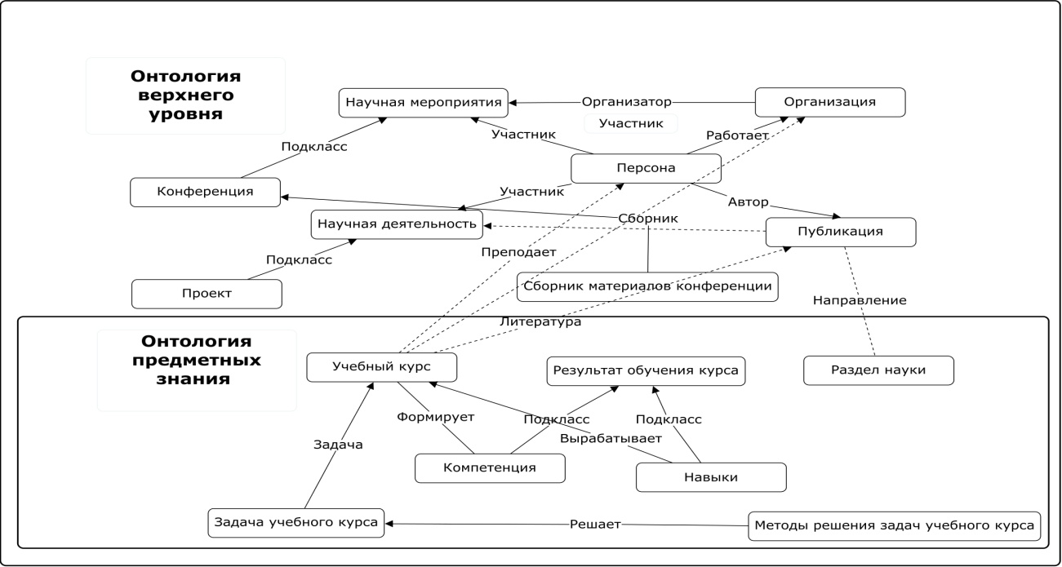
Рисунок 2 - Базовые онтологии ИСНОД

2.1.2 Методы развития онтологии
Во время работы базы знаний ИСНОД могут появиться новые знания о ее предметной области, могут быть обнаружены пробелы и неточности в знаниях, уже представленных в онтологии. Все это, конечно, требует изменения онтологии. Однако при редактировании онтологии необходимо следить за тем, чтобы не нарушалась логическая целостность системы знаний и не терялась информация. Изменение онтологии может заключаться в расширении или реструктуризации ее системы понятий, удалении или переименовании понятий и / или отношений. Сначала мы рассмотрим случаи, связанные с расширением системы понятий онтологии.
В простейшем случае такое расширение заключается в добавлении нового атрибута к понятию. Здесь необходимо учитывать, что такой атрибут уже мог быть в понятиях, которые являются потомками этого понятия. Поэтому вам необходимо просмотреть все такие потомки и при необходимости переименовать соответствующие атрибуты. Добавление нового понятия в самый низ иерархии понятий не требует никаких усилий для поддержания целостности системы понятий, так как в этом случае новое понятие унаследует все атрибуты и связи более высоких понятий. Если добавляется понятие, которое станет корнем в одной из иерархий понятий, необходимо учитывать атрибуты и отношения более низких понятий.
Возможно, потребуется перенести некоторые атрибуты и отношения в новую концепцию, особенно с учетом перспективы появления новых ветвей иерархии, вытекающих из новой концепции. Включение новой концепции в иерархию между двумя "старыми" концепциями также требует определенных методологических усилий. Чтобы избежать дублирования и возможных коллизий имен, необходимо тщательно выбирать атрибуты и связи для него из концепций более низкого уровня. При удалении понятия "лист", т. е. для концепции, расположенной в самом низу иерархии, стоит подумать о переносе ее собственных атрибутов и отношений на более высокую концепцию, чтобы не произошло потери знаний. Следует иметь в виду, что если информационные объекты уже были созданы на основе удаленной концепции, то, чтобы не потерять данные, необходимо привязать эти информационные объекты к предку удаленной концепции. Но этого может быть недостаточно для сохранения всей информации об этих объектах, если все собственные атрибуты и отношения удаленной концепции заранее не будут переданы концепции более высокого уровня. Если удаляемая концепция не является "листом" (рис.3, а), то перед ее удалением необходимо подумать о переносе ее атрибутов и отношений на более низкую концепцию (рис. 3, б). Информационные объекты, как и в случае "концепции листа", должны быть связаны с более высокой концепцией и изменены в соответствии с ее структурой. Удаление" корневых " понятий онтологии ИСНОД, которая находится в эксплуатации или на стадии информационного наполнения, не рекомендуется из-за возможной потери информации.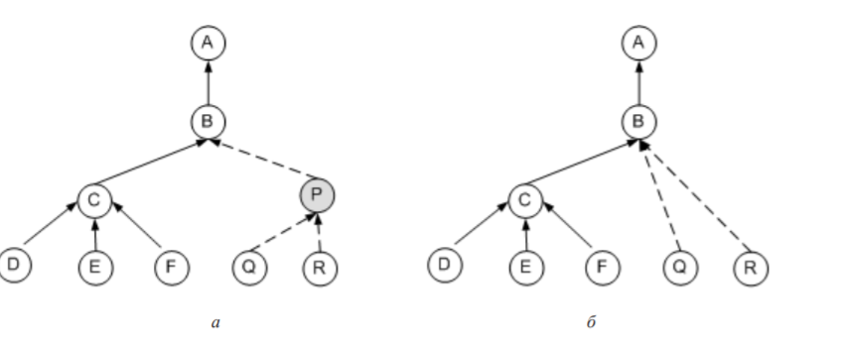
Рисунок 3- Удаление «нелистового» понятия

При удалении атрибутов из концепций также необходимо учитывать возможную потерю информации. Особым случаем удаления атрибута является перемещение его в концепцию более высокого или более низкого уровня, когда выясняется, что этот атрибут является более общим или, наоборот, более конкретным. В первом случае информация не теряется, так как перемещаемый атрибут все равно будет унаследован изменяемой концепцией. Во втором случае такая потеря возможна, и следует принять меры для ее восстановления. Иногда вам приходится перемещать концепцию внутри иерархии. В то же время следует учитывать, что меняется не только набор атрибутов, унаследованных концептом, но и отношения. Возможно, что некоторые атрибуты и отношения, потерянные в результате этого перемещения, придется восстанавливать "вручную". Довольно интересным случаем является перемещение поддеревьев из одной ветви иерархии в другую. Этот случай практически рекурсивно сводится к тому, который обсуждался выше. В большинстве случаев достаточно "привести в порядок" корневую концепцию перемещенного поддерева, а остальные концепции изменяются автоматически.

2.1.3 Применение паттернов онтологического проектирования при разработке онтологий ИСНОД
Для того чтобы онтология обеспечивала вышеуказанные функции, она должна обладать высокой выразительностью и гибкостью в представлении разнородных знаний. Как упоминалось выше, язык OWL используется для построения онтологий. Однако создание онтологии для инженеров по знаниям, а тем более экспертов в моделируемых областях знаний, остается довольно сложным и трудоемким процессом, поскольку OWL обеспечивает представление только базовых (простых) сущностей. Для облегчения этого процесса предлагается набор оригинальных методов и шаблонов для разработки онтологий, поддерживающих представление сложных концепций и отношений, а также методология построения онтологии ИСНОД на основе репрезентативного набора базовых онтологий.
Использование этих методов и шаблонов не только упрощает разработку онтологий, но и повышает уровень контроля данных, вводимых в онтологию, а также обеспечивает необходимый уровень представления информации конечному пользователю.
За последние десять лет интенсивно развивается подход, основанный на использовании Шаблонов проектирования онтологий (ODP) [105, 106].
ODP-это документированные описания проверенных решений проблем онтологического моделирования. В настоящее время создано и разрабатывается несколько каталогов шаблонов [107, 108]. Следует отметить, что такие каталоги, как правило, ориентированы либо на какую-то предметную область, либо на группу разработчиков, поэтому они не обладают полнотой и универсальностью.
Онтологические шаблоны проектирования имеют в качестве своих прародителей шаблоны проектирования, которые широко используются при разработке программного обеспечения. В этой области деятельности шаблон проектирования понимается как описание хорошо проверенной, обобщенной схемы решения некоторой часто повторяющейся проблемы разработки, возникающей в определенном контексте. Шаблоны стали частью повседневной практики объектно-ориентированного дизайна. С их помощью решаются конкретные задачи проектирования, в результате чего объектно-ориентированный дизайн становится более гибким, элегантным и многоразовым [109]. По аналогии с шаблонами проектирования, шаблоны онтологического проектирования предназначены для описания решений типичных проблем, возникающих при разработке онтологий. Шаблоны создаются для того, чтобы облегчить процесс построения онтологий и помочь разработчикам избежать некоторых часто повторяющихся ошибок онтологического моделирования [110]. Таким образом, ODP были впервые введены независимо Альдогангеми [105] и Эвабломквистом с КурцАндкулем [111]. Основной каталог шаблонов онтологического проектирования представлен на портале Ассоциации ODPA (Association for Ontology Design&Patterns) [112], созданной в рамках проекта NeOn [113]. В рамках этого проекта была предложена типология шаблонов, представленная ниже [114]. В зависимости от проблем, для решения которых предназначены шаблоны онтологического проектирования, существуют структурные шаблоны (Структурные ODP), ODP соответствия, ODP содержимого, шаблоны логического вывода (ODP рассуждения), ODP представления и Лексико-синтаксические ODP [115]. Структурные шаблоны либо фиксируют способы решения проблем, вызванных ограничениями выразительных возможностей языков описания онтологий, либо задают общую структуру и тип онтологии. Шаблоны первого типа называются логическими шаблонами (Logical ODP). К ним относится, например, шаблон многоместного отношения, который решает проблему отсутствия во многих языках описания онтологий отношений такого типа. Шаблоны второго типа- Архитектурные шаблоны (Architectural ODP) – содержат предложения по организации онтологии в целом, включая, например, такие структуры, как таксономия и модульная архитектура.
Обратите внимание, что структурные шаблоны не зависят от субъекта, и на их основе могут быть построены фрагменты онтологии, включенные в шаблоны содержимого. Шаблоны логического вывода строятся на основе структурных логических шаблонов и предназначены для получения определенных результатов с помощью машины логического вывода. Такие шаблоны обеспечивают не только вывод знаний, неявно определенных в онтологии (классификация, категоризация, шаблоны наследования и т. Д.), Но и проверку онтологии на согласованность и полноту, выполнение запросов к онтологии, ее оценку и нормализацию (устранение анонимности классов и экземпляров, явное представление (овеществление) иерархии классов, нормализацию имен и т. Д.) [116]. Шаблоны контента определяют способы представления типичных фрагментов онтологий, на основе которых могут быть построены онтологии целого класса предметных областей. Шаблоны представления определяют рекомендации по именованию, аннотированию и графическому представлению элементов онтологии, использование которых должно повысить понимание онтологии, а также удобство и простоту ее использования. Соответствующие шаблоны необходимы для выполнения реинжиниринга (преобразования) и выравнивания (сопоставления) онтологий. Первая группа шаблонов используется, когда необходимо построить новую онтологию (в то время как исходная модель не обязательно онтологична). Вторая группа используется для установления соответствий между концепциями и отдельными лицами двух онтологий, чтобы обеспечить совместимость без изменения существующих моделей. Лексические и синтаксические шаблоны используются для облегчения построения (завершения) онтологий на основе текстов на естественном языке. Они задают отображение языковых структур в онтологические структуры. Следует отметить, что на данный момент не существует единого стандарта для описания шаблонов [117], но чаще всего они описываются в формате, предложенном на портале Ассоциации ODPA [112]. Схема описания шаблона включает его графическое представление, текстовое описание, набор сценариев, примеров и ссылок на другие шаблоны, в которых он используется, а также общую информацию об имени шаблона, его авторе и области применения. Согласно методологии экстремального проектирования [118], каждый шаблон контента также снабжен набором квалификационных вопросов, которые определяют его содержание.
Структурные и содержательные шаблоны были применены в методологии построения онтологий ИСНОД. Эта методология использует инструменты технологии семантического веба [119]. В частности, онтологии в рамках этой методологии разрабатываются на языке OWL [120] с использованием редактора Protégé. Эти инструменты помогают решить многие проблемы онтологической инженерии, включая проверку и повторное использование онтологий, но их использование, в свою очередь, создает новые проблемы.
Необходимость использования структурных логических шаблонов в методологии построения онтологий для ИСНОД была вызвана проблемой отсутствия выразительных средств в языке OWL для представления сложных сущностей и конструкций, имеющих отношение к построению онтологии ИСНОД, в частности, областей допустимых значений, многоместных и атрибутивных отношений (бинарных отношений с атрибутами). Сначала рассмотрим шаблон представления области допустимых значений свойств (рисунок 4), введение которого было вызвано проблемой отсутствия специальных инструментов на языке OWL для указания таких областей, которые в реляционной модели данных называются доменами и характеризуются именем и набором элементарных значений. Домены удобно использовать при описании возможных значений свойств (атрибутов) класса, когда весь набор таких значений известен заранее. Использование доменов не только позволит вам контролировать ввод информации, но и может повысить удобство этой операции, предоставляя пользователям возможность выбирать значения свойств из заданного списка значений. Решение этой проблемы заключается в указании домена перечисляемым классом, который является наследником специально введенного домена класса обслуживания. Конкретный домен не имеет наследников и состоит из конечного набора различных индивидов (объектов или экземпляров класса), которые определяют возможные значения данного свойства (Свойства объекта) для объектов рассматриваемого класса (рисунок 5). Примерами таких доменов являются "Географический тип", "Должность", "Тип организации", "Тип публикации", которые включают, соответственно, типы населенных пунктов, типы должностей, типы организаций и публикаций.
На рисунке 5 показан пример использования этого шаблона для описания домена "Географического типа". Обратите внимание, что на приведенных выше рисунках шаблонов классы обозначены как эллипсы, а их отдельные элементы и атрибуты обозначены как прямоугольники. Связь свойств объекта отображается сплошной прямой линией, а связь свойств данных-прерывистой. В этом случае обязательные классы и атрибуты (индивиды) представлены цифрами, обведенными жирной линией.
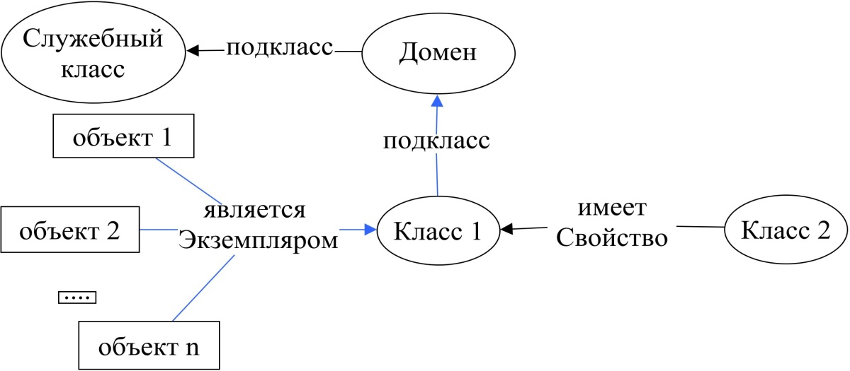

Рисунок 4 - Структурный логический паттерн для представления домена.

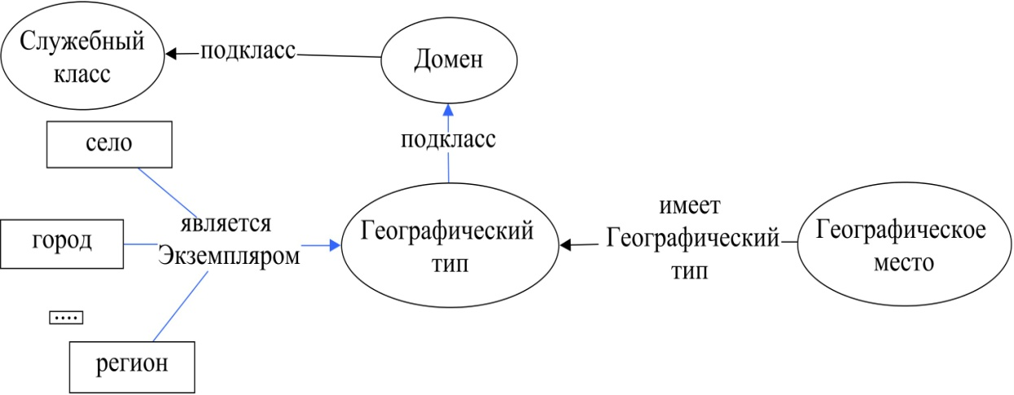

Рисунок 5 - Структурный паттерн представления области допустимых значений и пример его использования

Еще одной часто возникающей проблемой при разработке онтологии является необходимость представления приписываемых отношений между объектами. Для этих целей, как правило, используются обычные бинарные отношения, оснащенные атрибутами, которые специализируют связь между аргументами отношения [121]. Поскольку язык OWL не имеет возможности задавать атрибуты для отношений, был предложен структурный шаблон, который предусматривает введение отношений класса обслуживания с атрибутами (рисунок 6).
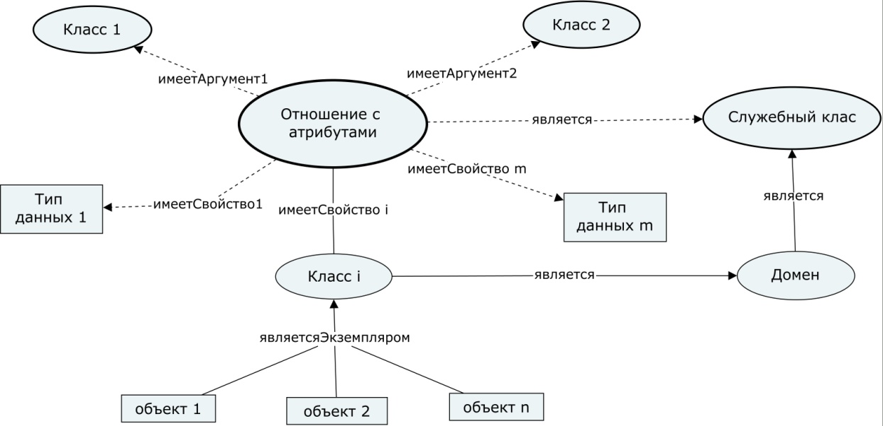

Рисунок 6 - Структурный паттерн бинарного атрибутированного отношения

Для представления определенного типа отношений вводится новый класс – его преемник. Экземпляр этого класса связан с каждым аргументом и атрибутом приписываемой связи. При этом необходимо учитывать необходимость установки обязательных и уникальных ограничений для аргументов, при этом ограничения на количество атрибутов (свойств) не устанавливаются. Обратите внимание, что этот шаблон, в отличие от шаблона Квалифицированного отношения, введенного в [121], позволяет явно указывать порядок аргументов приписываемого отношения, сохраняя информацию о его ориентации, что важно для представления пользователю полной информации о характере отношений между объектами.
На рисунке 7 показан пример использования этого шаблона для задания взаимосвязи, описывающей участие человека (класса людей) в каком-либо действии (классе действий). Шаблон позволяет установить даты начала и окончания участия человека в какой-либо деятельности, а также его роль в ней.

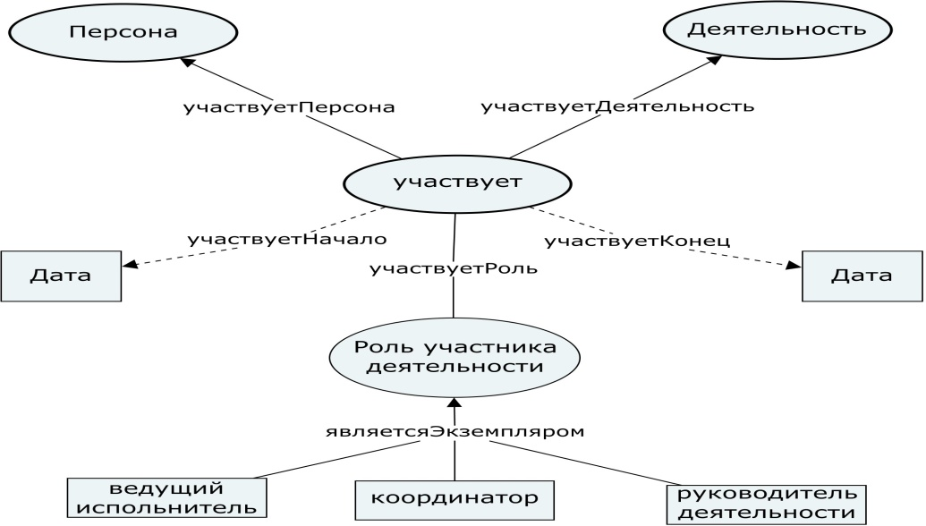

Рисунок 7 - Паттерн бинарного атрибутированного отношения участвует

Подобным образом можно построить паттерн для многоместного отношения, для классов-аргументов которого, кроме свойства обязательности и единственности, указывается также порядок аргументов (рисунок 8).

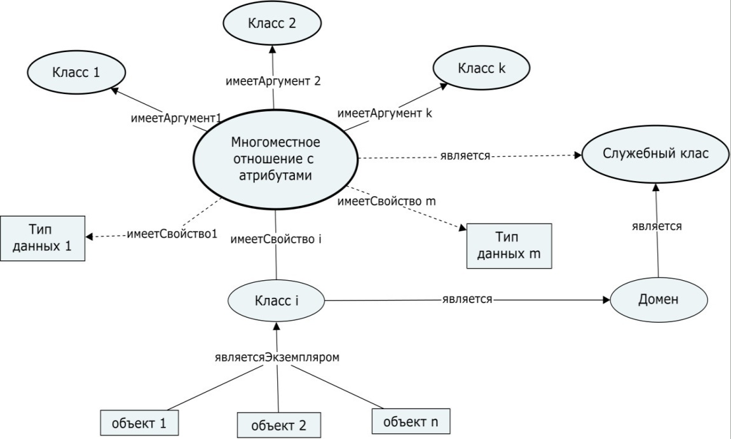

Рисунок 8 - Структурный паттерн многоместного отношения с атрибутами

Заметим, что в отличие от структурного паттерна многоместного отношения (N-AryRelationPattern), представленного в [122], и содержательного паттерна “Ситуация” (Situation), представленного в [123], на основе которого предлагается описывать многоместные отношения, в паттерне, предложенном в данной работе, помимо аргументов отношения и их порядка также можно задавать его свойства (Object Property) и атрибуты (Data Property). Это в значительной степени повышает изобразительные возможности данного паттерна. Структурные паттерны являются предметно независимыми, на их основе могут задаваться элементы онтологии для паттернов содержания.
Как было сказано выше, паттерны содержания задают способы представления типовых фрагментов онтологий, на основе которых могут строиться онтологии моделируемых предметных областей. Фактически предлагаемые паттерны содержания являются фрагментами базовых онтологий, предоставляемых упомянутой выше методологией построения онтологий для ИСНОД, которые после конкретизации (специализации) содержащихся в них понятий и расширения новыми понятиями становятся составными частями онтологий конкретных предметных областей.
В рамках методологии построения онтологий по научной предметной области (НПО) были разработаны шаблоны контента для представления следующих понятий: раздел науки, Человек, Организация, Деятельность, Проект, учебный курс, Публикация и т.д. При разработке шаблонов контента для каждого из них был определен набор квалификационных вопросов, представляющих его содержание. С помощью этих вопросов был определен обязательный и необязательный состав элементов шаблона и описаны требования к ним, которые были представлены в виде аксиом и ограничений. Давайте рассмотрим некоторые шаблоны контента более подробно. Как правило, научная деятельность реализуется через проекты, программы, экспедиции и экспертизу.
Графическое представление шаблона, предназначенного для описания научной деятельности, показано на рисунке 9. Этот шаблон отражает требование о том, чтобы любая деятельность имела название как для раздела науки, в котором она выполняется, так и для лица или организации, входящей в состав ее участников.
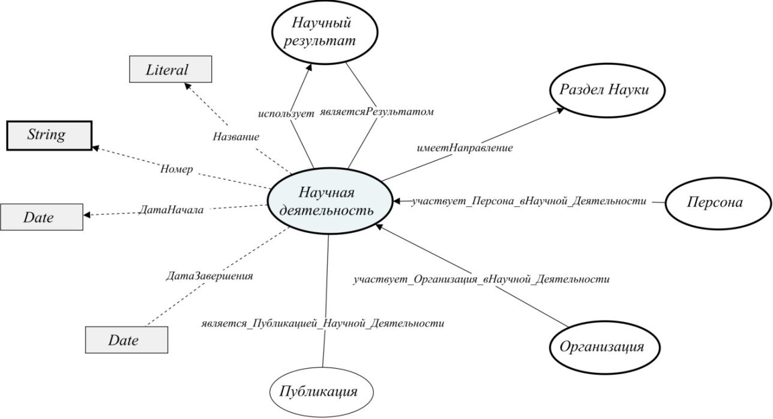
Рисунок 9 - Паттерн для описания научной деятельности.

На Рисунке 10 приведен паттерн, предназначенный для описания научного результата. В этом паттерне отражено требование: при описании научного результата необходимо указывать его название и давать ссылку на деятельность, при выполнении которой он был получен, и на публикацию, в которой он был зафиксирован.

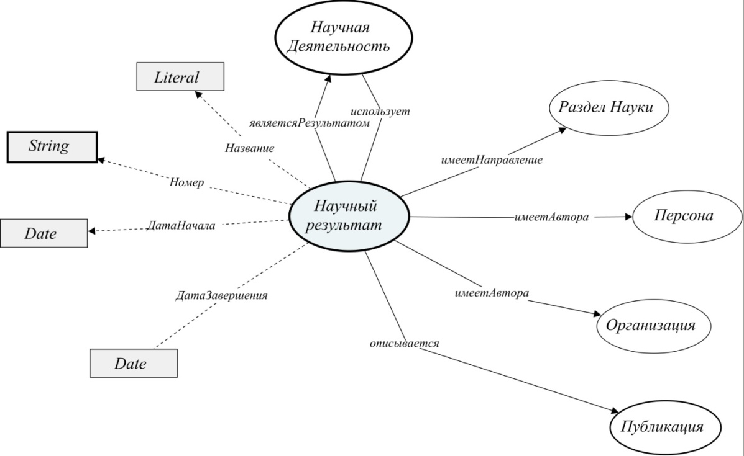
Рисунок 10 - Паттерн для описания научного результата.

Легко заметить, что невозможно описать какой-либо шаблон контента изолированно, т. е. без использования понятий из других шаблонов. Например, в шаблоне для описания научного результата (рисунок 10), помимо "центрального" понятия научного результата, также используются понятия Деятельности, Публикации, Научного раздела и т. Д. Это объединяет все шаблоны контента в единую систему шаблонов, а понятия, которые они представляют, в единую систему понятий, которая определяет связанное описание моделируемой предметной области.
По сути, шаблоны контента являются фрагментами онтологии, которые после специализации содержащихся в них понятий и добавления необходимых понятий и свойств становятся неотъемлемыми частями разрабатываемой онтологии НПО.
Все паттерны содержания рассматриваемой методологии реализованы средствами языка OWL [115]. Ниже приведен фрагмент OWL-реализации паттерна содержания, предназначенного для описания научной деятельности в формате Turtle. (Заметим, что в этом фрагменте используются названия онтологических элементов из пространства имен онтологии ИСНОД: (https://uniserv.iis.nsk.su/issea/index.php?r=ontology%2Findex ).
Опишем содержательные компоненты, которые включает этот паттерн. Прежде всего, это набор используемых в нем классов и аксиома непересекаемости этих классов (AllDisjointClasses):

:Организацияrdf:typeowl:Class;
:Персонаrdf:typeowl:Class;
:Публикацияrdf:typeowl:Class;
:РазделНаукиrdf:typeowl:Class;
:НаучныйРезультат
[ rdf:typeowl:AllDisjointClasses;owl:members
( :Деятельность
:Организация
:Персона
:Публикация
:РазделНауки
:НаучныйРезультат)] .

Набор свойств класса Научная деятельность (в нотации языка OWL – ObjectPropertyи DatatypeProperty) выглядит следующим образом:

:имеетНаправление_ РазделНауки
rdf:typeowl:ObjectProperty;
rdfs:domain : Научная деятельность;
rdfs:range :РазделНауки;
:участвует_Организация_вНаучной_деятельности
rdf:typeowl:ObjectProperty;
rdfs:domain : Научная деятельность;
rdfs:range :Организация;
:являетсяПубликацией_Научной_деятельности
rdf:typeowl:ObjectProperty;
rdfs:domain : Научная деятельность;
rdfs:range :Публикация;
:участвуетВ_Персона_вНаучной_деятельности
rdf:typeowl:ObjectProperty;
rdfs:domain :Научная деятельность;
rdfs:range :Персона;
:участвуетВ_Организация_вНаучной_деятельности
rdf:typeowl:ObjectProperty;
rdfs:domain : Научная деятельность;
rdfs:range : Организация;
: Научная деятельность _Название
rdf:typeowl:DatatypeProperty;
rdfs:domain : Научная деятельность;
rdfs:rangerdfs:Literal;
: Научная деятельность _Номер
rdf:typeowl:DatatypeProperty;
rdfs:domain : Научнаядеятельность;
rdfs:rangerdfs:string;

Далее для каждого экземпляра (представителя) класса Научнаядеятельность с помощью свойства Functional Property накладывается требование к указанию только одной даты начала и одной даты завершения:

: Научная деятельность_ДатаЗавершения
rdf:typeowl:DatatypeProperty,
owl:FunctionalProperty;
rdfs:domain :Научнаядеятельность ;
rdfs:rangerdfs:Date;
:Научнаядеятельность_ДатаНачала
rdf:typeowl:DatatypeProperty,
owl:FunctionalProperty;
rdfs:domain :Научнаядеятельность ;
rdfs:rangerdfs: Date;

Наконец для каждого экземпляра класса Научная деятельность путем накладывания ограничений на свойства описываются следующие требования на количество и тип, связанных с этим классом понятий:
• должно быть задано хотя бы одно направление деятельности;
• в деятельности должна участвовать, по крайней мере, одна персона;
• у деятельности должно быть, по крайней мере, одно название.

:Деятельностьrdf:typeowl:Class;
owl:equivalentClass
[ rdf:typeowl:Restriction;
owl:onProperty :имеетНаправление_Деятельность_Раздел ;
owl:someValuesFrom : РазделНауки] ,
[rdf:typeowl:Restriction;
owl:onProperty [owl:inverseOf :участвуетВДеятельности] ;
owl:minQualifiedCardinality"1"^^xsd:nonNegativeInteger;
owl:onClass [ rdf:typeowl:Class ;owl:unionOf (:Организация :Персона )]
[ rdf:typeowl:Restriction;
owl:onProperty :Деятельность_Название ;
owl:minCardinality "1"^^xsd:nonNegativeInteger];.

Методология построения онтологий НПО с использованием шаблонов содержимого поддерживается редактором данных, который позволяет пополнять онтологию отдельными лицами классов, для которых реализованы шаблоны содержимого. При этом редактор находит соответствующий шаблон по названию выбранного пользователем класса и строит на его основе форму, содержащую поля для заполнения свойств объекта этого класса.
При создании объекта учитываются ограничения на значения и мощность его свойств, установленные в шаблоне. Обратите внимание, что такие ограничения используются не только для контроля входной информации, но и в качестве потенциального источника значений свойств создаваемого (редактируемого) объекта. Таким образом, в зависимости от типа ограничений пользователь может выбирать значения для каждого свойства либо из описания домена, указанного соответствующим структурным шаблоном в качестве области значений этого свойства, либо из списка лиц класса, динамически сформированного в соответствии с текущей версией онтологии, указанной в качестве области значений этого свойства.

2.2.4 Метаданные информационных ресурсов
Посредством введения формальных описаний понятий предметной области в виде классов объектов и отношений между ними, онтология системы задает структуры для представления реальных связей между такими элементами. В соответствии с этим данные представляются как множество разнотипных информационных объектов и связей, которые в совокупности образуют информационное содержание ИСНОД.
Информационный объект – это структурированная совокупность данных, представляющая описание некоторого объекта выбранной области знаний или релевантного ей информационного ресурса. Каждый ИО соответствует некоторому классу онтологии (является экземпляром этого класса) и имеет заданную этим классом структуру. Между конкретными информационными объектами могут существовать связи, семантика которых определяется отношениями, заданными между соответствующими классами онтологии. Таким образом, информационное содержание ИСНОД (его контент) включает как знания общего характера (представлены в онтологии), так и конкретные знания о реальных объектах и информационных ресурсах (такие знания мы называем данными). Описание информационных ресурсов является наиболее важным компонентом информационного наполнения ИСНОД.
Для представления информации о Проектах, о Персоне, об Организации используется стандарт CERIF (Common European Research Information Format ) [122] . Он основан на модели данных, которая включает сущности «Проект», «Организация» и «Персона», связи между ними, а также атрибуты этих сущностей. Стандартом определяется три уровня детализации при описании ресурсов:
- полное описание ресурсов – содержит расширенный набор атрибутов, позволяющий описывать различные схемы ресурсов;
- набор атрибутов – предназначен для осуществления обмена данными между различными системами;
- сокращенный набор атрибутов – используется при метаописании ресурсов.
В модели ИСНОД ресурс Научная деятельность (рисунок 11) имеет следующие свойства: (название, номер, дата начала, дата завершение). Также в него включена связь «участник» между проектом и организацией/персоной, имеющая атрибут «тип участия». Таким образом, взаимодействие с другими системами на основе CERIF реализуется достаточно легко. Примечательно, что модель данных, предлагаемая CERIF, определяет персоналии и организации как самостоятельные сущности, что хорошо согласуется с моделью ИСНОД и в значительной степени упрощает информационный обмен.

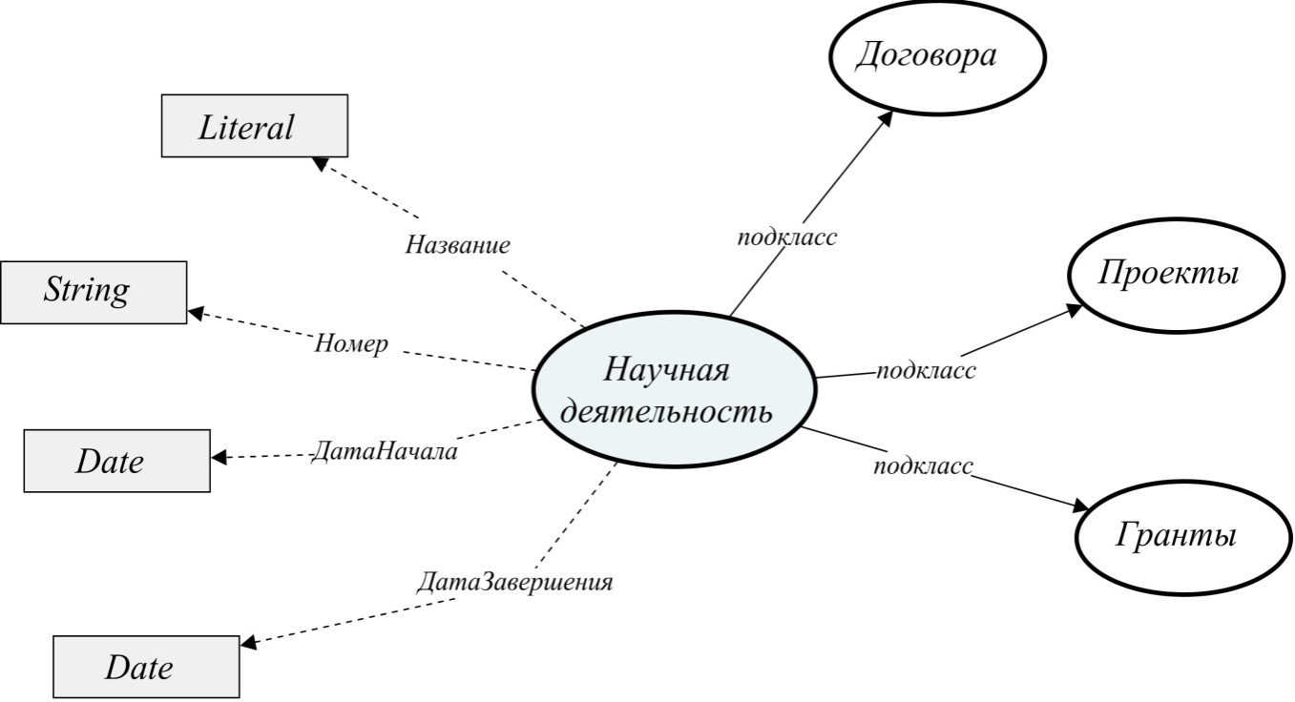

Рисунок 11 - Описание класса Научная деятельность

Ресурс типа Организация имеет следующие атрибуты (рисунок 12): название, аббревиатура, адрес, телефон, электронный адрес, вид организации, направление деятельности и т. д.

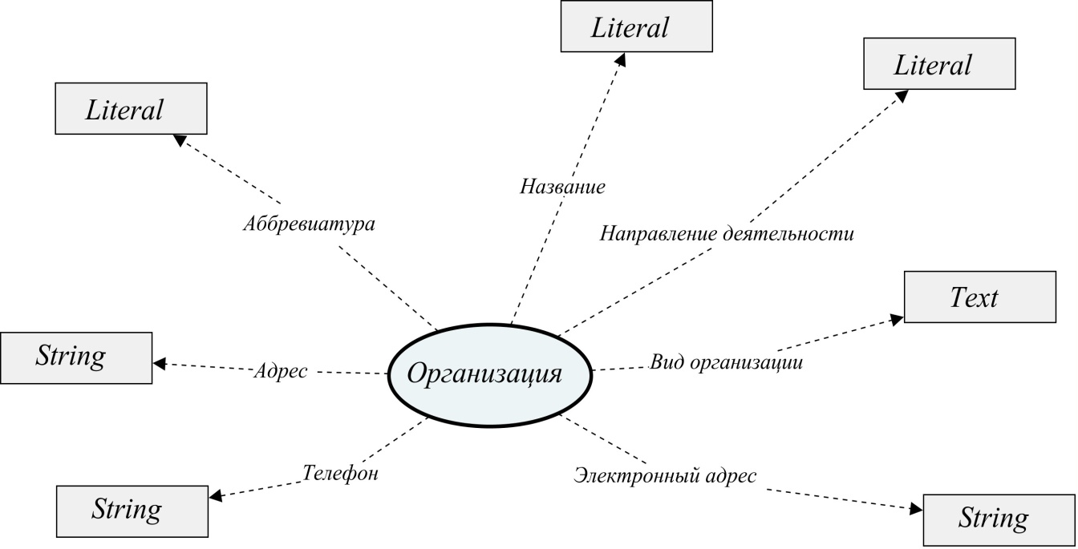
Рисунок 12 - Описание класса Организация

Ресурс типа Персона обладает такими атрибутами, как (рисунок 13): фамилия, имя, отчество, инициалы, список публикаций вWOS, список публикаций в Scopus, список публикаций в РИНЦ, список публикаций в Mathnet.ru. Кроме того, между этими типами ресурсов установлена связь «должность», обладающая атрибутами название, вид, телефон, электронный адрес.
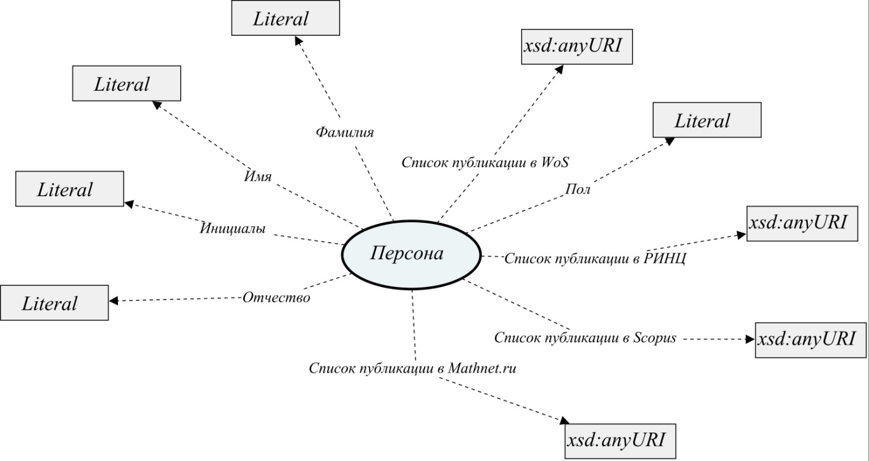

Рисунок 13 - Описание класса Персона

В качестве основы для реализации остальных ресурсов (Научные мероприятия, Публикация, Географическое место, Сборник материалов конференции, Учебный курс, Результат освоения курса, Задачи учебного курса, Методы решения задач, Результаты освоения курса) был выбран Dublin Core (рисунок 14).

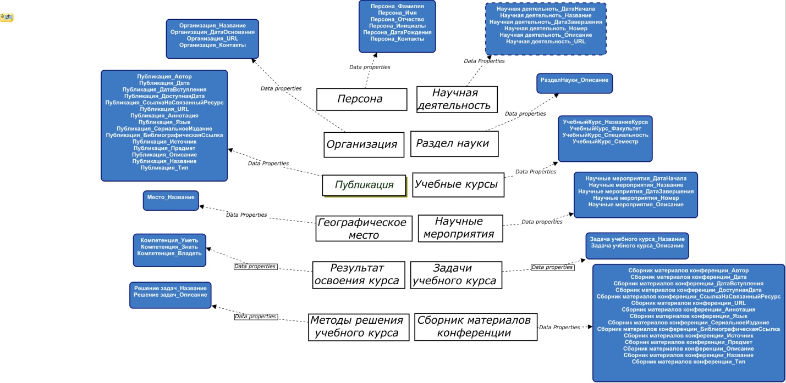
Рисунок 14 - Атрибуты ресурсов

Этот выбор неслучаен и обуславливается следующими преимуществами:
- набор основных семантических элементов в Dublin Core компактен, однако позволяет задавать практически все требуемые атрибуты;
- семантика каждого элемента в стардарте может быть уточнена с помощью квалификаторов, как стандартных, известных и понятных всем, так и специально разработанных для точной спецификации семантического смысла определенного атрибута при обмене данными внутри небольшого сообщества;
- в стандарте заложена возможность использования различных семантических схем, словарей и т. п.
- в Dublin Core определен механизм, позволяющий извлечь информацию из описания, использующего нестандартные расширения пространства имен;
- стандарт получает все более широкое распространение в мировом сообществе.
Модель данных публикации ИСНОД (рисунов. 15) позволяет указать любой базовый элемент Dublin Core (язык документа, дата публикации, название, издание, ключевые слова, URI, аннотация, библиографическая ссылка и т.д.). Можно использовать квалификаторы, которые задают семантику базовых элементов. Это помогает упростить процесс обмена библиографической информацией на основе этого стандарта. Однако серьезным препятствием для взаимодействия такой подсхемы модели ИСНОД с другими системами является тот факт, что большинство этих систем рассматривают отдельные свойства публикаций, такие как «автор», «издатель», «источник», как обычные текстовые атрибуты, в то время как они, по сути, являются ссылками с другими объектами (лицами, организациями, публикациями). Эти модели не противоречат Dublin Core, но приводят к определенной несовместимости с моделью ИСНОД и, в частности, к неоднозначности при интеграции данных в систему [39].

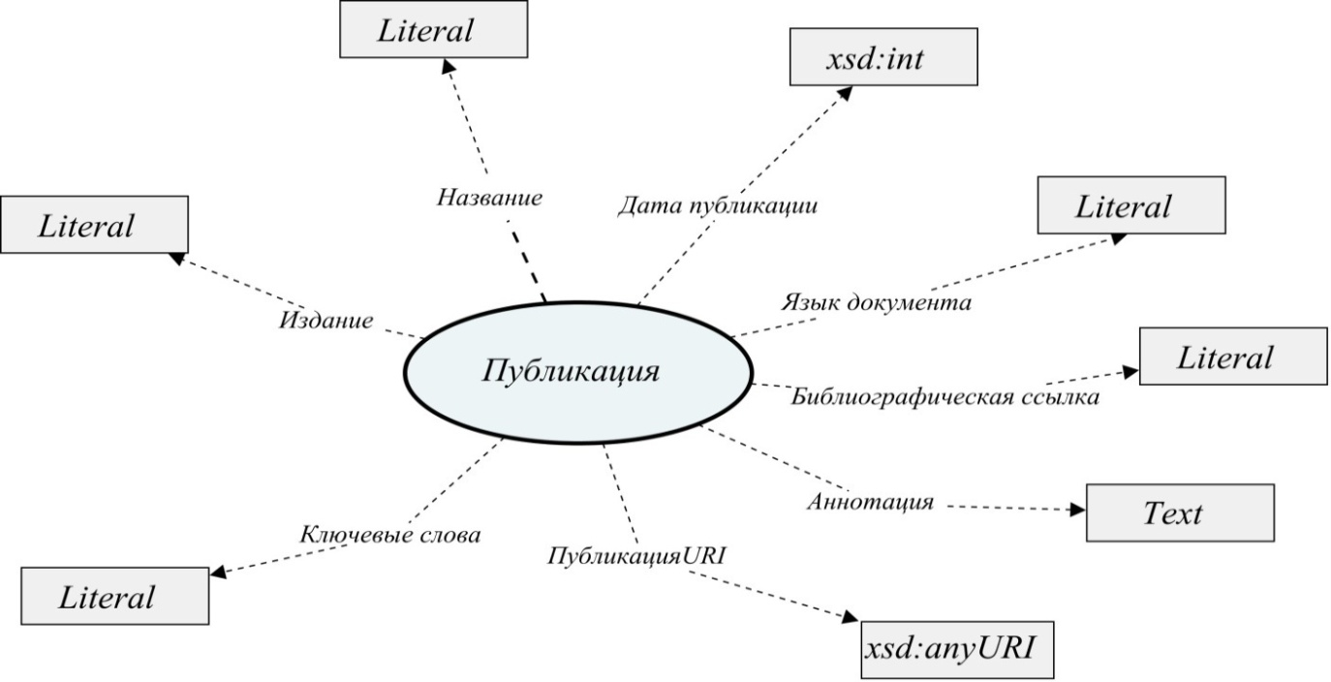

Рисунок 15 - Описание класса Публикация

Следует отметить, что каждый стандарт предлагает свою собственную модель данных и часто свой собственный синтаксис для записи информации. Подход ИСНОД заключается в использовании единой модели данных и синтаксиса, определенных RDF, для обмена метаданными. Семантика атрибутов определенных ресурсов взята из соответствующего стандарта. Если вы не можете найти подходящий элемент в стандартных пространствах имен, вы можете создать свое собственное пространство, определив его с помощью URI, и включить в него элементы с требуемой семантикой. Такой подход значительно упрощает взаимодействие между ИСНОД и другими системами [36].

2.3 Обеспечение содержательного доступа к систематизированным знаниям, информационным ресурсам, относящимся к области науки и образования
Значимый доступ к систематизированным знаниям и информационным ресурсам данной области знаний обеспечивается с помощью расширенных инструментов навигации и поиска, предоставляемых ИСНОД. Основной сценарий работы пользователя с ИСНОД состоит в выборе объектов определенного класса либо непосредственно с помощью инструментов визуализации, либо с помощью поисковой системы, просмотре таких объектов, навигации по их связям и фильтрации их списков.

2.3.1 Поддержка удобной визуализации информации для пользователя
Для более удобного представления информации пользователю настраивается визуализация знаний и данных, хранящихся в содержимом ИСНОД. При настройке визуализации в редакторе онтологий для каждого класса задается шаблон для визуализации объектов этого класса и шаблон для визуализации ссылок на них.
Шаблон для визуализации объектов класса (информационных объектов) включает в себя все атрибуты этого класса и связанные с ним отношения. Существуют «прямые» (направленные из этого класса в другие классы) и «обратные» (направленные из других классов в этот) отношения. При визуализации классов и информационных объектов отношения группируются в соответствии с этими двумя типами.
По умолчанию атрибуты класса и связанные отношения, включая атрибуты отношений, отображаются в том порядке, в котором они указаны в онтологии. По желанию пользователя этот порядок может быть изменен.
Необходимый порядок атрибутов устанавливается с помощью специально выделенного свойства (свойства аннотации), называемого порядком. Значением этого свойства является число, указывающее номер позиции в последовательности атрибутов. Эти свойства задаются для простых значений (свойство типа данных).
Шаблон для визуализации ссылки на объект класса может включать как атрибуты этого класса, так и атрибуты классов, связанных с ним, и отношения, определенные между ним и другими классами. Существует два типа ссылок — полные и короткие. Полные ссылки используются при отображении списка экземпляров данного класса, короткие ссылки используются при ссылке на экземпляр из другого экземпляра. Для полных ссылок выделяется свойство ссылка, для коротких ссылок — короткая ссылка. Значение этих свойств также является числом, которое определяет порядок компонентов в ссылке. Эти свойства могут быть установлены как для простых значений (свойство типа данных), так и для свойств объекта (свойство объекта), т. е. отношений.
Значения атрибутов, включенных в ссылку, используются для построения текстового представления ссылки на объект этого класса при его отображении (визуализации) на экране.

2.3.2 Реализация доступа к знаниям и данным
Для организации навигации, поиска и редактирования содержимого ИСНОД необходимо иметь возможность доступа к хранилищу данных с точки зрения концепций онтологии. Для этих целей были определены типы запросов SPARQL, необходимые для решения этих задач, и на их основе был разработан набор стандартных шаблонов. Параметрами таких шаблонов являются идентификаторы классов, экземпляров, отношений, идентификаторы значений атрибутов и сами значения.
Шаблоны запросов являются промежуточным звеном между механизмом визуализации и хранилищем данных ИСНОД; их комбинация формирует специализированный язык запросов, где запрос строится как интуитивно понятная модель желаемого результата. Был составлен набор базовых шаблонов, каждый из которых описывает некоторый конструктивный элемент онтологии: существуют базовые шаблоны для классов, отношений и атрибутов онтологии, а также для их экземпляров.
Формируя дерево из базовых шаблонов, вы можете создавать более сложные запросы. Корнем дерева запросов всегда должен быть шаблон элемента онтологии, являющегося предметом запроса. Например, чтобы получить список классов, вам нужно сформулировать запрос так, чтобы его корень был шаблоном класса.
Были разработаны алгоритмы для перевода запросов, сформулированных в виде шаблонов, в запросы на языке SPARQL и перевода результатов запросов в интуитивно понятный формат, который можно использовать для визуализации.
Рассмотрим, например, запрос на получение всех экземпляров данного класса онтологии. Корнем дерева запросов, которое в данном случае состоит только из одного узла, должен быть шаблон экземпляра класса. Идентификатор класса (ID) должен быть определен в качестве параметра запроса в шаблоне. После перевода этого шаблона в SPARQL мы получаем запрос, показанный на рисунке 16.

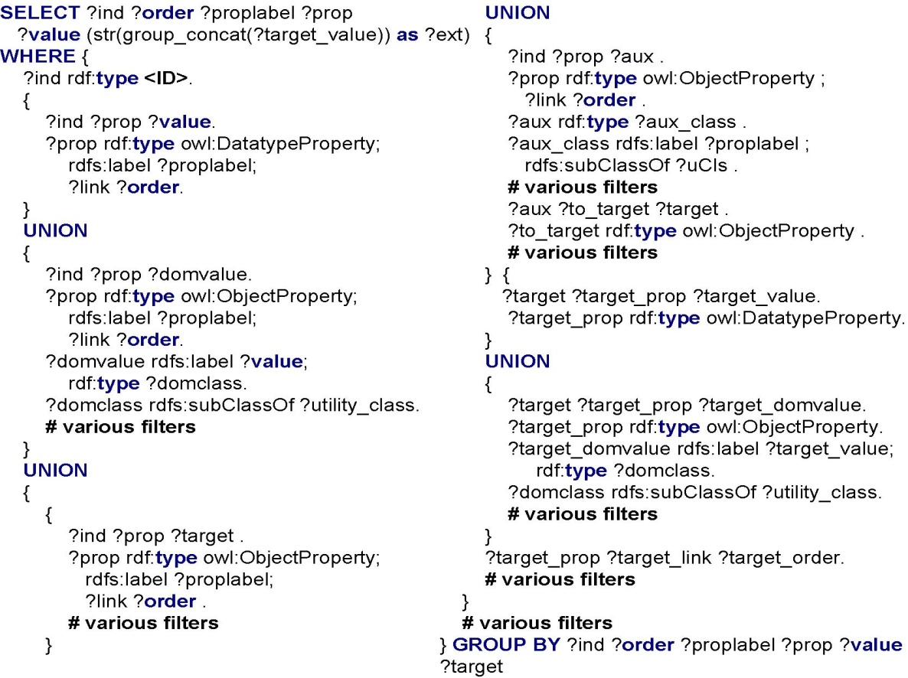
Рисунок 16 - SPARQL-запрос, получающий список экземпляров заданного класса

Результатом такого запроса должен быть список ссылок на экземпляры указанного класса и все его подклассы. В соответствии с шаблоном визуализации ссылок (п. 2.2.2), для отображения ссылки на экземпляр класса необходимо получить значения всех свойств, составляющих ссылку, и расположить их в указанном порядке. Кроме того, необходимо извлечь имена всех атрибутов и ссылок, включенных в шаблон визуализации ссылок. На рисунке 16 показана основная часть запроса, без фильтрации результатов и их группировки.
Таким образом, разработанный язык запросов не только позволяет интуитивно формулировать запросы, но и скрывает большинство параметров от разработчика пользовательского интерфейса.

2.3.3 Организация навигации и поиска
Чтобы перемещаться по онтологии ИСНОД, должна быть возможность получить все ее классы. Эти классы извлекаются из хранилища с помощью подсистемы обработки запросов, которая реализует язык, описанный в пункте 2.3.1. При выполнении запроса эта подсистема также фильтрует классы служб, используемые для реализации доменов и отношений атрибутов (см. пункт 2.2.1). Результат представлен в виде древовидной структуры.
Когда пользователь выбирает класс, делается запрос на получение всех его экземпляров. Представление списка этих экземпляров зависит от настроек, указанных в онтологии (ссылка на свойство аннотации).
При выборе конкретного экземпляра класса делается запрос на получение всех его атрибутов, прямых и обратных связей. Порядок отображения атрибутов, а также отображения имен сущностей, с которыми связан текущий экземпляр, также определяется настройками визуализации (см. раздел 2.3.1).
Например, при просмотре информации о конкретном гранте (рис. 17) мы можем видеть значения его атрибутов и его взаимосвязи с другими объектами. Используя представленные ссылки в качестве элементов навигации, вы можете просматривать подробную информацию как по прямым, так и по обратным ссылкам (об участниках гранта, о публикациях, описывающих этот грант). При нажатии на конкретную ссылку любого информационного объекта мы можем получить довольно большой список объектов (например, список всех участников крупного проекта или конференции). В связи с этим был введен механизм фильтрации списков информационных объектов, под которым понимается способ выбора подмножества ИО из списка путем наложения на него ограничений, т. е. установки фильтра. Фильтр представляет собой набор условий, определяющих допустимые значения атрибутов ввода-вывода и требования к наличию связей с другими информационными объектами. Этот метод позволяет, например, отфильтровать множество участников проекта как по возрасту или научной степени (условия для атрибута), так и по используемым ими методам исследования (условия для связанного объекта).
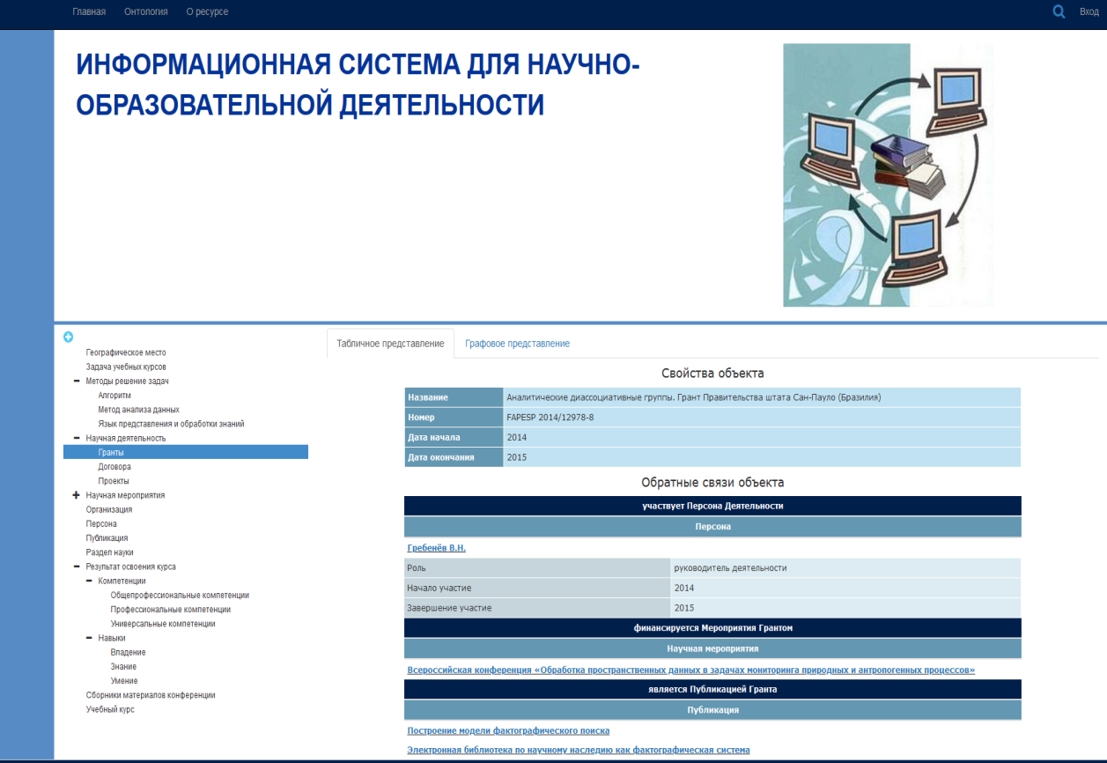
Рисунок 17 - Информации о гранте

Пользователю предоставляется возможность поиска объектов определенного класса, обладающих указанными свойствами. В то же время он может устанавливать ограничения на значения атрибутов искомых экземпляров и на значения атрибутов экземпляров, связанных с ними, через специальный графический интерфейс.
Для того чтобы пользователь мог сделать правильный поисковый запрос такого типа, информация о классе, экземпляры которого должны быть найдены, извлекается через подсистему обработки запросов. Эта информация включает в себя список всех атрибутов этого класса с указанием типов допустимых значений (для доменов – список его элементов) и список возможных связей этого класса с другими классами (как прямыми, так и обратными).
Структура поискового запроса может быть представлена в виде дерева. Корневой узел-это класс, экземпляры которого вы хотите найти. Запрос формируется путем указания ограничений на значения атрибутов: строго равно, не равно, больше или меньше определенного значения, а также ограничений на вхождение подстроки. Для атрибутов со значениями из домена можно установить только два типа ограничений: строго равные или не равные определенному элементу из домена. Вы можете установить несколько ограничений для одного атрибута, в этом случае результатом поиска будут экземпляры, атрибуты которых удовлетворяют всем ограничениям сразу.
Например, запрос «Найти рекомендуемые литературные произведения типа «статья» в учебном курсе в период с 1920 по 1990 год» формально будет выглядеть так (рисунок 18):
Класс«Учебный курс»:
Отношение «рекомендованные литературные произведения»:
Класс«Публикация»
Атрибут «Тип» = «статья»
Атрибут«Дата начала»: (>= 1920) & (<=1990)
Атрибут«Дата окончания»: (>= 1920) & (<=1990)

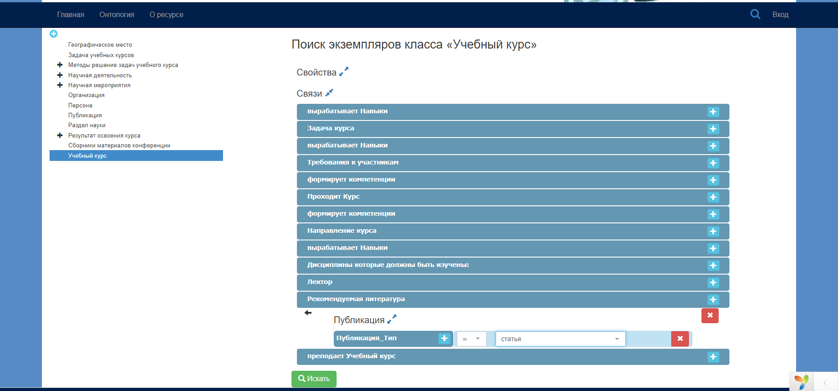
Рисунок 18 - Расширенный поиск

В настоящее время поисковые запросы задаются с помощью специального графического интерфейса, управляемого онтологией ИСНОД. Когда пользователь выбирает класс желаемых информационных объектов, автоматически генерируется форма поиска, в которой можно задать ограничения на значения атрибутов объектов выбранного класса, а также на значения атрибутов объектов, связанных с этим объектом ассоциативными отношениями.

3 МЕТОДЫ И ПРОГРАММНЫЕ СРЕДСТВА РАЗРАБОТКИ ИНФОРМАЦИОННОЙ СИСТЕМЫ ПОДДЕРЖКИ НАУЧНО-ОБРАЗОВАТЕЛЬНОЙ ДЕЯТЕЛЬНОСТИ

3.1 Репозитарий информационной системы поддержки научно-образовательной деятельности
Создание информационных систем для поддержки научной и образовательной деятельности должно сопровождаться развитием цифровых хранилищ (рисунок 19) для обеспечения долгосрочного хранения информационных ресурсов (полных текстов публикаций, сборников материалов конференций, рабочих программ учебных курсов и т.д.).

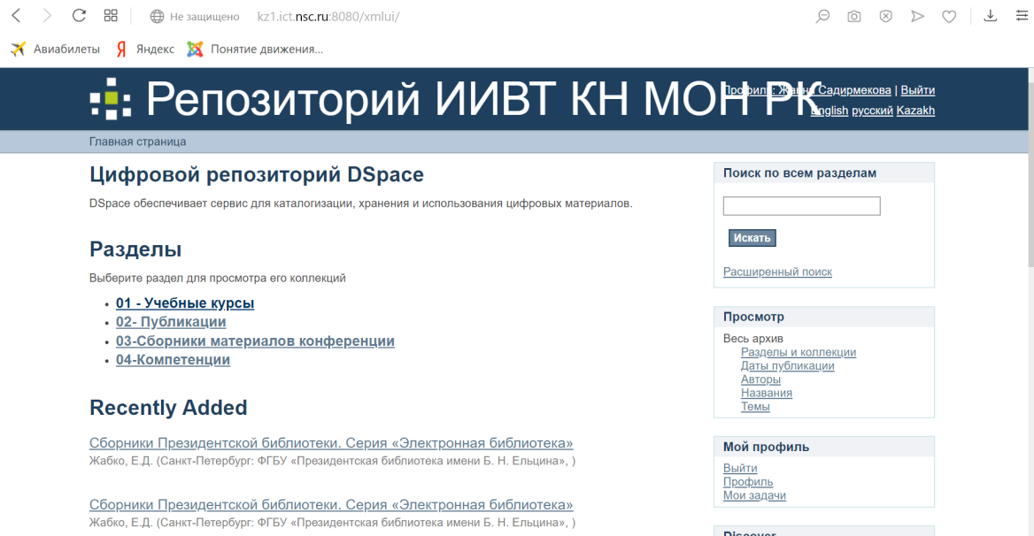
Рисунок 19 - Окно просмотра хранилища данных

3.1.1 Обоснование выбора платформы для цифрового репозитария
Для организации системы долговременного хранения информационных ресурсов международной организацией по стандартизации (ISO) предложен стандарт ISO-14721:2012 (OAIS – Open Archive Information System) [125]. Эталонная модель OAIS - эта концептуальная модель была использована многими организациями для разработки наборов метаданных и организации крупных хранилищ цифровых объектов.
Обратите внимание, что для долгосрочного сохранения цифровых объектов необходимо, чтобы метаданные хранились отдельно от объектов, в системе, независимой от той, которая использовалась при их создании.
В соответствии с требованиями к созданию и накоплению информационных ресурсов, связанных с результатами творческой, социальной и интеллектуальной деятельности человека, мы рассмотрели вопрос создания институционального репозитория.
Институциональный репозиторий - это система долгосрочного хранения, накопления и обеспечения надежного доступа в электронной форме к интеллектуальной продукции учреждения, в частности, научного или образовательного учреждения.
К основным особенностям институционального репозитория относятся:
- обеспечение разграниченного доступа к различным цифровым объектам.
- организация доступа к информационным ресурсам для мирового сообщества (в том числе с помощью полнотекстового индексирования мировыми поисковыми системами);
- унифицированный доступ к метаданным по стандартным протоколам (поддержка интероперабельности);
- возможность организации единой точки доступа к информационным ресурсам;
- сохранение других информационных ресурсов, в том числе неопубликованных, таких как диссертации, препринты и технические отчеты, программное обеспечение (ПО), мультимедиа и т, д.
Институциональные репозитории связаны с вопросами цифровой интероперабельности и с инициативой открытых архивов (OAI), а также частично связаны с понятием электронной библиотеки - то есть с функциями сбора, хранения, классификации, каталогизации и обеспечение доступа к цифровому контенту. Процесс интеграции цифрового репозитория (хранилища данных) в информационную систему основан на модели агрегирования и распространения метаданных. Применение этой модели закреплено в протоколе OAI Protocol for Metadata Harvesting (далее OAI-PMH) [126], который поддерживается большинством систем, предназначенных для хранения информационных ресурсов.
В настоящий момент в мире насчитывается более десятка систем поддержки Цифровых хранилищ (институциональных репозиториев). Согласно данным сайта Open DOAR (The Directory of Open Access Repositories) большинство институциональных репозиториев основаны на эталонной модели RM OAIS, созданы на свободном программном обеспечении и поддерживают протокол сбора метаданных OAI-PMH.
Наиболее популярные в мире системы цифровых репозитариев, такие как DSpace 8 [127], E-Print 9 [128], Fedora 10 и др., DSpace (48% установок), EPrints (14% установок), Fedora, Greenstone, CDC Invenio (рисунок 20) строятся в рамках модели OAIS на основе технологий открытых систем, что дает принципиальную возможность их использования при построении информационных систем.

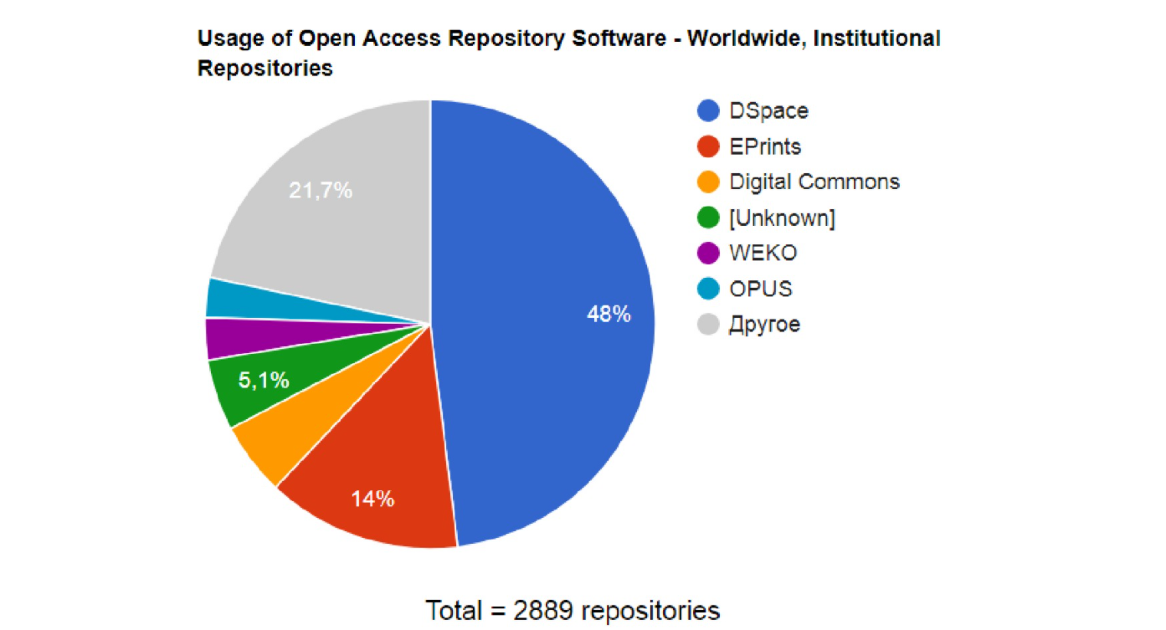

Рисунок 20 - Использование ПО для открытых цифровых репозиториев

DSpace является самой популярной в академической среде программное обеспечение для создания архива электронных ресурсов (цифрового репозитория). Платформа DSpace разрабатывалась совместно компанией Hewlett-Packard и библиотеками MIT (Massachusetts Institute of Technology). В ноябре 2002 года система была запущена как действующая служба, поддерживаемая библиотеками MIT. Движение Scholarly Communication (Общение в мире науки) оказало влияние на развитие DSpace, вследствие чего конфигурация по умолчанию направлена на поддержку научных публикаций [129].
DSpace – это открытое (лицензия BSD) кроссплатформенное Java приложение. Для хранения метаданных используется СУБД Oracle или Postgre SQL. Для базовой организации данных зафиксирована определенная модель данных, основанная на схеме Dublin Core и ее расширениях, система хранит (конвертирует) и индексирует метаданные в разнообразных форматах (DIM, MODS, METS, QDC3S, MARC, ORE и др., список форматов может быть расширен добавлением новых, в том числе собственной генерации, конвертеров). Система хранит информацию о пользователях системы и поддерживает авторизацию и разграничивает доступ к содержимому репозитория. Кроме того, такие функции как депонирование и редакторская проверка привязаны к пользователям.
DSpace работает со стандартными для библиотечной сферы протоколами OAI-PMH, Open URL[130] и SWORD [131, 132]. С 2009 года DSpace поддерживается сообществом DURA Space, которое образовано путем слияния двух проектов цифровых репозиториев DSpace Foundation и Fedora Commons.
Наиболее популярное программное обеспечение для открытых цифровых репозиториев по Казахстану (рисунок 21) это DSpace (80% установок), Greenstone (20% установок).

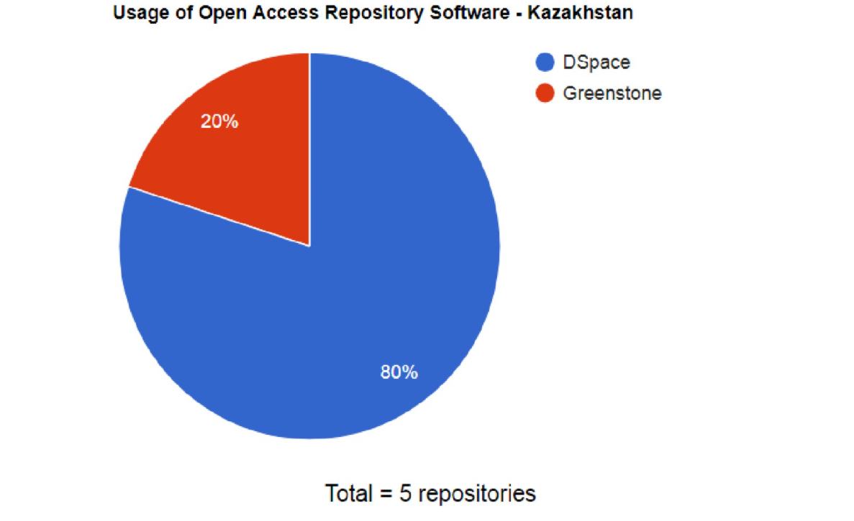
Рисунок 21 – Использование ПО для открытых цифровых репозиториев в Казахстане

Исходя из данных сайта OpenDOAR всего в Казахстане 5 организаций используют ПО для открытых цифровых репозиториев (таблица 2)

Таблица 2 – Использование ПО для открытых цифровых репозиторий в Казахстане.
Repository name | Country | Num.  Recs. | Pubs | Confs | Theses | Unpub | Other | Base  URL | Software
Nazarbayev University Repository | Kazakhstan | 1260 |  |  |  |  |  | OAI | Dspace
Repository of Almaty Management University | Kazakhstan | 1499 | + | + |  |  |  |  | Dspace
Repository of L.N. Gumilyov Eurasian National University | Kazakhstan | 12683 | + | + |  | + | + |  | Dspace
Repository of E.A. Buketov Karaganda State University | Kazakhstan | 1133 | + | + |  |  | + |  | Dspace
Digital Library | Kazakhstan |  |  |  |  | + | + |  | Greenstone

В качестве репозитория ИС для поддержки научно-образовательной деятельности была выбрана система DSpace.

3.1.2 Организация репозитория
Организация хранилища ИС для поддержки научной и образовательной деятельности состоит из трех уровней. На примере DSpace мы рассмотрим основные компоненты репозитория.
Уровень приложений. На этом уровне находятся компоненты, отвечающие за взаимодействие с репозиторием: компоненты, реализующие пользовательские веб-интерфейсы, а также модули, реализующие прикладные интерфейсы: OAI, функции импорта / экспорта данных. Провайдер данных для протокола OAI позволяет строить программный интерфейс для взаимодействия различных информационных систем с DSpace на основе этого стандартного протокола. Существующий в DSpace менеджер сервисов позволяет строить сервисы для фильтров метаданных, которые используются для преобразования метаданных из внутренней схемы в схемы, пригодные для обмена метаданными с внешними системами на основе XSLT трансформаций. Это позволяет конвертировать и индексировать метаданные в разнообразных форматах (MODS, METS, QDC, MARC и др.).
Уровень рабочих процессов. Уровень рабочих процессов определяет функциональность репозитория: средства администрирования, управление пользователями и авторизация, прикладные поисковые интерфейсы, построенные в соответствии с заданными правилами на основе полей метаданных и контента цифровых объектов, например, текста, извлеченного из PDF документов. Отметим, что DSpace обеспечивает разграничение доступа к информационным ресурсам на основе протокола LDAP, и достаточно легко разграничить ресурсы на публичные и служебные.
Уровень хранения. Обеспечивает взаимодействие репозитория с внутренней СУБД и содержит компоненты, отвечающие за хранение цифровых объектов в файловой системе. Для хранения и индексации цифровых объектов DSpace использует Apache SOLR. Для базовой организации метаданных зафиксирована определенная модель, основанная на схеме Dublin Core (http://dublincore.org/documents/dcmi-terms/) и ее расширениях (http://purl.org/dc/terms/). Для хранения метаданных DSpace использует реляционную СУБД Postgre SQL.
В репозитории на базе DSpace можно организовывать различные иерархические коллекции цифровых объектов, при этом структура и уровень вложенности разделов и коллекций может быть любой. Цифровой объект может быть зарегистрирован в нескольких коллекциях одновременно.
Имеется возможность контроля доступа к содержимому репозитория и к его функциям (депонирование, редакторская проверка и т.п.) с различной степенью детализации. Также можно импортировать и экспортировать метаданные и цифровые объекты в соответствие с общепринятыми протоколами и форматами. Наиболее часто используются XML- ориентированные протоколы OAI-PMH, OAI-ORE. При этом сервер, поддерживающий эти протоколы, включен в базовую конфигурацию DSpace. Используя перечисленные протоколы, можно организовывать синхронизацию данных между различными репозиториями. Для базовой организации данных зафиксирована определенная модель данных (DEM - внутренний формат данных DSpace), основанная на схеме Dublin Core и ее расширениях. При некотором напряжении при помощи этой схемы можно отобразить основные элементы всех используемых в настоящий момент схем данных.

3.2 Технология извлечения метаданных из слабоструктурированных документов, использующая онтологическую модель предметной области
Для заполнения контента ИСНОД собирается информация из таких источников,как сайты организаций, ассоциаций, проектов и конференций, порталы знаний, социальные научные сети и др. Из этих источников извлекается информация о Проектах, Организациях, Персонах, Конференциях, т.е. обо всех базовых классах онтологии научной деятельности, кроме информации о Публикациях. Информация о Публикациях извлекается из репозиторие (Dspace), который был создан авторам [37].
Для каждого из этих классов был создан свой метод извлечения информации, включающий набор шаблонов, генерируемых на основе онтологии. Для повышения полноты извлечения информации вариантность этих шаблонов увеличивается за счет использования альтернативных терминов из тезауруса (синонимов и гипонимов), а также слов и словосочетаний, предлагаемых экспертом.
Документы в сети Интернет могут быть представлены в различных форматах (HTML, DOC, PDF, TXT и другие). Основным форматом для представления информации в Интернет является HTML. Для извлечения метаданных публикации из репозиториев в пакетном режиме осуществляется экпорт данных в формате XML (рисунок 22). Предлагаемые методы извлечения информации о Проектах, Организациях, Персонах, Конференциях ориентированы на работу с HTML-страницами а информация о Публикациях ориентированы на работу с XML-документами.

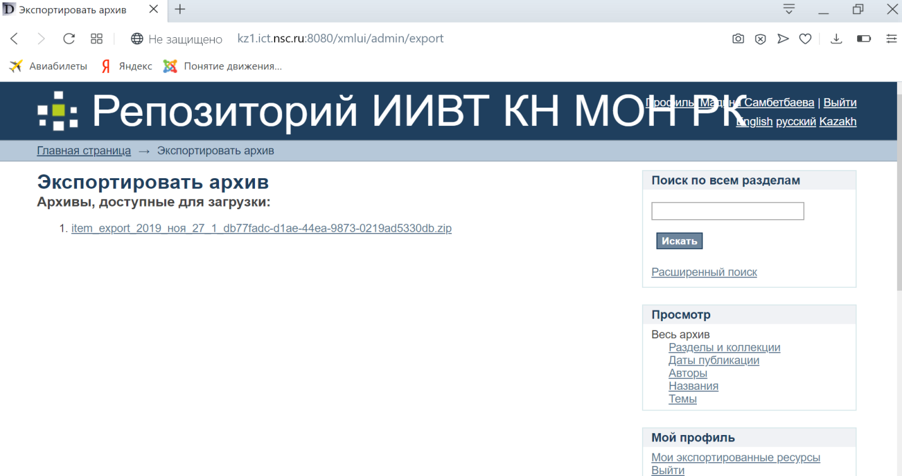
Рисунок 22 - Экcпорт метаданных из репозитория

Для облегчения анализа HTML-страница и XML-документа ресурса представляется ввиде DOM-дерева в соответствии со стандартом DOM (Document Object Model), регламентирующим способ представления содержимого документа (в частности, HTML-страницы и XML документы) посредством набора объектов [133]. На основе соответствующего шаблона выполняется анализ DOM-дерева каждой страницы и извлечение описанной этим шаблоном информации.
Шаблон представляет собой XML-документ, в котором для объектов, отношений и атрибутов онтологии указаны маркеры, сигнализирующие о расположении данного объекта, отношения или атрибута. В шаблонах для каждого типа извлекаемой информации указываются обработчики, реализующие алгоритмы обхода и анализа соответствующих фрагментов интернет-старниц (рисунок 23) .

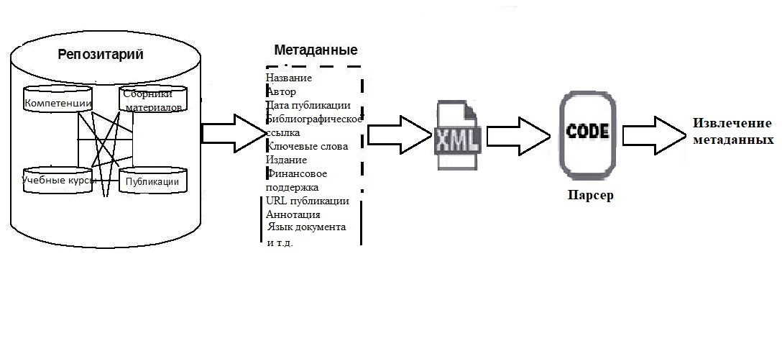
Рисунок 23 - Процесс извлечение метаданных

На Рисунке 24 можно увидеть фрагмент шаблона для извлечения метаданных публикации из репозитория. Этот шаблон позволяет извлекать такие атрибуты класса Публикация, как Название, Автор, Аннотация, Тип документа, Язык документа, URI-публикации, Библиографические данные, Ключевые слова, Дата публикации и т. д. Это облегчает работу с заполнением онтологии, одной из задач которой является автоматизация процесса внесения данных в систему.

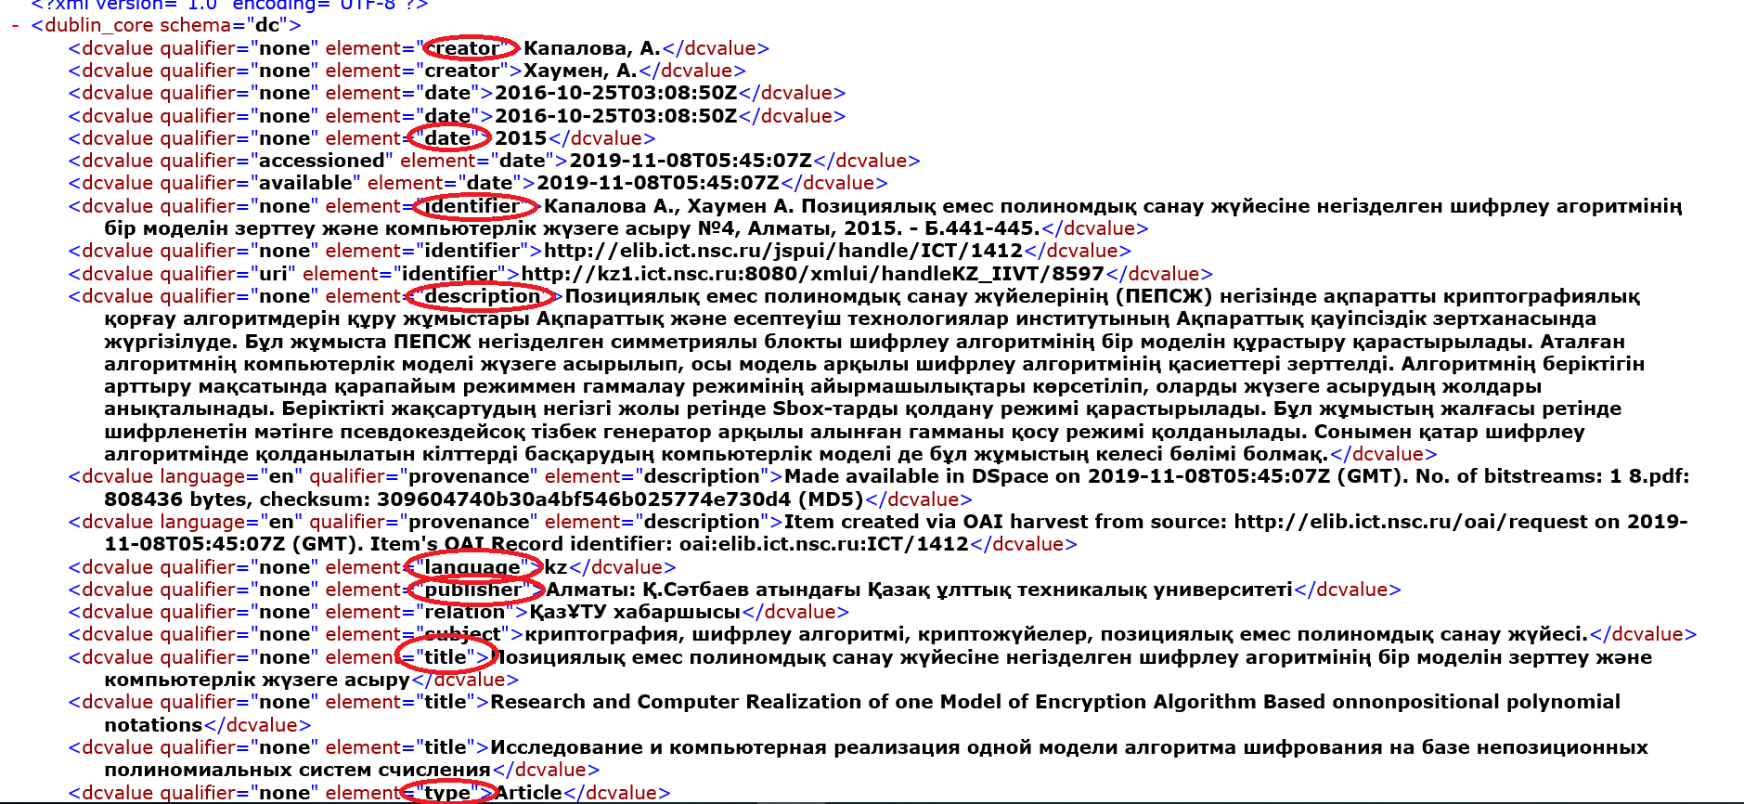
Рисунок 24 - Извлечение информации из хранилища данных с использованием шаблона
Важно отметить, что информация о сущностях, представляющих интерес для пользователей ИСНОД, может быть задана различными способами. Например, информация о проекте, может быть представлена сайтом проекта, разделом сайта организации или персоны или публикацией, описывающей проект. Для каждого из этих способов представления на основе класса онтологии Проект строится отдельный шаблон.
На Рисунке 25 представлен фрагмент шаблона для извлечения информации о проекте с сайта научноисследовательского проекта. Этот шаблон позволяет извлекать такие атрибуты класса Проект, как «Название» и «Аннотация», а также аргументы отношений «Публикация о проекте» и «Участник проекта», т.е. объекты, описывающие соответственно публикации о проекте и участников проекта. Каждый шаблон, предназначенный для извлечения информации, описывается блоком Class и содержит блоки атрибутов (Attr), отношений (Relation) и аргументов отношений (Object).

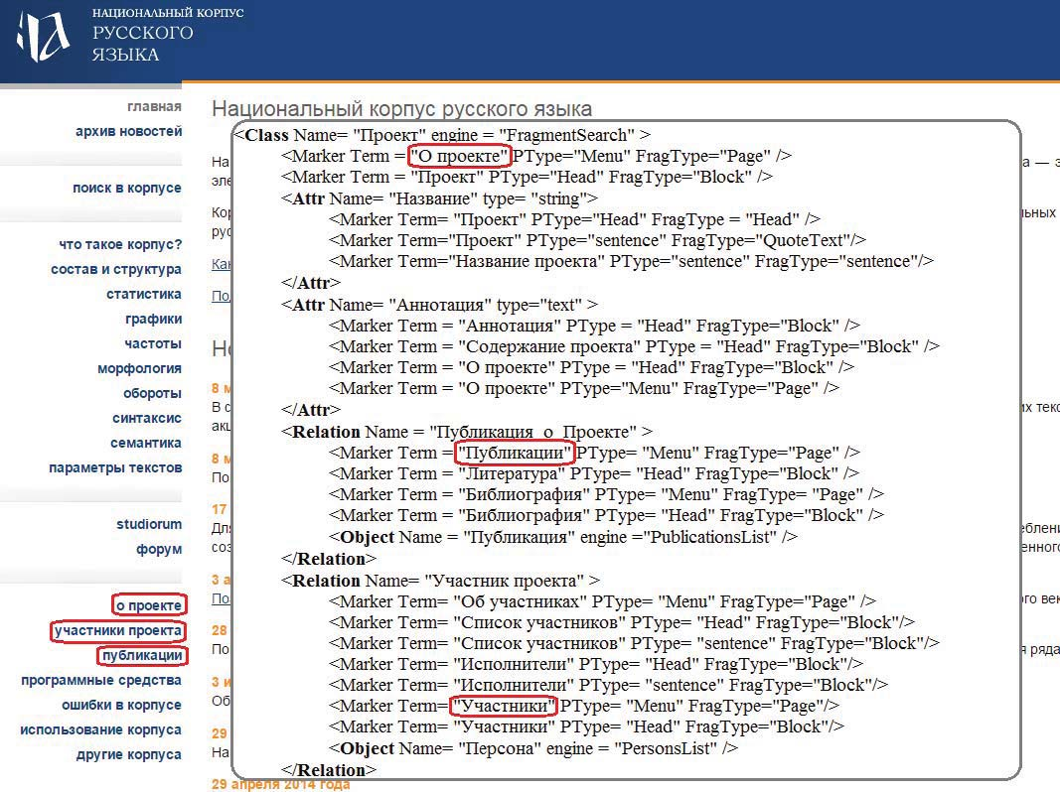
Рисунок 25 - Извлечение информации с сайта с использованием шаблона

Каждый из этих блоков может описываться одним или группой альтернативных маркеров (Marker), задающих свойства фрагмента текста, содержащего извлекаемую информацию. Маркер, приписанный непосредственно блоку Class, выделяет текстовый фрагмент, описывающий объект и определяющий область дальнейшего поиска маркеров.
Параметр маркера Term позволяет задать термин тезауруса, характеризующий смысл извлекаемой информации (например, список публикаций или участники проекта); параметр PType задает тип фрагмента, в тексте которого должен располагаться указанный термин (например, меню или заголовок), а параметр FragType – тип фрагмента, из которого будет извлекаться информация (например, блок или страница).
Как было сказано выше, шаблоны содержат также названия обработчиков, которые будут извлекать информацию из фрагментов, выделенных с помощью маркеров. Названия обработчиков указываются в соответствующих блоках шаблона (Attr и Object) после параметра engine.
Поскольку объекты одного и того же класса могут быть представлены по-разному на разных сайтах, для описания таких объектов в шаблоне могут использоваться разные маркеры. Например, на веб – сайте организации позиционирование текста с информацией об объектах класса Проекта может быть задано следующими маркерами: проекты, гранты, прикладные разработки, практические разработки, основные направления, направления исследований, программы и проекты; на веб – сайте человека-участие в научных проектах; на веб-сайте проекта-проект, о проекте.
Поясним теперь, как происходит процесс извлечения информации из HTML-страницы.
Значениями параметров PType и FragType маркера могут быть различные элементы HTMLстраницы, такие как меню, заголовок, блок. Для того чтобы обрабатывать маркеры такого типа, на анализируемой HTML-странице необходимо уметь выделять ее основные элементы. Как было сказано выше, страница представляется в виде DOM-дерева, в котором можно выделить меню и основной контент страницы. (Под основным контентом понимается, собственно, наполнение страницы, в частности, тексты, размещенные на ней.) Оставшиеся элементы (к ним относятся реклама, комментарии, «шапка страницы», «низ страницы» и т.п.) не представляют интереса для задачи извлечения информации. Далее в основном контенте выделяются заголовки и семантические блоки.
Эвристика используется для извлечения основных элементов. Таким образом, эвристика, извлекающая меню, ищет поддерево в дереве DOM страницы, которое по структуре похоже на список ссылок, ведущих на текущий сайт. Другие эвристики используются для выделения основного содержимого страницы. Они основаны на идее, что основной контент содержит небольшое количество тегов разметки и большой объем текста относительно объема всей страницы.
После анализа HTML-страницы и выделения основных элементов выполняется поиск подходящего шаблона на основе маркеров блока Class и извлечение информации в соответствии с этим шаблоном. Для каждого блока в шаблоне (Class, Attr, Relation, Object) с помощью описывающих их маркеров извлекаются соответствующие сегменты, тип которых задается параметром FragType. Таким сегментом может быть, как элемент текущей страницы, так и другая HTML-страница, которая в процессе работы загружается и также анализируется.
Например, на сайте проекта «Национальный корпус русского языка» (http://www.ruscorpora.ru) в разделе меню «о проекте» можно найти краткое описание проекта, в разделе «участники проекта» – информацию о персонах и организациях, участвующих в проекте, в разделе «публикации» – информацию о публикациях по теме проекта и т.д. Шаблон, построенный на основе класса Проект (рисунок 25), позволит извлечь эту информацию со страниц данного сайта.
При этом для извлечения информации, составляющей контекст проекта и, как правило, определяемой отношениями класса проекта, например, используются данные о публикациях по теме проекта, лицах и организациях, участвующих в проекте, обработчики и шаблоны, специально построенные для извлечения информации такого типа и многократно используемые в других шаблонах, соответствующих таким базовым понятиям онтологии, как Публикация, Человек, Организация и т.д.
На Рисунке 25 показано использование двух таких обработчиков PublicationList и PersonList. Первый из них предназначен для разбора списка публикаций, а второй - для обработки информации о персонах.

3.3 Прототип информационной системы поддержки научно-образовательной деятельности
Для создания ИСНОД предлагается платформа, включающая набор методов и инструментов, которые поддерживают и облегчают этот процесс. Платформа определяет архитектуру ИСНОД, реализует базовую функциональность, которая, в зависимости от требований к разрабатываемому ресурсу, может быть расширена, а также предоставляет онтологии научной деятельности и научных знаний и репозиторий RDF для хранения онтологий и сети знаний и данных. В базовый пакет включен редактор онтологий, который предоставит возможность редактировать онтологию с учетом используемых в ней шаблонов.
Предлагаемая архитектура включает в себя три уровня: уровень представления информации, уровень обработки информации, уровень хранения и доступа к информации. Базовая функциональность включает навигацию в информационном пространстве ИСНОД (сети знаний и данных), поиск информации в содержимом ИСНОД (в том числе расширенной — с точки зрения онтологии) и редактирование содержимого ИСНОД. Для хранения онтологии и данных используется широко используемое хранилище Jena Fuseki [134, 135], но также может быть использовано другое хранилище RDF.
Такая платформа предназначена для объединения возможностей строгого формального описания предметной области исследования и логического вывода с возможностями навигации и представления информации, обычно предоставляемыми информационными системами. Выполнение требований, сформулированных таким образом, обеспечивается семантическими веб-технологиями, с одной стороны, и веб-интерфейсом-с другой.
Как уже упоминалось в [30], использование технологий семантического веба в первую очередь обусловлено наличием стандартизированных языков описания знаний и данных и возможностью логического вывода на них. Описание на языке OWL позволяет использовать триплетные хранилища RDF, многие из которых имеют встроенные машины вывода. Для получения данных используется стандартный язык запросов SPARQL [96]. Все это позволяет, во — первых, помимо целостности данных, контролировать согласованность онтологической модели предметной области, во-вторых-использовать готовые онтологии, которые находятся в свободном доступе при описании предметной области, и, в-третьих, работать со стандартным описанием онтологий стандартными средствами, что означает совместимость с другими онтологиями без дополнительных преобразований.
При разработке интерфейса конечного пользователя для представления информации были созданы шаблоны для визуализации классов, объектов и ссылок на них, встроенные в базовые онтологии и в онтологии предметной области. Шаблоны визуализации используются для задания набора и порядка свойств, включенных в описание сущности или ссылки. Типы и структура шаблонов более подробно описаны в [30].
Шаблоны визуализации были введены для отображения информации удобным способом: чтобы атрибуты и отношения объектов отображались в правильном порядке, а ссылки давали представление об объекте или классе, на который они указывают, и в то же время не были слишком длинными. Например, ссылка на объект класса «Публикация» последовательно включает список авторов, название публикации, дату выпуска и тип. Очевидно, что не каждого пользователя устроит тот или иной тип ссылки, определенный заранее, поэтому в рамках работы по внедрению платформы настройки шаблонов визуализации были доведены до уровня пользователя, что даст пользователю возможность самостоятельно настраивать внешний вид объектов и ссылок.
Также очевидно, что на основе платформы может быть создан ресурс любой направленности, с произвольной онтологией, не имеющей шаблонов визуализации. В этом случае генерируются ссылки и представления по умолчанию. Несмотря на то, что платформа предназначена для создания ресурсов, обеспечивающих доступ к информации в виде сети знаний и данных, а онтология здесь служит как средством описания предметной области, так и средством навигации, визуальные инструменты позволяют корректно отображать практически любую онтологию.
По умолчанию ИСНОД, созданный на основе платформы, включает функции навигации, редактор данных, два типа поиска: простой и расширенный, предоставляет дополнительные функции для ввода и редактирования данных, визуализации данных в виде графиков [32], поиска в Интернете с точки зрения онтологии, а также функции для анализа интернет-ресурсов и пополнения онтологии данными из Интернета.
Редактор данных в ИСНОД позволяет редактировать значения атрибутов в зависимости от их типов. По умолчанию предлагаются инструменты для редактирования атрибутов следующих стандартных типов: xsd:integer, xsd:date, xsd:string, xsd:anyURI, а также, как упоминалось ранее, типы доменов. Эти инструменты позволяют удобно вводить данные (числа, даты, указывать язык) и проверять правильность введенных пользователем данных.
Редактирование атрибутов других типов (в том числе пользовательских) и атрибутов, для которых тип не указан, никоим образом не ограничено.
Добавление поддержки новых типов в редактор и расширение возможностей редактирования существующих достигается за счет установки расширений, реализующих эти функции. Например, если есть необходимость описать большое количество документов и предоставить к ним доступ, полезно расширение для работы с файлами. На примере научной деятельности такими документами могут быть научные статьи, информационные письма о конференциях, патенты и авторские свидетельства. Основные функции позволяют указать веб-ссылку на любой файл в Сети в качестве значения атрибута типа xsd:anyURI. Расширение файла позволяет загружать файлы в систему, автоматически заполняя значение атрибута ссылкой на загруженный файл.
До сих пор мы говорили о том, что стандартизация языка OWL позволяет использовать другие онтологии при создании информационной системы на основе предлагаемой платформы. Однако возможно и обратное: повторное использование полученных онтологий в других проектах. Если в системе есть загруженные файлы, они останутся доступными после переноса онтологии. Другими словами, предоставляя свободный доступ к онтологии построенной системы, разработчик также делится ресурсами, накопленными в системе в то время.
Инструментарий библиотеки пакетов расширений будет совершенствоваться по мере развития платформы, опыта ее использования и анализа потребностей пользователей. Среди перспективных направлений мы можем предложить разработку модуля мета-поиска, который позволяет создавать или уточнять запросы к поисковым системам Интернета на основе онтологии, или модуля вопросов и ответов, который отвечает на вопросы на естественном языке.
В ходе тестирования разработанной платформы с ее помощью была построена информационная система для научной и образовательной деятельности.
ИСНОД - это информационная система, доступная через Интернет, интегрирующая и систематизирующая знания и информационные ресурсы, а также обеспечивающая значимый и эффективный доступ к ним.
Как уже упоминалось выше, концептуальной основой ИСНОД является онтология, содержащая формальные спецификации понятий области знаний, типов информационных ресурсов. В соответствии с этими спецификациями строятся структуры для представления информации о реальных объектах моделируемой области знаний, интегрированных информационных ресурсах в контент ИСНОД. На основе онтологии также организована удобная навигация по содержимому ресурса и содержательный поиск необходимой информации.
Пользователь может перемещаться по содержимому ИСНОД, используя в качестве руководства концептуальное дерево онтологии, построенное на основе отношений общего и частного. При этом можно выбрать объект любого понятия (класса), просмотреть его подробно, а также перейти к другим объектам, связанным с этим отношением, указанным в онтологии. Если описание объекта содержит ссылки на информационные ресурсы или веб-службы, пользователь может просмотреть их описания и перейти к выбранному ресурсу или выполнить необходимую ему веб-службу.
На рисунке 26 показана страница пользовательского веб-интерфейса ИСНОД. В левой области страницы отображается дерево концепций онтологии, которое играет роль каталога, поддерживающего навигацию по содержимому ресурса. В правой части страницы находится описание объекта " Аналитические диссоциативные группы. Грант Правительства штата Сан-Паулу", который является экземпляром концепции «Гранты», выбранной пользователем в дереве концепций. Этот объект представлен его свойствами-атрибутами и отношениями. Все объекты, относящиеся к рассматриваемому объекту, представлены на его странице гиперссылками, которые можно использовать для перехода на их собственные страницы. Таким образом, отношение «Мероприятия финансируются за счет гранта» связывает этот объект с объектом "Всероссийская конференция по обработке пространственных данных в задачах мониторинга природных и антропогенных процессов" класса «Научная деятельность».

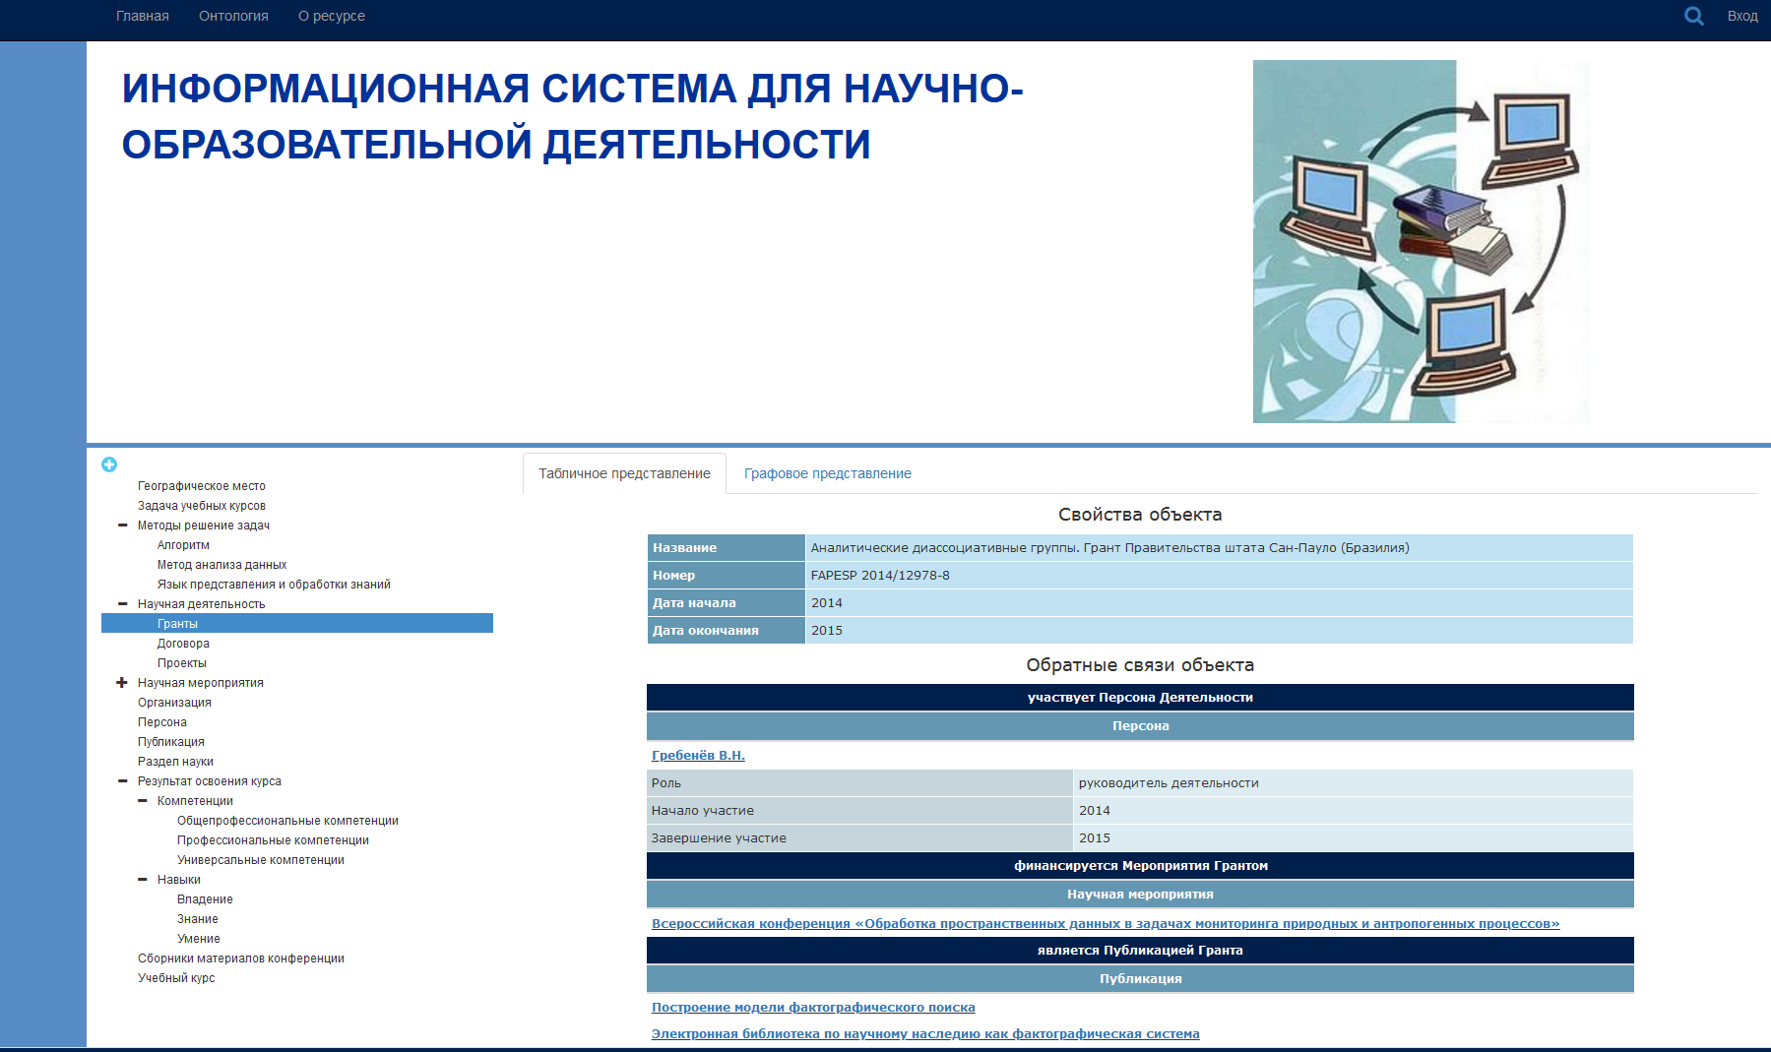
Рисунок 26 - Пользовательский интерфейс ИСНОД

Пользователю также предоставляется возможность поиска объектов определенного класса (рис. 27). Для этого он может установить с помощью эргономичного интерфейса, созданного на основе онтологии, ограничения на значения атрибутов желаемых экземпляров выбранного класса и на значения атрибутов экземпляров, связанных с ними.

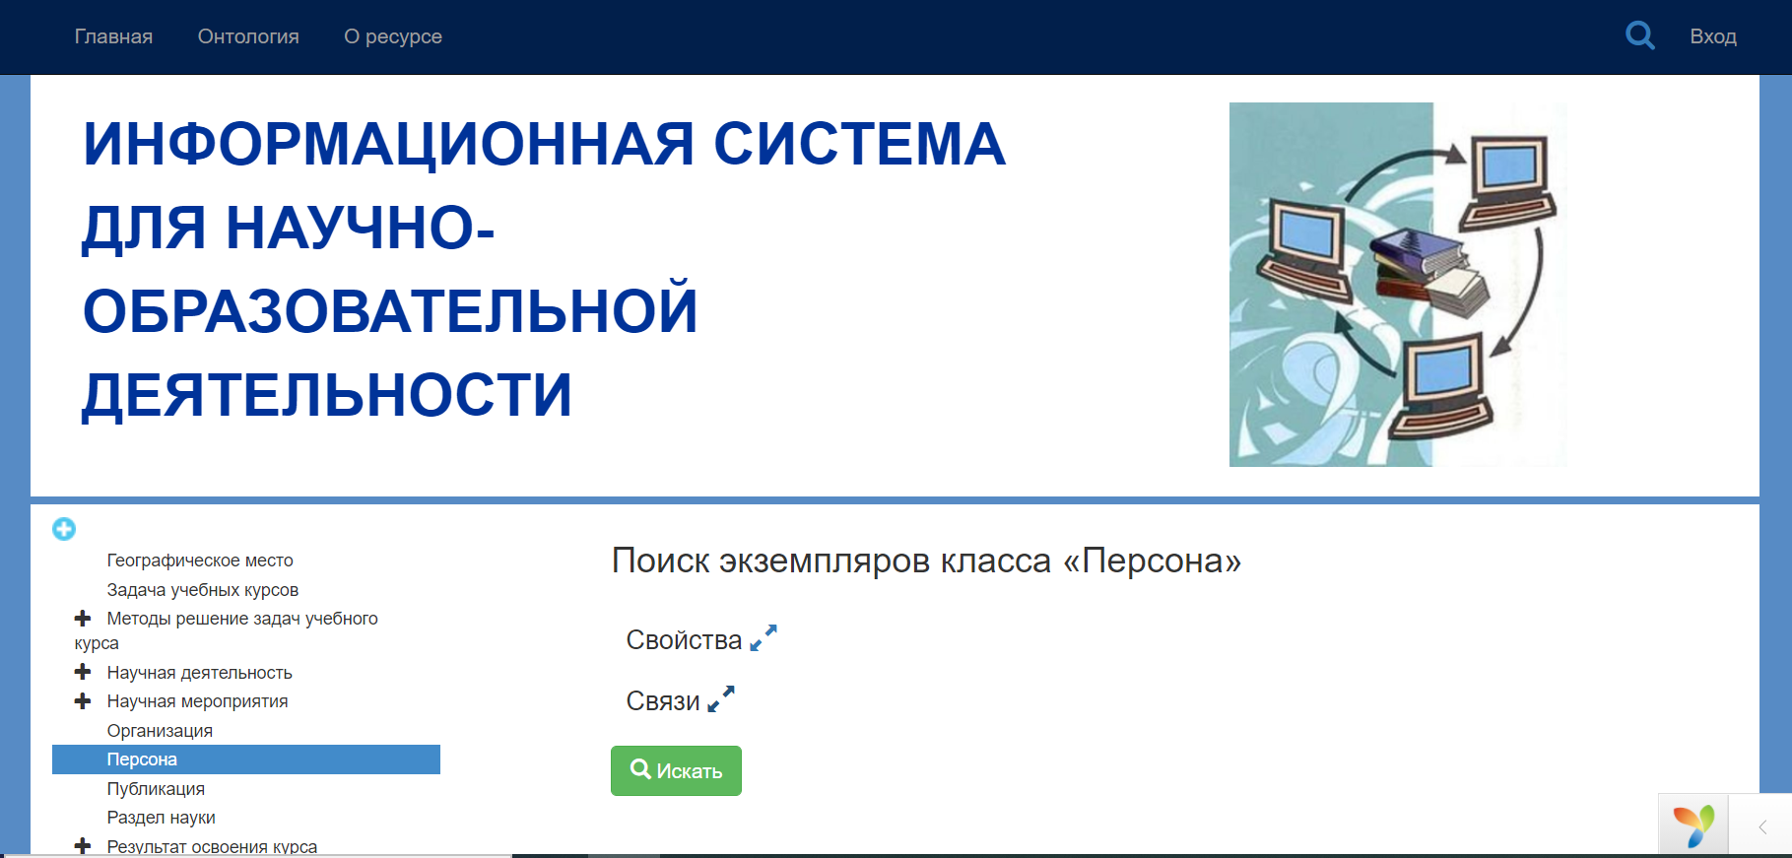
Рисунок 27 Поиск объектов определенного класс

ИСНОД будут обеспечивать доступ не только к собственным информационным ресурсам (рисунок 28), но и к заранее выявленным и интегрированным в них Интернет-ресурсам, релевантным его области знаний.

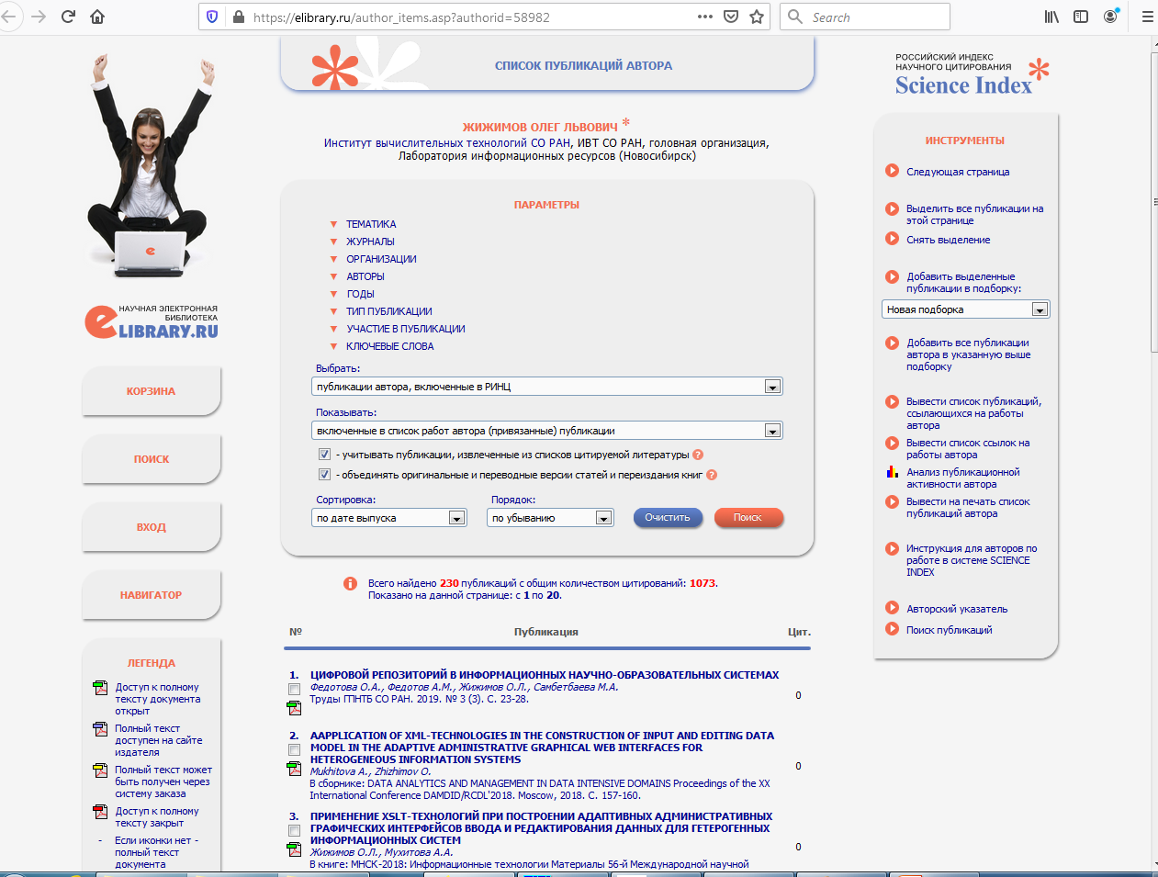
Рисунок 28 - Ссылка на официальный сайт

Информационная система для научно-образовательной деятельности выполняет следующие функции:
1. обеспечивает доступ к информации о различных аспектах и участниках научной деятельности, личностях исследователей, информации о группах, сообществах и организациях, включенных в исследовательский процесс;
2. позволяет интегрировать связанные ресурсы в сети Интернет (реляционные базы данных, XML и HTML ресурсы, новостные каналы и т. д.) в единое информационное пространство;
3. предоставляет средства поиска интересующей пользователя информации во всем информационном пространстве портала;
4. обеспечивает информационную поддержку пользователей ресурса (например, анонсирование различных событий и мероприятий);
5. поддерживает гибкий пользовательский интерфейс, позволяющий учитывать предпочтения пользователя при работе с ресурсом и предоставляемыми услугами.
ИСНОД предоставляет доступ не только к своим собственным информационным ресурсам, но и к заранее определенным и интегрированным интернет-ресурсам, относящимся к его области знаний. ИСНОД основан на формализме онтологий и сервис-ориентированном подходе. Онтология ИСНОД содержит, наряду с традиционным описанием понятий и отношений моделируемой области знаний, соответствующие описания структуры и типологии интегрированных информационных ресурсов, а также методов интеллектуальной обработки содержащихся в них данных и знаний, реализованных и доступных в виде сервисов. Содержание ИСНОД аккумулирует информацию о соответствующих научных и образовательных информационных ресурсах, которая представлена в нем в виде копий концепций онтологии. На основе онтологии будет организован поиск требуемых данных и удобная навигация по знаниям и информационным ресурсам, интегрированным в ИСНОД, а также содержательный доступ к средствам их интеллектуальной обработки.
Основное преимущество такого подхода заключается в том, что ИСНОД может значительно сократить время доступа пользователя к запрашиваемой им информации и методам ее обработки путем предварительного поиска соответствующих интернет-ресурсов и методов и накопления их описаний (включая ссылки на них) непосредственно в системном контенте и репозитории методов. Информация о таких ресурсах будет автоматически накапливаться с помощью специального программного средства.

ЗАКЛЮЧЕНИЕ
Одним из основных результатов диссертационной работы является концептуальная модель единого информационного пространства информационной системы поддержки научно-образовательной деятельности.
В качестве концептуальной модели ИСНОД было предложено использовать формализм онтологии. Существует несколько определения онтологии на различных уровнях формализации. В качестве рабочего выбрано следующее определение: «онтология представляет собой точное подробное описание (модель) некоторой части мира применительно к конкретной области интересов». Исходя из данного определения, дается ее формальное описание в виде множества классов понятий, их свойств, отношений и аксиом, задающих ограничения на использование классов, свойств и отношений. С содержательной точки зрения определенная таким образом онтология может служить для представления понятий, необходимых как для описания определенной предметной области, так и для выполняемой в ее рамках научной и образовательной деятельности. В то же время, вводя формальные описания понятий предметной области в виде классов и отношений между ними, онтология задает структуры для представления реальных данных и связей между ними. Сами данные в ИСНОД представляются как множество связанных информационных объектов.
На основе предложенной концептуальной модели ИСНОД была разработана ее архитектура, включающая три уровня: уровень доступа к информации, уровень обработки информации и уровень хранения информации. В такой архитектуре ИСНОД хранение информации, а самое главное – содержательный доступ к ней и ее обработка осуществляются на основе онтологии. В частности, на основе онтологии организуется семантический поиск информации и удобная навигация по контенту ИСНОД.
Одной из основных функций ИСНОД является обеспечение долговременного хранения информационных ресурсов (полные тексты публикаций, сборники материалов конференций, рабочие программы учебных курсов и т. д.). Поэтому первым вопросом, который решается при создании ИСНОД, является разработка цифровых репозиториев, где будут храниться такие ресурсы. В работе обосновывается выбор в качестве платформы для цифрового репозитария системы DSpace, построенной в соответствии с международным стандартом ISO-14721:201226 - OAIS (Open Archive Information System). Система DSpace представляет собой открытое кроссплатформенное Java-приложение. Она использует модель данных, основанную на схеме Dublin Core и ее расширениях, хранит и индексирует метаданные в различных форматах (DIM, MODS, METS, QDC3S, MARC, ORE и др.). Кроме того, DSpace хорошо себя зарекомендовала в качестве программного обеспечения для открытых цифровых репозиториев как в Казахстане, так и в России.
Другим важным результатом является вопрос извлечения метаданных из слабоструктурированных документов. Для этого докторантом была разработана технология извлечения метаданных, использующая онтологическую модель предметной области. В соответствии с данной технологией для каждого типа сущностей моделируемой области разрабатывается свой метод извлечения информации, настраиваемый на эту область и типы интернет-ресурсов и документов. Такие методы, включают наборы шаблонов, генерируемые на основе онтологии. При этом для повышения полноты извлечения информации вариантность шаблонов увеличивается за счет использования альтернативных терминов из тезауруса.
Разработанная технология извлечения метаданных из слабоструктурированных документов использовалась в базовом проекте ИСИ СО РАН № АААА-А18-118012390108-4 и проекте РФФИ № 19-07-00762 для создания контента тематических научных интернет-ресурсов, о чем свидетельствует акт внедрения результатов диссертационного исследования (Приложение А).
При разработке интерфейса конечного пользователя для представления информации были созданы шаблоны визуализации классов, объектов и ссылок на них, встраиваемые в базовые онтологии и в онтологию предметной области. С помощью шаблонов визуализации задаются набор и порядок расположения свойств, входящих в описание сущности или ссылки. Если ИСНОД использует онтологию без шаблонов визуализации, то работают методы формирования ссылок и представлений классов и объектов по умолчанию. Благодаря этим методам в системе ИСНОД может быть корректно отображена практически любая онтология. Разработаны также методы навигации по контенту ИСНОД и поиска информации в нем, базирующиеся на онтологии.
На основе перечисленных выше методов, моделей и технологий построен прототип информационной системы поддержки научно-образовательной деятельности. ИСНОД позиционируется как доступная через Интернет информационная система, интегрирующая и систематизирующая знания и информационные ресурсы заданной предметной области и обеспечивающая содержательный эффективный доступ к ним.
По итогом исследований получены авторские свидетельства № 7785 от 28.01.2020 г. Программа для ЭВМ «Информационная система для научно-образовательной деятельности» и № 7958 от 05.02.2020 база данных «Репозиторий ИИВТ КН МОН РК».
В заключение хочу отметить, что обоснование полученных результатов, в том числе работоспособность подходов, моделей, методов и технологии, разработанных автором, подтверждена многочисленными экспериментами на реальных информационных ресурсах и цифровых репозиториях, а также созданием действующего прототипа информационной системы поддержки научно-образовательной деятельности.
(https://uniserv.iis.nsk.su/issea/index.php?r=ontology%2Findex) .

СПИСОК ИСПОЛЬЗОВАННЫХ ИСТОЧНИКОВ

- Kubekov B. , Utegenova A. , Naumenko V. Applying of ontological engineering to represent knowledge and training sessions //10th International Conference on Application of Information and Communication Technologies – AICT2016, Baku (Azerbaijan). – 12-14 October 2016, – Р.115-118.
- Шарипбаев А.А., Омарбекова А.С., Барлыбаев А.Б.Онтология электронного университета// «Онтология проектирование» научный журнал. –2013. – №3. – С. 82-86.
- Tusupov J.A., Fedotov A.M., Sambetbayeva M.A., Fedotova O.A., Sagnayeva S.K., Bapanov A.A., Tazhibaeva S.Z. Classification model and morphological analysis in multilingual scientific and educational information systems // Journal of Theoretical and Applied Information Technology. - 2016. - Vol.86, issue 1, - P.96-111.
- Sambetbayeva M.A., Fedotov A.M., Tusupov J.A., Sagnayeva S.K., Bapanov A.A., Nurgulzhanova A.N., Yerimbetova A.S. Using the thesaurus to develop it inquiry systems // Journal of Theoretical and Applied Information Technology. - 2016. - Vol.86, issue 1, - P.44-61.
- A.S.Yerimbetova, S.K. Sagnayeva, F.A. Murzin, J.A. Tussupov, Creation of tools and algorithms for assessing the relevance of documents, (2018), RPC 2018, Proceedings of the 3rd Russian-Pacific Conference on Computer Technology and Applications, DOI: 10.1109/RPC.2018.8482202.
- Бапанов А.А. Идентификация записи научно-образовательной информационной системы // Научный журнал Вестник ЕНУ. – 2017. – Т. 15, №2(117), ч.1. – С. 346–353.
- Самбетбаева диссертация
- Загорулько Ю.А., Ахмадеева И.Р., Серый А.С., Шестаков В.К. Построение тематических интеллектуальных научных интернет-ресурсов средствами Semantic Web // Пятнадцатая национальная конференция по искусственному интеллекту с международным участием КИИ-2016 (3–7 октября 2016 г., г. Смоленск, Россия). Труды конференции. В 3-х томах. Т 2. Смоленск: Универсум. 2016. С. 47–55.
- Загорулько Ю.А., Загорулько Г.Б., Шестаков В.К. Подход к разработке информационноаналитического интернет-ресурса по поддержке принятия решений // Информационные технологии и системы: тр. Шестой Междунар. науч. конф., Челябинск, Россия, 1–5 марта 2017 г. (ИТиС - 2017). 2017. С.113-116.
- Загорулько Ю.А., Загорулько Г.Б., Боровикова О.И. Технология создания тематических интеллектуальных научных интернет-ресурсов, базирующаяся на онтологии // Программная инженерия. 2016. Т. 7. № 2. С. 51-60.
- Gruber T. R.. Toward Principles for the Design of Ontologies Used for Knowledge Sharing // International Journal Human-Computer Studies. – 1995. – №43(5-6). – С. 907-928.
- Guarino N. Formal Ontology in Information Systems // Formal Ontology in Information Systems. Proceedings of FOIS'98, Trento, Italy. – 1998. – P. 3-15.
- Гаврилова Т. А, Хорошевский В. Ф. Базы знаний интеллектуальных систем: Учеб. СПб.: Питер, 2001. 384 с.
- L. Kalinichenko, D. Kovalev, D. Kovaleva, O. Malkov, “Methods and tools for hypothesis-driven research support: A survey”, Информ. И её примен., 9:1 (2015), 28–54
- Серебряков В. А., Бездушный А. Н., Жижченко А. Б., Кулагин М. В. Интегрированная система информационных ресурсов РАН и технология разработки цифровых библиотек // Программирование. . –2000. . – Т. 4. – С. 28–31.
- Тузовский А.Ф., Ямпольский В.З. Интеграция информации с использованием технологий SemanticWeb // Проблемы информатики. –2011. –М 2. – С. 51-58.
- Хорошевский В.Ф. Управление знаниями и обработка ЕЯ-текстов // Труды 9-й национальной конф. по искусственному интеллекту «КИИ’2004». – М.: Физматлит, 2004. – Т. 2. – С. 565–572.
- Ямпольский, В.З. //Теория принятия решений: Учеб. пособие. - Томск: ТПИ, 1979. - 42 с.,
- Когаловский М.Р., Новиков Б.А. Электронные библиотеки - новый класс информационных систем. Программирование. МАИК “Наука”/Интерпериодика. 2000. № 3. С. 3-8.
- Олейников А.Я., Батоврин В.К., Гуляев Ю.В.. Обеспечение интероперабельности – основная тенденция в развитии открытых систем // Информационные технологии и вычислительные системы. – 2009. – № 5. – С. 7–15.
- Бездушный А.А. Математическая модель системы интеграции данных на основе онтологий // Журнал «Вестник НГУ», серия «Информационные технологии» – Новосибирск, 2008. – Т. 6, вып. 2. – С. 15–40.
- Семерханов И.А., Муромцев Д.И. Интеграция информационных систем на основе технологии связанных данных //Научно-технический вестник информационных технологий, механики и оптики, –2013. –№ 5 (87). –С.123-127.
- Calvanese D., D. Giacomo G., Lenzerini M., Nardi D., Rosati R. Source Integration in Data Warehousing. University of Roma, 1997.
- Christophides V., Cluet S., Simeon J. Semistructured and structured integration reconciled. http://www.rocq.inria.fr/verso/Jerome.Simeon/YAT/.
- Садирмекова Ж.Б., Самбетбаева М.А., Еримбетова А.С. Построения распределенных интегрируемых информационных систем поддержки научной деятельности // Вестник Казахской академии транспорта и коммуникаций имени М.Тынышпаева.– Алматы, 2019. – №4. – С. 192-202.
- Садирмекова Ж.Б., Самбетбаева М.А., Дайырбаева Э.Н. Проблемы построения семантической интероперабельной цифровой библиотечной // Вестник Казахской академии транспорта и коммуникаций имени М.Тынышпаева.– Алматы, 2019. – №4. – С. 202–212.
- Садирмекова Ж.Б., Тусупов Д.А., Самбетбаева М.А. Методы создания информационных систем, интегрированных в открытое семантическое пространство// Вестник Казахской академии транспорта и коммуникаций имени М.Тынышпаева.– Алматы, 2020. – №2. – С. 327–335.
- Sadirmekova Zh.B., Tussupov D.A., Sambetbayeva M.A., Daiyrbayeva E.N. Development of an information system model designed to support scientific and educational activities // The Bulletin of Kazakh Academy of Transport and Communications named after M.Tynyshpayev. – Almaty, 2020. – №3. – P. 276–284.
- Sadirmekova Zh.B., Tussupov D.A., Sambetbayeva M.A., Altynbekova Zh.T. Data integration methods in information systems // Herald of The Kazakh - British Technical University. – Almaty, 2020. – №3. – P.165-174
- Sadirmekova Zh.B., Tussupov D.A., Sambetbayeva M.A., Altynbekova Zh.T. Building an information system to support scientific and educational activities based on the ontological model of the subject area//News of the national academy of sciences of the republic of Kazakhstan. – Almaty, 2020. – №6 (334). – P.45-52
- Sadirmekova Zh.B., Tussupov D.A., Sambetbayeva M.A., Altynbekova Zh.T. Technology for building ontologies for an information system to support scientific and educational activities// Bulletin of L.N. Gumilyov ENU. Technical Sciencs and Technology Series. – Nur-Sultan, 2020. – №4 (133). – P. 7-15
- Sadirmekova Zh.B, Tussupov D.A., Sambetbayeva M.A., Nurgulzhanova A.N., Doshtaev K.Zh. Development of the Methodology for Metadata Extraction from Documents in the Course of Information System Integration Using the Ontological Model of the Subject Field // International Journal of Emerging Trends in Engineering Research. – 2020. – Vol. 8(9). – P. 6231–6239.
- Садирмекова Ж. Б.‎‎, Жижимов О. Л., Тусупов Д. А., Самбетбаева М. А. Требования, предъявляемые к информационным системам поддержки научно- образовательной деятельности // Сборник XVII Международный научно-практическойконференции «Распределенные информационно-вычислительные ресурсы: цифровые двойники и большие данные» (DICR'2019). – Новосибирск, 2019. – С. 171–177.
- Sadirmekova Zh.B., ZhizhimovO.L., TussupovD.A., Sambetbayeva M.A. Requirements for information system to support scientific and educational activities // CEUR Workshop Proceedings . – Novosibirsk, Russia, 2019. – P. 44–47.
- Садирмекова Ж.Б., Тусупов Д. А. Ғылыми-білім беру ақпараттық жүйесінің тұжырымдамалық моделі // V Халықаралық ғылыми-практикалық конференция «Global science and innovations 2019:central asia». – Астана, 2019. – Б. 241–270.
- SadirmekovaZh.B., Tussupov D. A., Sambetbayeva M. A. Development of distributed integrated information support systems for scientific activity// Second international scientific conference «Situation, Language, Speech. Models & Applications» — SLS 2019. – Roma, (Italy), 2019. – P. 24-25.
- Садирмекова Ж.Б.‎ Институциональные репозитории открытого доступа // Сборник Международной научно-практической интернет-конференции «Тенденции и перспективы развития Науки и образования в условиях глобализации». – Переяслав-Хмельницкий, 2019. – С. 482–487.
- Садирмекова Ж.Б.‎, Тусупов Д.А. Ғылыми-білім беру қызметіндегі ақпараттық қолдау жүйесінің моделі// Студенттер мен жас ғалымдардың XV халықаралық ғылыми конференциясының материалдар жинағы «Ǵylym Jáne Bilim - 2020». –Нур-Султан, 2020.– Б. 465–469.
- Садирмекова Ж.Б., Загорулько Ю.А. Разработка технологии извлечения метаданных из слабоструктурированных документов, использующая онтологическую модель предметной области // Материалы международной научно-практической конференции студентов и молодых ученых «Фараби əлемі». – Алматы, 2020. – С.68.
- Садирмекова Ж.Б., Тусупов Д.А., Самбетбаева М.А. Метаданные информационной системы поддержки научно-образовательной деятельности: определение и использование // Труды Международной научно-практической конференции «Ауэзовские чтения – 18: духовное наследие великого Абая» К 175-летию Абая Кунанбаева. – Шымкент, 2020. – С. 264–268.
- Садирмекова Ж.Б., Самбетбаева М.А. Разработка технологии извлечения метаданных из документов в процессе интеграций информационных систем // Научный и Информационный журнал «Наука и Инновационные технологии» города Бишкек,2020. – №1. – С. 209–214.
- Садирмекова Ж.Б., Самбетбаева М.А. Разработка методов, технологии и инструментальных средств создания и сопровождения интеллектуальных научно-образовательных интернет-ресурсов // Материалы V международной научно-практической конференции «Информатика и прикладная математика». – Алматы, 2020. – С. 165–171.
- Арский Ю.М., Гиляревский Р.С., Туров И.С., Черный А.И. Инфосфера: Информационные структуры, системы и процессы в науке и обществе. - М.: ВИНИТИ, 1996.
- Михайлов А.И., Черный А.И., Гиляревский Р.С. Научные коммуникации и информатика - М.: Наука, 1976.
- Михайлов А.М., Черный А.И., Гиляревский Р.С. Основы информатики. - М . : Наука, 1968, с. 755.
- Михайлов А.И., Черный А.И., Гиляревский Р.С. Основы научной информации. - М . : Наука, 1965.
- Karsakof S. Apercu dvun procede nouveau d"investigation au moyen de machines a comparer les idees. - St. Petersbourg, 1832.
- Отле П. Библиотека, библиография, документация: Избранные труды пионера информатики / Пер. с англ, и фр. М.: ФАИР-ПРЕСС, Пашков дом, 2004.
- Salton G. Dynamic information and library processing. - N.J.: Prentice Hall, 1975 / рус.пер. Дж.Солтон. Динамические библиотечно-информационные системы. - М . : Мир, 1979.
- Бездушный А.Н., Жижченко А.Б., Кулагин М.В., Серебряков В.А. Интегрированная система информационных ресурсов РАН и технология разработки цифровых библиотек. Программирование, 2000, 4, с. 3-14.
- Полникова Е. М. Научная электронная библиотека eLIBRARY.RU: Руководство пользователя / Е. М. Полникова, С. М. Шабанова; ООО «РУНЭБ»; Санкт-Петербургский государственный университет. – М.: РУНЭБ, 2010.- 48 с.
- Сигалов А. В., Абрамов А. Г., Булакина М. Б. Открытые образовательные ресурсы вузов: интеграция в электронной библиотеке портала "Единое окно" [Текст] // Теория и практика образования в современном мире: материалы междунар. науч. конф. (г. Санкт-Петербург, февраль 2012 г.). — СПб. Реноме, 2012. — С. 415-419.
- Васенин В.А., Афонин С.А., Голомазов Д.Д. К созданию системы управления научной информацией на основе семантических технологий // Материалы Всероссийской конференции с международным участием “Знания – Онтологии – Теории” (ЗОНТ-2011), 3–5 октября 2011 г. Институт математики им. С.Л. Соболева СО РАН. Новосибирск, 2011. Т. 1. С. 78–87.
- В. А. Васенин, С. А. Афонин, Д. Д. Голомазов, А. С. Козицын. Интеллектуальная Система Тематического Исследования Научно-технической информации (ИСТИНА) // Информационное общество. — 2013. — № 1-2. — С. 21–36.
- Аджиев, А. С. Проектирование и реализация научных информационных систем на основе объектной модели данных. Информационная система Math-Net. RU [Текст] : автореф. дис. .. канд. техн. наук : 05.13.11 / А. С. Аджиев. - М., 2005. - 16 с. - Библиогр.: с. 15-16
- Когаловский М.Р., Паринов С.И. Метрики онлайновых информационных пространств // Экономика и математические методы. 2008. Т. 44. Вып. 2. С. 108–120.
- Когаловский М.Р., Паринов С.И. Информационные ресурсы, наукометрические показатели и показатели качества метаданных системы Соционет // Труды Девятой Всероссийской конференции "Электронные библиотеки: перспективные методы и технологии, электронные коллекции" — RCDL’2007, г. Переславль-Залесский, Россия, 15-18 октября 2007 г. — С.45-54.
- Levy A.Y. Logic-Based Techniques in Data Integration. Logic-based Techniques in Data Integration. In: Logic Based Artificial Intelligence. Edited by J. Minker. Kluwer Publishers, 2000.
- Manolescu I., Florescu D., Kossman D. Answering XML Queries over Heterogeneous Data Sources. Proc. Of the 27th VLDB Conference, Roma, Italy, 2001.
- ANSI/NISO Z39.50-1995. Information Retrieval (Z39.50): Application ServiceDefinition and Protocol Specification.
- Briukhov D.O., Shumilov S.S. Ontology Specification and Integration Facilities in a Semantic Interoperation Framework. Proc. of the Second Intern. Workshop ADBIS'95. Moscow, 1995. - P. 195-200.
- Jean-Christophe R. Pazzagli, Suzanne M. Embury. Bottom-up Integration of Ontologies in Database Context. KRDB, 1998, 7.1-7.7.
- Kalinichenko L.A., Briukhov D.O., Skvortsov N.A., Zakharov V.N. Infrastructure of the subject mediating environment aiming at semantic interoperability of heterogeneous digital library collections. Вторая Всероссийская научная конференция «Электронные библиотеки: перспективные методы и технологии, электронные коллекции», Протвино, 2000, с. 78-90.
- Levy A.Y. Logic-Based Techniques in Data Integration. Logic-based Techniques in Data Integration. In: Logic Based Artificial Intelligence. Edited by J. Minker. Kluwer Publishers, 2000.
- Manolescu I., Florescu D., Kossman D. Answering XML Queries over Heterogeneous Data Sources. Proc. Of the 27th VLDB Conference, Roma, Italy, 2001.
- Гринев М.Н., Кузнецов С.Д. UQL: язык запросов к интегрированным данным в терминах UML. Программирование. – 2002. - №4.
- Хаав Х.-М.Х. Единый язык описания моделей данных. Прикладная информатика. Вып. 2. - М.: Финансы и статистика, 1986. - С. 130-142.
- Date C. An Introduction to Unified Data Language (UDL). Proc. Of the 6th Intern. Conf. on VLDB, New York, 1980, pp. 15-35.
- Christophides V., Cluet S., Simeon J. Semistructured and structured integration reconciled. http://www.rocq.inria.fr/verso/Jerome.Simeon/YAT/.
- Lahiri T., Abiteboul S., Widom J. Ozone: Integrating structures and semistructured data. http://www-db.stanford.edu/pub/papers/ozone.ps.
- Kalinichenko L.A. SYNTHESIS: the language for description, design and programming of the heterogeneous interoperable information resource environment. Institute for Problems of Informatics, Russian Academy of Sciences. Moscow, 1993.
- Филиппов В.И. Реляционно-сетевая модель данных. Прикладная информатика. Вып. 2. - М.: Финансы и статистика, 1983. - С. 147-170.
- Калиниченко Л.А. Методы и средства интеграции неоднородных баз данных. -М.: Наука. Гл. ред. физ.-мат. литературы, 1983. - 424 с
- Калиниченко Л.А., Рывкин В.М., Чабан И.А. Принципы организации и архитектура СИЗИФ - системы организации интегрированных баз данных. Программирование, 4, 1975.
- Когаловский М.Р. Энциклопедия технологий баз данных. – М.: Финансы и статистика, 2002. – 800 с.
- Stonebraker M. et al. Third-Generation Data Base System Manifesto. Proc. IFIP WG 2.6 Conference on Object Oriented Databases, Windermere, England, July 1990. (Есть русск. Пер.: Стоунбрекер М. И др. Системы баз данных третьего поколения: Манифест //СУБД. – 1995. – №2. – С. 143–158.)
- Эйзенберг Э., Мелтон Дж. SQL:1999, ранее известный как SQL3. Пер. с англ. Открытые системы. – 1999. - № 1. – С. 52-57.
- Eisenberg A., Melton J. SQL/XML is Making Good Progress. SIGMOD Record, Vol. 31, No. 2, June 2002.
- ISO/IEC 9075.14:200x(E). Information technology – Database language – SQL – Part 14: XML Related Specification (SQL/XML). 2001.06.18. Working Draft. http://www.sqlx.org/.
- Когаловский М.Р. Перспективные технологии информационных систем. – М.: ДМК Пресс, 2003. – 288 с.
- XQuery 1.0: An XML Query Language. W3C Working Draft, 15 November, 2002.
- Когаловский М.Р. Архитектура механизмов отображения данных в многоуровневых СУБД. В сб. «Техника реализации многоуровневых систем управления базами данных». - М.: ЦЭМИ АН СССР, 1982. - С. 3-19.
- Paolini P., Pelagatti G. Formal definition of mappings in a data base. Proc. of ACM SIGMOD Conf., 1977, pp. 40-46.
- Sibley E.H., Taylor R.W. A data definition and mapping language. Comm. Of the ACM, v. 16, 1973, pp. 750-759.
- Дубова Н. DB4Web - шлюз между Web и базами данных. Открытые системы, 7-8, 1999. - С. 51-55.
- ISO/IEC JTC1/SC32 N00368. Database Language SQL - Part 9: Management of External Data (SQL/MED). Final Committee Draft 9075-9. November 1999. ftp://jerry.ece.umassd.edu/SC32/WG3/Progression_Document/FCD/fcd1-MED-1999-11.pdf.
- ANSI/NISO Z39.50-1995. Information Retrieval (Z39.50): Application ServiceDefinition and Protocol Specification.
- Digital Libraries Initiative. NSF. http://www.dli2.nsf.gov/.
- Wiederhold G. Mediators in the Architecture of Future Information Systems. IEEE Computer 25:3, pp. 38-49, 1992.
- Калиниченко Л.А., Колчанов Н.А., Подколодный Н.Л. Проблемы создания предметного посредника для интеграции молекулярно-генетических информационных ресурсов. Вторая Всероссийская научная конференция «Электронные библиотеки: перспективные методы и технологии, электронные коллекции», Протвино, 2000, с. 174-184.
- Kalinichenko L.A. SYNTHESIS: the language for description, design and programming of the heterogeneous interoperable information resource environment. Institute for Problems of Informatics, Russian Academy of Sciences. Moscow, 1993.
- Calvanese D., Giacomo G., Lembo D., Lenzerini M., Rosati R. Conceptual Modeling for Data Integration. http://www.inf.unibz.it/~calvanese/papers/calv-etal-book-mylopoulos-2009.pdf
- Hitzler P., Krötzsch V., Rudolph S. Foundations of Semantic Web Technologies. – Chapman & Hall/CRC, 2009.
- Лапшин В.А. Онтологии в компьютерных системах. М.: Научный мир, 2010.
- Antoniou G., Harmelen F. Web Ontology Language: OWL // Handbook on Ontologies. – Berlin: Springer Verlag, 2003.
- SPARQL Query Language for RDF. W3C Recommendation 15 January 2008. – http://www.w3.org/TR/rdf-sparql-query/
- Gruber T. R., Toward Principles for the Design of Ontologies Used for Knowledge Sharing. International Journal Human-Computer Studies, 43(5-6):907-928, 1995.
- Guarino N. Formal Ontology in Information Systems//Formal Ontology in Information Systems. Proceedings of FOIS'98, Trento, Italy, 6-8 June 1998. -Amsterdam: IOS Press, 1998. -P. 3-15
- Добров Б. В., Иванов В. В., Лукашевич Н. В., Соловьев В. Д. Онтологии и тезаурусы: модели, инструменты, приложения. –М.: БИНОМ, 2009. 173 с.
- Загорулько Ю.А., Загорулько Г.Б. Инженерия знаний : учеб. пособие. / Ю. А. Загорулько, Г. Б. Загорулько; Новосиб. гос. ун-т. – Новосибирск : РИЦ НГУ, 2016. – 93 с
- Ushold M., Gruninger M. Ontologies: Principles, Methods and Applications // Knowledge Engineering Review. 1996. Vol. 11 (2). P. 93–155
- Ushold M., King M. Towards a methodology for building ontologies //IJCAI-95, Workshop on Basic Ontologica Issues in Knowledge Sharing, 1995.
- Takeda H., Takaai M., Nishida T. Collaborative development and Use of Ontologies for Design // Proc. of the Tenth International IFIP WG 5.2 / 5.3 Conference PROLAMAT 98, September 9–12, Trento, Italy, 1998.
- Guarino N., Giaretta P. Ontologies and knowledge bases. Towards a terminological clarification // Towards Very Large Knowledge Bases: Knowledge Building and Knowledge Sharing. Amsterdam: IOS Press, 1995. P. 25-32.
- Gangemi, A.: Ontology Design Patterns for Semantic Web Content. In: Gil, Y., Motta, E., Benjamins, V.R., Musen, M.A. (eds). The Semantic Web – ISWC 2005. LNCS, 3729, pp. 262-276. Springer: Berlin, Heidelberg (2005)
- Ontology Engineering with Ontology Design Patterns: Foundations and Applications. Studies on the Semantic Web. Hitzler, P., Gangemi, A., Janowicz, K., Krisnadhi, A., Presutti, V. (eds), IOS Press/AKA (2016)
- Ontology Design Patterns (ODPs) Public Catalog. http://odps.sourceforge.net
- Портал Ассоциации ODPA (Association for Ontology Design & Patterns). http:// ontologydesignpatterns.org
- Гамма, Э., Хелм, Р., Джонсон, Р., Влиссидес, Дж.: Приемы объектноориентированного проектирования. Паттерны проектирования. СПб.: «Питер» (2001).
- Hammar, K.: Towards an Ontology Design Pattern Quality Model. Linköping Studies in Science and Technology Linköping University, 1606 (2013).
- Blomqvist, E., Sandkuhl, K.: Patterns in Ontology Engineering: Classification of Ontology Patterns. Proc. of the Seventh Int. Conf. on Enterprise Information Systems ICEIS 2005, Miami, USA, pp. 413-416 (2005).
- Портал Ассоциации ODPA (Association for Ontology Design & Patterns). http:// ontologydesignpatterns.org
- NeOn Project. http://www.neon-project.org
- Presutti, V., Gangemi, A., David, S., Aguado de Cea, G., Su´arez–Figueroa, M.C., MontielPonsoda, E., Poveda, M. D2.5.1: A Library of Ontology Design Patterns: Reusable Solutions for Collaborative Design of Networked Ontologies. Technical report, NeOn Project (2007)
- Gangem, A., Presutti, V.: Ontology Design Patterns. Handbook on Ontologies, pp. 221-243. Springer (2009)
- Vrandečić, D., Sure, Y.: How to Design Better Ontology Metrics. Proc. of the Semantic Web: Research and Applications: 4th European Semantic Web Conference, ESWC 2007, Innsbruck, Austria, June 3–7, 2007. LNCS, 4519, pp. 311-325. Springer (2007)
- Karima, N., Hammar, K., Hitzler, P.: How to Document Ontology Design Patterns. Proc. of the 7th Workshop on Ontology and Semantic Web Patterns (WOP 2016), Kobe, Japan. IOS Press (2016)
- Blomqvist, E., Hammar, K., Presutti, V.: Engineering Ontologies with Patterns: The eXtreme Design Methodology. In: Hitzler, P., Gangemi, A., Janowicz, K., Krisnadhi, A., Presutti, V. (eds) Ontology Engineering with Ontology Design Patterns, Studies on the Semantic Web, 25, pp. 23-50. IOS Press (2016).
- Hitzler, P., Krötzsch, V., Rudolph, S.: Foundations of Semantic Web Technologies. Chapman & Hall/CRC (2009)
- Antoniou, G., Harmelen, F.: Web Ontology Language: OWL. Handbook on Ontologies, pp. 67-92. Berlin: Springer Verlag (2004).
- Dodds L., Davis I.: Linked Data Patterns: A Pattern Catalogue for Modelling, Publishing, and Consuming Linked Data. http://patterns. dataincubator.org/book
- Hoekstra, R.: Ontology Representation – Design Patterns and Ontologies that Make Sense. Frontiers of Artificial Intelligence and Applications, 197, pp. 1-236. IOS Press, Amsterdam (2009).
- Submissions:Situation. http://ontologydesignpatterns.org/wiki/Submissions:Situation
- CERIF 2008 - 1.2 Full Data Model (FDM). Introduction and specification. Retrieved from: http://www.eurocris.org/Uploads/Web%20pages/CERIF2008/Release_1.2/CERIF2008_1.2_FDM.pdf
- Reference Model for an Open Archival Information System (OAIS), Recommended Practice, Issue 2, CCSDS 650.0-M-2 (Magenta Book) June 2012.
- The Open Archives Initiative Protocol for Metadata Harvesting [Электронный ресурс]: Protocol Version 2.0 of 2002-06-14 // Open Archives Initiative: [web-сайт] / The OAI Executive; OAI Techical Commitee. 2004 (http://www.openarchives.org/).
- DSpace; an open source solution for accessing, managing and preserving scholarly works // [Электронный ресурс] / MIT Libraries; HP Labs. - 2007. http://www.dspace.org/
- Tramboo S., Humma H., M Shafi S., & Gul, S. A study on the Open Source Digital Library Software: Special Reference to DSpace, EPrints and Greenstone // International Journal of Computer Applications. 2012. № 59 (16), pp. 1-9.
- Кудим К. А., Проскудина Г. Ю., Резниченко В. А. Создание научных электронных библиотек с помощью системы DSpace //Проблемы программирования. - 2007. - № . 3. - С. 49-60.
- ANSI/NISO Z39.88-2004 (R2010) - The OpenURL Framework for Context-Sensitive Services. National Information Standards Organization. 2010 [2005]. ISBN 978-1-880124-61-1.
- Lewis S., de Castro P., & Jones, R. SWORD: Facilitating Deposit Scenarios. D-Lib Magazine, -2012. № 18 (1/2).
- SWORD V2 Specifications, (n.d.). Retrieved August 10. 2013. from http://swordapp.org/sword-v2/sword-v2-specifications/
- Stenback J., Le Hégaret P., Le Hors A. Document Object Model (DOM) Level 2 HTML Specification // W3C Recommendation, 2003. http://www.w3.org/TR/2003/REC-DOM-Level-2-HTML-20030109/
- Apache Jena. A free and open source Java framework for building Semantic Web and Linked Data applications.URL: https://jena.apache.org/index.html (дата обращения 20.12.2019).
- Fuseki: serving RDF data over HTTP. – URL: http://jena.apache.org/documentation/serving_data/ (дата обращения: 03.08.2019).

ПРИЛОЖЕНИЕ А – Акты внедрения
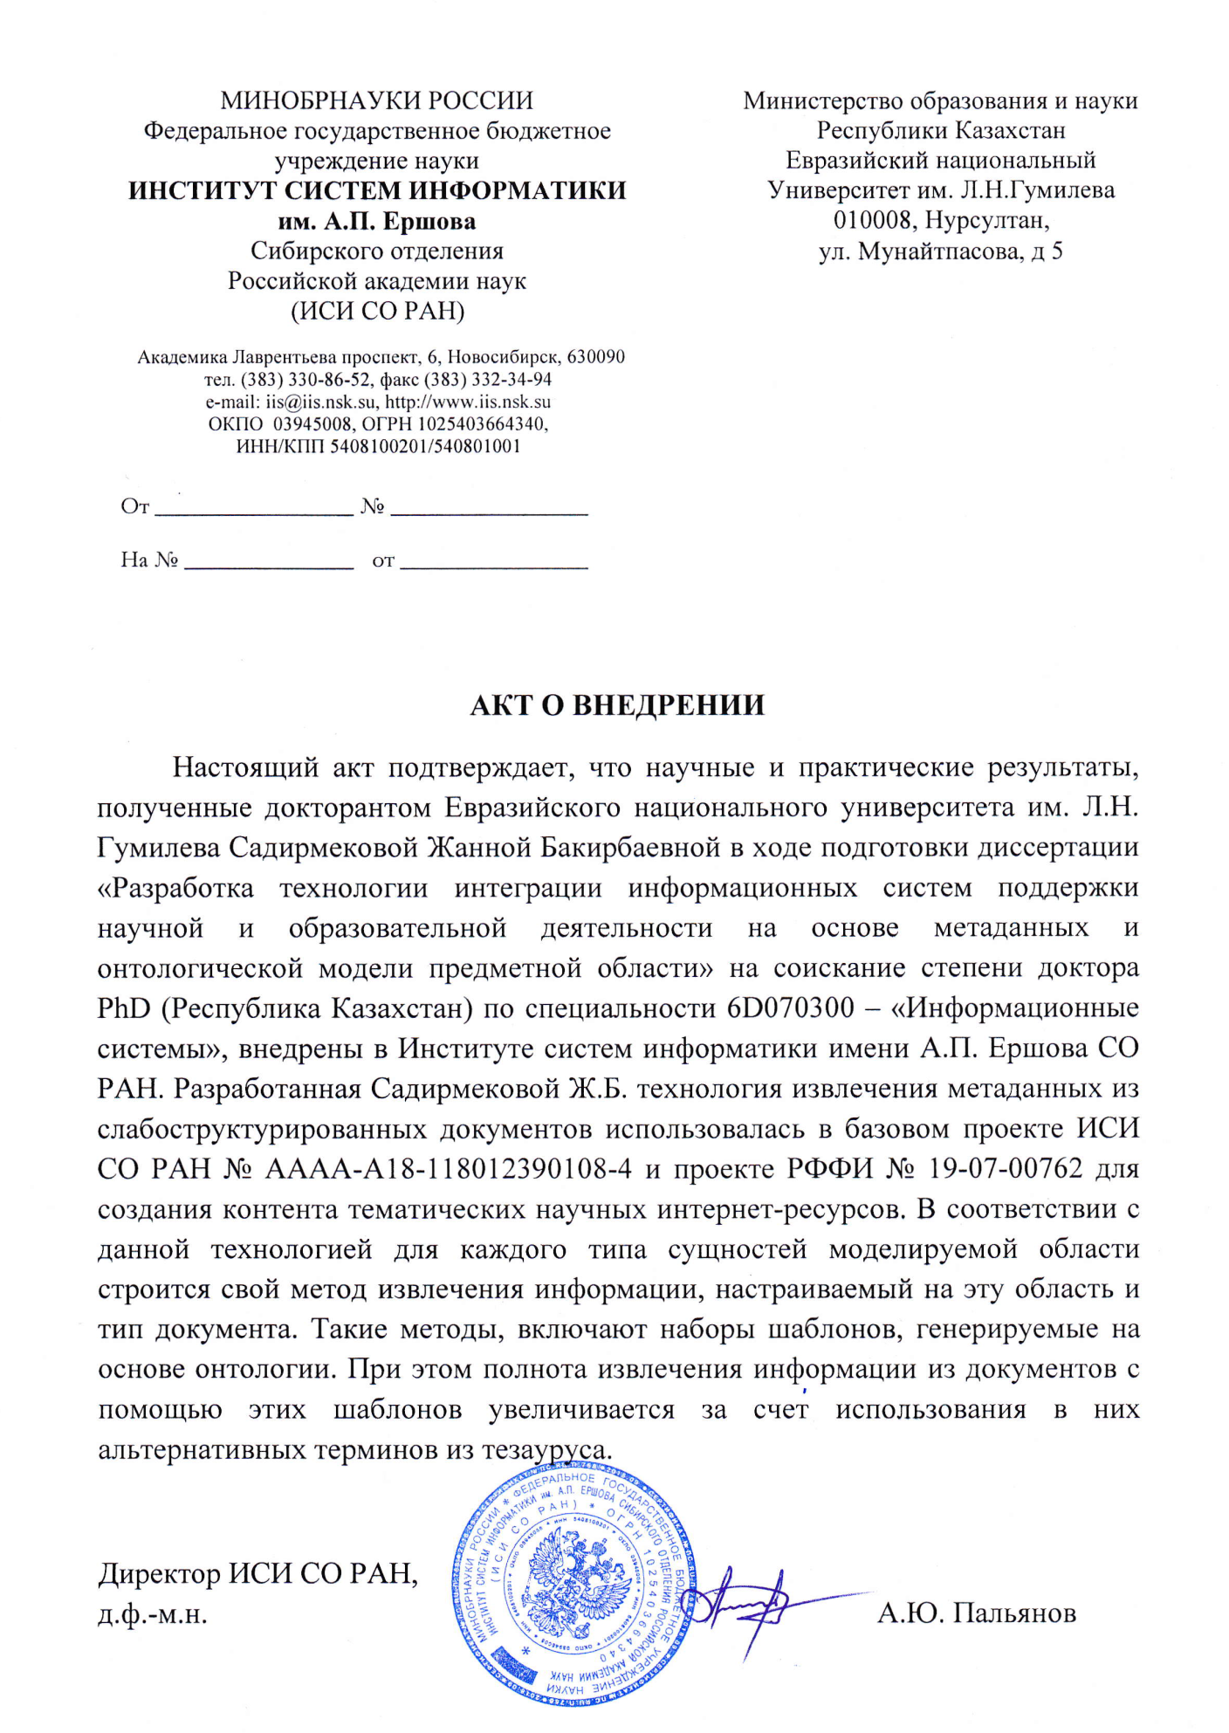

ПРИЛОЖЕНИЕ Б – Авторские свидетельства





ПРИЛОЖЕНИЕ В – Выписка

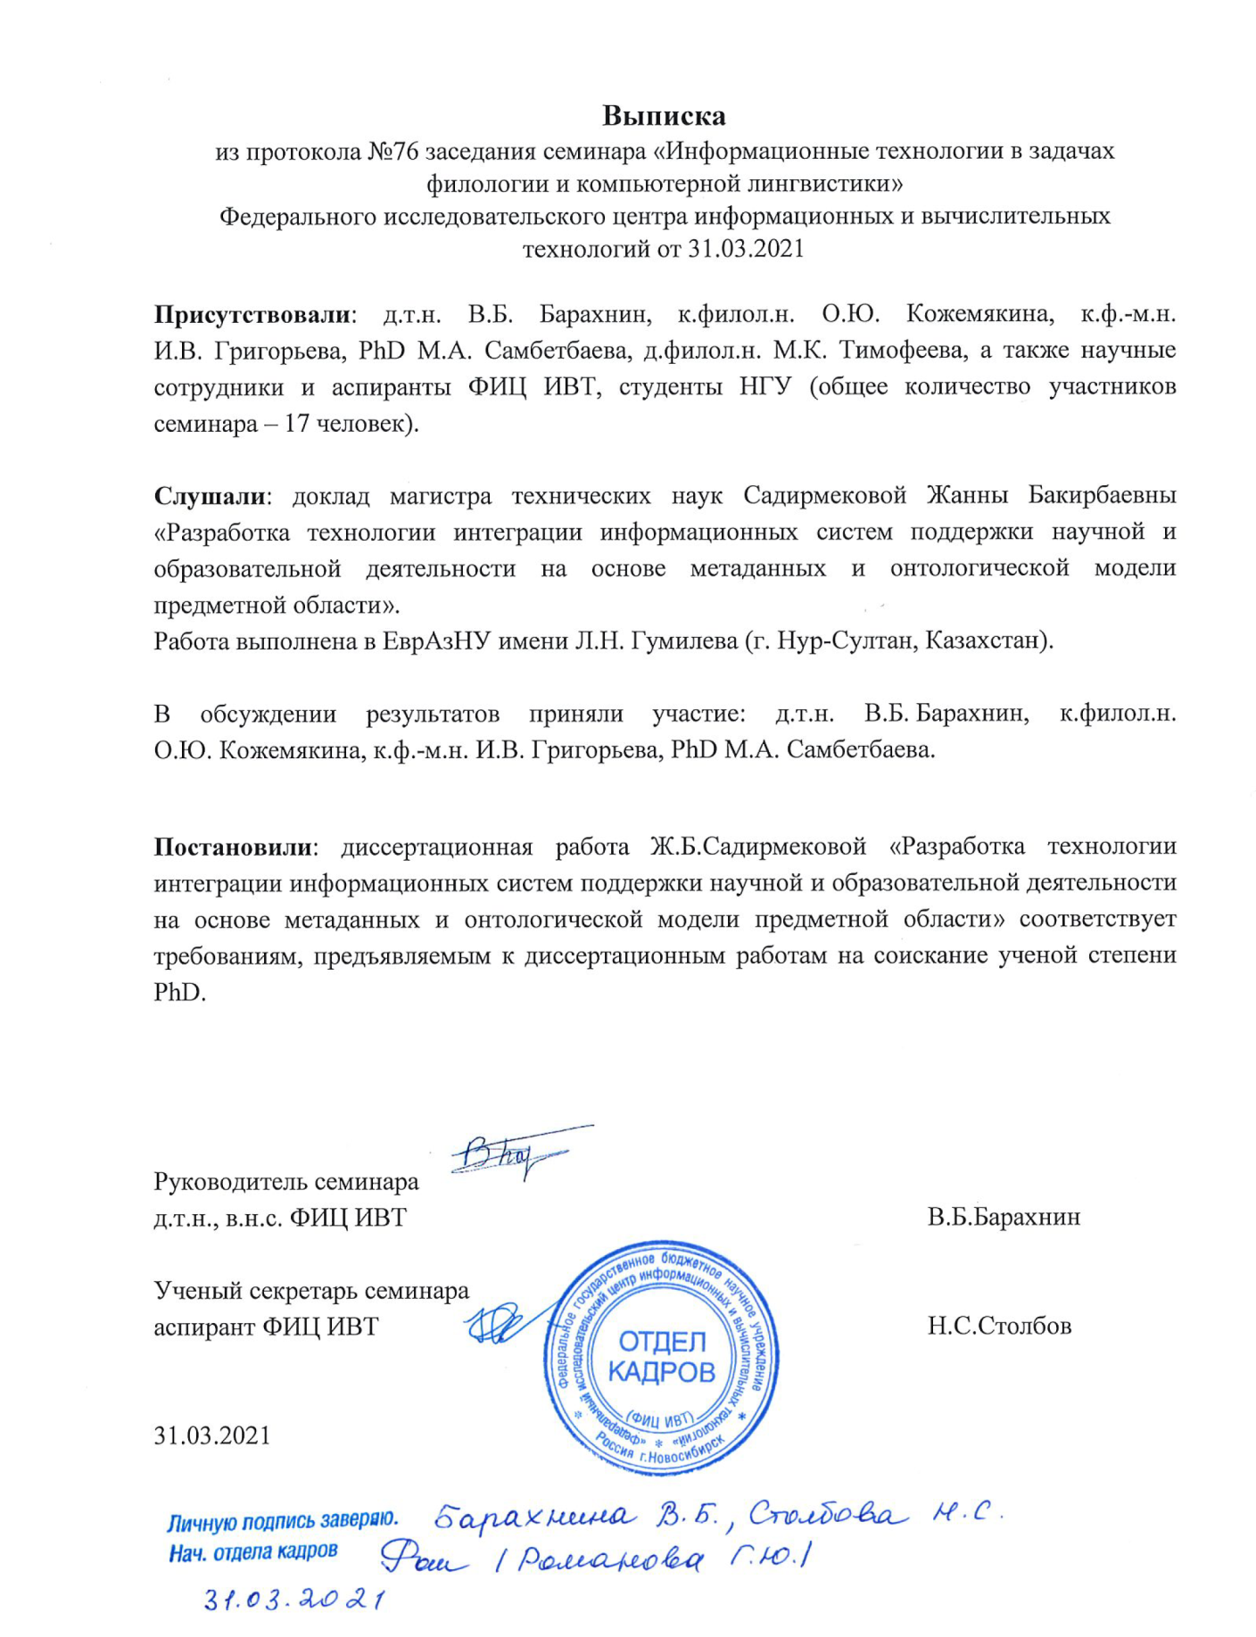

ПРИЛОЖЕНИЕ Г–Листинг программы

<?php
require 'vendor/autoload.php';

use LanguageDetection\Language;

$ld = new Language(['ru', 'en']);
$graph = new EasyRdf_Graph();
$graph->parseFile('C:\Users\Zhanna\Desktop\protege 5.5.0\Моя система\rdf.owl');
for ($index = 1; $index <= 339; $index++) {
$publication = $graph->resource('http://www.semanticweb.org/IIS/ontologies/INIR_Ontology#Публикация' . $index, 'http://www.semanticweb.org/IIS/ontologies/INIR_Ontology#Публикация');
$publication->get('http://www.semanticweb.org/gal/ontologies/2018/0/9/DMS-ontology#Публикация_Автор', 'Автор_статьи');
$file_content = file_get_contents("D:\downloads\items\\4\\$index\dublin_core.xml");
$document = new DOMDocument();
$document->loadXML($file_content);
$dublin_core = $document->getElementsByTagName("dublin_core")[0];
$dcvalues = $dublin_core->getElementsByTagName("dcvalue");
for ($i = 0; $i < $dcvalues->count(); $i++) {
$element = $dcvalues[$i];
$attrs = $element->attributes;
if ($attrs->getNamedItem("element")->nodeValue == "identifier") {
$result = strpos($element->nodeValue,'http://' );
if ($result === 0) {
$publication->add('http://www.semanticweb.org/gal/ontologies/2018/0/9/DMS-ontology#Публикация_URI', $element->nodeValue);

} else {
$publication->add('http://www.semanticweb.org/gal/ontologies/2018/0/9/DMS-ontology#Публикация_Библиографическая_ссылка', $element->nodeValue);
}
}
if ($attrs->getNamedItem("element")->nodeValue == "language") {
$publication->add('http://www.semanticweb.org/gal/ontologies/2018/0/9/DMS-ontology#Публикация_Язык_документа', $element->nodeValue);
}
if ($attrs->getNamedItem("element")->nodeValue == "creator") {
$publication->add('http://www.semanticweb.org/gal/ontologies/2018/0/9/DMS-ontology#имеетАвтора_Публикация_Персона', $element->nodeValue);
}
if ($attrs->getNamedItem("element")->nodeValue == "subject") {
$publication->add('http://www.semanticweb.org/gal/ontologies/2018/0/9/DMS-ontology#Публикация_ключевые_слова', $element->nodeValue);
}
if ($attrs->getNamedItem("element")->nodeValue == "type") {
$publication->add('http://www.semanticweb.org/gal/ontologies/2018/0/9/DMS-ontology#Публикация_Тип', $element->nodeValue);
}
if ($attrs->getNamedItem("element")->nodeValue == "publisher") {
$publication->add('http://www.semanticweb.org/gal/ontologies/2018/0/9/DMS-ontology#Публикация_Издание', $element->nodeValue);
}
if ($attrs->getNamedItem("element")->nodeValue == "description" and $attrs->getNamedItem("qualifier")->nodeValue == "none" or $attrs->getNamedItem("qualifier")->nodeValue == "abstract") {
$languages = $ld->detect($element->nodeValue)->close();
if ($languages['ru'] > $languages['en']) {
$publication->add('http://www.semanticweb.org/gal/ontologies/2018/0/9/DMS-ontology#Публикация_Анотация', $element->nodeValue);
} else {
$publication->add('http://www.semanticweb.org/gal/ontologies/2018/0/9/DMS-ontology#Публикация_АнотацияАнг', $element->nodeValue);
}
}
if ($attrs->getNamedItem("element")->nodeValue == "title") {
$languages = $ld->detect($element->nodeValue)->close();
if ($languages['ru'] > $languages['en']) {
$publication->add('http://www.semanticweb.org/gal/ontologies/2018/0/9/DMS-ontology#Публикация_Название', $element->nodeValue);
} else {
$publication->add('http://www.semanticweb.org/gal/ontologies/2018/0/9/DMS-ontology#Публикация_НазваниеАнг', $element->nodeValue);
}
}
if ($attrs->getNamedItem("element")->nodeValue == "identifier") {
if ($attrs->getNamedItem("qualifier")->nodeValue == "uri") {
$publication->add('http://www.semanticweb.org/gal/ontologies/2018/0/9/DMS-ontology#Публикация_URI', $element->nodeValue);
}
}
if ($attrs->getNamedItem("element")->nodeValue == "date") {
if (strlen($element->nodeValue) <= 11) {
$publication->add('http://www.semanticweb.org/gal/ontologies/2018/0/9/DMS-ontology#Публикация_Дата_публикации', $element->nodeValue);
}
}
}
}
for ($index = 1; $index <= 19; $index++) {
$publication = $graph->resource('http://www.semanticweb.org/gal/ontologies/2018/0/9/DMS-ontology#Сборники_материалов_конференции' . $index, 'http://www.semanticweb.org/gal/ontologies/2018/0/9/DMS-ontology#Сборники_материалов_конференции');
$publication->get('http://www.semanticweb.org/gal/ontologies/2018/0/9/DMS-ontology#СборникКонференция_Название', 'Конференция_Название');
$file_content = file_get_contents("D:\downloads\items\\5\\$index\dublin_core.xml");
$document = new DOMDocument();
$document->loadXML($file_content);
$dublin_core = $document->getElementsByTagName("dublin_core")[0];
$dcvalues = $dublin_core->getElementsByTagName("dcvalue");
for ($i = 0; $i < $dcvalues->count(); $i++) {
$element = $dcvalues[$i];
$attrs = $element->attributes;
if ($attrs->getNamedItem("element")->nodeValue == "identifier") {
$result = strpos($element->nodeValue, 'http://');
if ($result === 0) {
$publication->add('http://www.semanticweb.org/gal/ontologies/2018/0/9/DMS-ontology#CборникКонференция_URI', $element->nodeValue);

} else {
$publication->add('http://www.semanticweb.org/gal/ontologies/2018/0/9/DMS-ontology#Сборники_материалов_конференции_БиблиографическаяСсылка', $element->nodeValue);
}
}
if ($attrs->getNamedItem("element")->nodeValue == "language") {
$publication->add('http://www.semanticweb.org/gal/ontologies/2018/0/9/DMS-ontology#СборникКонференция_ЯзыкДокумента', $element->nodeValue);
}
if ($attrs->getNamedItem("element")->nodeValue == "contributor") {
$publication->add('http://www.semanticweb.org/IIS/ontologies/INIR_Ontology#участвует_Персона_Конференции', $element->nodeValue);
}
if ($attrs->getNamedItem("element")->nodeValue == "type") {
$publication->add('http://www.semanticweb.org/gal/ontologies/2018/0/9/DMS-ontology#СборникКонференция_ТипДокумента', $element->nodeValue);
}
if ($attrs->getNamedItem("element")->nodeValue == "publisher") {
$publication->add('http://www.semanticweb.org/gal/ontologies/2018/0/9/DMS-ontology#СборникКонференция_Издатель', $element->nodeValue);
}
if ($attrs->getNamedItem("element")->nodeValue == "relation") {
$publication->add('http://www.semanticweb.org/gal/ontologies/2018/0/9/DMS-ontology#СборникКонференция_Описание', $element->nodeValue);
}
if ($attrs->getNamedItem("element")->nodeValue == "title") {
$publication->add('http://www.semanticweb.org/gal/ontologies/2018/0/9/DMS-ontology#СборникКонференция_Название', $element->nodeValue);
}
if ($attrs->getNamedItem("element")->nodeValue == "identifier") {
if ($attrs->getNamedItem("qualifier")->nodeValue == "uri") {
$publication->add('http://www.semanticweb.org/gal/ontologies/2018/0/9/DMS-ontology#CборникКонференция_URI', $element->nodeValue);
}
}
if ($attrs->getNamedItem("element")->nodeValue == "date") {
if (strlen($element->nodeValue) <= 11) {
$publication->add('http://www.semanticweb.org/gal/ontologies/2018/0/9/DMS-ontology#CборникКонференция_Дата', $element->nodeValue);
}
}
}
}
file_put_contents('temp.owl', $graph->serialise('turtle'));

URL: http://www.edu.ru
URL: http://www.ict.edu.ru
URL: http://window .edu.ru
URL: http://www.school-collection. edu.ru
URL: http://www.fcior.edu.ru
URL: http://www.emis.de/projects/EULER/About.html
Qualified Dublin Core (QDC)
http://linguistlist.org/
URL: http://www.lt-world.org/
http://elibrary.ru/
http://window.edu.ru/
https://istina.msu.ru
http://www.mathnet.ru/
https://socionet.ru
http://www.iso.org/iso/catalogue_detail.htm?csnumber=57284
OAI - Open Archives Initiative
http://www.opendoar.org/
http://www.dspace.ore/
http://www.eprints.org/
http://www.fedoracommons.ore/
http://www.ereenstone.ore/
http://invenio-software.ore/
DSpace Intermediate Metadata (DIM) - внутренний формат данных DSpace
Metadata Object Description Schema (MODS) - http://www.loc.gov/standards/mods/
Metadata Encoding and Transmission Standard (METS) - http://www.loc.gov/METS
Qualified Dublin Core (QDC)
Machine-Readable Cataloging (MARC) - http://www.loc.gov/marc/
Object Reuse and Exchange (ORE) - http://www.openarchives.org/ore/LO/toc
http://www.w3.org/TR/xslt/
Стандарт DOM (Document Object Model) регламентирует способ представления содержимого документа (в частности, HTML-страницы) в виде набора объектов [5].

